Falun Gong
(Edition revue et corrigée)

Li Hongzhi

Version préliminaire
Traduit par le groupe de traduction de
la Société de Recherche de Falun Xiulian Dafa
Pékin, Chine, 1996

Table des matières

Chapitre I Généralité 1
1. Origine du Qigong () 1
2. qi et Gong() 2
3. Force de Gong et Pouvoirs de Gong () 3
(1) La force de Gong s'acquiert par la cultivation du Xinxing (). 3
(2) Les pouvoirs de Gong ne sont pas la quête d'un pratiquant () 3
(3) Contrôle sur la force de Gong () 4
4. Oeil céleste () 5
(1) Ouverture de l'Oeil céleste () 5
(2) Différents niveaux de l'Oeil céleste () 6
(3) Vue lointaine () 7
(4) Espaces () 7
5. Thérapie par le Qigong et traitement à l'Hôpital () 8
6. Qigong de l'école bouddhique et réligion Bouddhiste () 10
(1) Qigong de l'école bouddhique () 10
(2) La religion Bouddhiste () 10
7. Loi juste et Voie perverse () 11
(1) Porte latérale et Voie gauche () 11
(2) Qigong des arts martiaux () 12
(3) Pratique inverse et emprunt du Gong () 12
(4) Langage cosmique () 13
(5) Corps possédé par messages () 13
(6) La pratique juste risque aussi une déviation vers la Loi perverse () 14
Chapitre II Le Falun Gong () 15
1. Fonction du Falun () 15
2. Forme du Falun et sa Structure () 16
3 Caractéristiques de Cultivation et Pratique du Falun Gong() 16
(1) La Loi agit sur l'homme () 16
(2) Cultivation et pratique du Conscience principale () 17
(3) Pas d'orientation ni d'heure élue pour la pratique () 18
4. Cultivation conjointe sur la Nature et la Vie () 19
(1) Transformation du Corps originel () 19
(2) Tour du Ciel du Falun () 19
(3) Dégagement des méridiens () 20
5. Idées () 21
6. Niveaux dans cultivation et pratique du Falun Gong () 22
(1) Cultivation et pratique au niveau élevé () 22
(2) Formes de manifestation du Gong () 22
(3) Cultivation et pratique de Chu Shi Jian Fa ( la Loi au-delà du monde d'ici-bas) 23
Chapitre III Cultivation et pratique du Xinxing () 24
1. Connotation du Xinxing () 24
2. Perte et Gain () 25
3. Cultivation simultanée des "Zhen-Shan-Ren" (--) 27
4. Abandonner la lalousie () 27
5. Abandonner l'esprit d'Attachement () 28
6. Karma () 29
(1) Origine du Karma () 29
(2) Réduction du Karma () 31
7. Attirer des démons () 32
8. Prédisposition et Sens de l'Eveil () 33
9. Esprit en quiétude () 35
Chapitre IV Méthode de pratique du Falun Gong () 37
1. Fozhan Qianshou Fa ( Bouddha étend ses mille bras) 37
2. Falun Zhuangfa ( Exercices de position debout du Falun) 42
3. Guantong Liangji Fa ( Exercices de lier les deux pôles cosmiques) 44
4. Falun Zhoutian Fa ( Méthode de Tour du ciel du Falun ) 47
5. Shen tong jia chi Fa ( Renfort des pouvoirs Supranaturels ) 49
Quelques remarques et indications nécessaires à la pratique du Falun gong. 54
Chapitre V Questions et réponses 56
1. Falun et Falun Gong 56
2. Méthode de pratique et sa théorie 58
3. Cultivation et pratique du Xingxing 70
4. L'oeil céleste 73
5. Les Epreuves 77
6. Les Espaces et les êtres humains 78

Chapitre I Généralités

Le Qigong () est connu en Chine depuis un temps immémorial, il remonte à la nuit des temps et jouit d'une longue histoire. Pour cette raison, les Chinois le pratiquent dans des conditions particulièrement favorables. L'école taoïste et l'école bouddhique, considérées comme appartenant aux deux grands systèmes de la Loi juste du Qigong, ont déjà révélé au public beaucoup de méthodes ésotériques de la Grande Loi. Les moyens de la cultivation et la pratique dans l'école taoïstes sont très particuliers; l'école bouddhique possède les siennes aussi. Le Falun Gong ( méthode de la Roue de la Loi) est une Grande Loi pratiquée au niveau élevé dans l'école bouddhique. Au cours de mes stages de transmission, je commence par conditionner tout le monde de manière à les faire entrer un état physiquement apte à effectuer la cultivation et la pratique vers un niveau élevé, ensuite je les dote d'un Falun ( Roue de la Loi) et du Mécanisme du qi, enfin je leur transmets notre méthode de pratique. Et en plus, j'ai mon Corps de Loi qui vous protégera. Pourtant cela est loin d'être suffisant pour faire croître le Gong, il vous faut également connaître les principes nécessaires de la cultivation et la pratique du niveau élevé. Voilà le contenu de ce livre.
Comme je parle de méthode du niveau élevé, je ne m'attarde plus sur la cultivation de tel ou tel méridien, points vitaux et vaisseaux. Je parle de la cultivation et de la pratique sur la Grande Loi, qui peut vraiment vous orienter dans la cultivation et la pratique vers le niveau élevé. Cela peut vous paraître mystique au premier abord, mais pour ceux armés de ferme volonté pour la pratique du Qigong, sa subtilité émergera à force d'attention et de compréhension dans la lecture.
1. Origine du Qigong ()
Le Qigong dont on parle aujourd'hui ne s'appelle pas en réalité Qigong. Il a pris sa source dans la cultivation et la pratique isolées des anciens chinois ou dans celle de religion. Même si l'on a parcouru tous les Soutras d'Alchimie intérieure et Canons taoïstes, ou tous les Soutras bouddhiques, on ne trouve pas ces deux mots "Qigong". Le Qigong a connu la période de la formation embryonnaire de religion au cours de l'évolution de la présente civilisation humaine. Avant la formation des religions, il existait déjà. Après l'apparition des religions, il a donc pris une couleur religieuse. Il était nommé autrefois de diverses façons: la Grande Loi de bouddhification, la Grande Loi de la cultivation dans la Voie, l'Alchimie de cinabre à neuf tours, la Loi d'Arhat, le Dhyâna de diamant, etc. De nos jours, si on l'appelle Qigong, c'est pour mieux l'adapter à la conception de nos contemporains et pour faciliter sa vulgarisation dans la société. En fait, il s'agit purement de la chose chinoise de cultivation et pratique sur le corps humain.
Etant d'une histoire fabuleusement longue, le Qigong n'est pas une invention due aux êtres humains de notre cycle. Alors à quelle date a-t-il fait son apparition? Certains disent que le Qigong a son histoire de 3.000 ans et qu'il a connu son apogée sous la dynastie des Tang (618-907), 5.000 ans pour d'autres qui le croient aussi ancien que la civilisation chinoise. D'autres encore considèrent, d'après les découvertes archéologiques, que le Qigong a pris sa genèse il y a déjà 7.000 ans. A mon avis, le Qigong n'est pas une invention de l'homme du cycle présent, il relève de la civilisation préhistorique. Une certaine personne dotée de pouvoirs paranormaux a révélé que l'univers où nous vivons aujourd'hui est né en réalité d'une recomposition après neuf explosions cosmiques, et que notre planète a été maintes fois détruite et chaque fois reconstituée avec ses êtres humains renouvelés. Aujourd'hui, on a découvert dans le monde bien des objets qui sont d'au-delà de la civilisation moderne. Si l'homme a évolué à partir du singe selon l'évolutionnisme de Darwin, la civilisation ne devrait pas dépasser la durée de 10.000 ans. Or dans les vestiges du temps révolu, on a trouvé dans des grottes alpines, des peintures rupestres datant de 250.000 ans, dont le goût esthétique hautement apprécié reste inaccessible aux gens de notre époque. Dans le musée de l'Université nationale du Pérou est conservée une grosse pierre, sur laquelle un homme est gravé qui tient une lunette et est en train d'observer les astres. Mais cette gravure est vieille de 30.000 ans. Comme on le sait, Galilée a inventé en 1609 sa lunette pouvant grossir 30 fois, il y a seulement plus de 300 ans de cela. Alors d'où vient ce télescope 30.000 ans avant? On a découvert en Inde un bâton de fer dont la pureté en fer atteint plus de 99 %, or la fabrication d'un fer à si haute teneur est impensable même pour la métallurgie moderne et est au-delà des techniques de pointe de nos jours. Qui a donc créé cette civilisation ? Les êtres humains étaient censés demeurer alors peut-être à l'étape de microbe, comment pouvaient-ils créer ces choses ? La découverte de ces objets suscite l'attention des scientifiques mondiaux qui, ne pouvant en donner une explication satisfaisante, les appellent donc "la civilisation préhistorique".
Pourtant, les niveaux scientifiques variaient pour chacun des cycles de civilisation, certains cycles étaient pourvus d'un niveau scientifique très avancé, même plus avancé que le nôtre. Seulement ces civilisations ont fini par périr. C'est pourquoi, à mon avis, le Qigong n'est pas une invention de l'homme moderne, encore moins sa création. Il est du domaine de la civilisation préhistorique, mais découvert et amélioré par l'homme moderne.
Le Qigong, au lieu d'être une "chasse gardée" purement chinoise, existe également à l'étranger, où on l'appelle magie plutôt que Qigong, comme aux Etats-Unis, en Angleterre, etc. Aux Etats-Unis, il y a un magicien qui s'appelle David. C’est en réalité un grand maître doté de pouvoirs paranormaux. Il a fait montre de sa performance de traverser la Grande Muraille. Au moment de sa démonstration, il se couvre d'un drap blanc et s'applique contre la paroi pour traverser ensuite la muraille. Mais pourquoi fait-il ainsi ? Parce que, de cette manière, il peut donner à la grande partie des spectateurs l'impression qu'il s'agit d'un tour de magie. Il ne peut faire autrement. Sachant qu'il y a en Chine beaucoup de grands maîtres, il est obligé de se cacher sous le drap pour entrer, de peur d'être perturbé. Pour ressortir de l'autre côté, il tend son bras et soulève le tissu, puis il réapparaît entièrement. "Les profanes regardent en spectateurs, les initiés en connaisseurs", naturellement le public croit à une séance de magie. Si les Européens appellent magie ces pouvoirs paranormaux, c'est qu'ils ne s'en servent pas pour cultiver le corps humain, mais seulement pour faire montre de prodiges sur scène et divertir. En effet, au niveau inférieur, le Qigong peut s'employer à améliorer l'état de santé de l'homme pour qu'on puisse le fortifier et le guérir ; et au niveau élevé, il veut exactement dire faire la cultivation et la pratique sur le Corps originel.
2. Qi et Gong ()
Ce que nous appelons le "qi" ( le souffle) actuellement, les anciens le désignent par le mot qi () . Il n'y a pas de différence entre les deux terminologies qui signifient toutes les deux les effluves universels, substance informe et invisible de l'univers. Mais cela n'a rien à voir avec le qi d'air. Au moyen de la pratique, l'homme pourra mettre en valeur l'énergie de cette substance et la faire agir sur sa constitution physique de manière à la fortifier et à dissiper les maladies. Or, le qi n'est rien d'autre que le qi, vous en avez, les autres en possèdent aussi, il n'existe pas d'interaction entre le qi et le qi. Certains prétendent que ce qi fait l'effet de guérison ou croient qu'on peut guérir le malade en lui donnant un peu de qi. Tous ces concepts restent bien loin de la vérité, car le qi n'a absolument pas cette vocation de guérison. Tant qu'il y a encore du qi pour le pratiquant, cela signifie que son corps n'a pas encore l'état laiteux et que lui-même a encore des maladies.
Quand un pratiquant a son Gong parvenu au haut niveau, ce qu'il fait émaner de lui n'est plus du qi. mais des flocons de haute énergie, substance de haute énergie perceptible sous forme de lumière, en particules ténues et extrêmement denses, c'est ce qu'on appelle le Gong (), qui sera alors à même d'agir sur un homme ordinaire et de guérir sa maladie. Une phrase dit : La lumière de Bouddha illumine tout, bienséance et loyauté brillent harmonieusement. Cela veut dire qu'un pratiquant de la Loi juste, ayant son corps muni d'un grand volume d'énergie, est capable de redresser tous les états anormaux situés sur son passage et à la portée de son énergie, et de les rendre normaux. Par exemple, si l'homme souffre de maladie, c'est que son corps est dans un état anormal ; une fois cet état rectifié, sa maladie disparaît. Pour dire plus simplement, le Gong est de l'énergie. Le Gong revêt son caractère matériel, et son existence objective pourra être perceptible au pratiquant grâce à la pratique.
3. Force de Gong et pouvoirs de Gong ()

(1) La force de Gong s'acquiert par la cultivation du Xinxing ().
Le Gong, qui détermine définitivement le niveau de la force de Gong du pratiquant, ne provient pas de sa peine fournie dans des exercices, mais il s'obtient par la transmutation de la substance dénommée « De » ( vertu ), par la cultivation du Xinxing (Nature mentale ). Ce processus de transmutation ne se déroule pas comme les gens ordinaires se l'imaginent à travers des termes tels que l'installation du chaudron et du fourneau, la cueillette de plantes et la préparation de la pilule de cinabre. Le Gong dont on parle habituellement, se trouve à l'extérieur du corps humain : il débute dans la partie inférieure du corps, s'accroît en spirale en même temps que l'élévation du Xinxing et forme enfin au-dessus de la tête une colonne de Gong, dont la hauteur détermine le niveau de la force de Gong du pratiquant. Or cette colonne de Gong se trouve dans un espace bien profond, et est peu perceptible à l'œil céleste des pratiquants ordinaires.
Les pouvoirs de Gong recourent au renfort de la force de Gong du pratiquant : à celui situé au niveau élevé et pourvu d'une grande force de Gong correspondent des pouvoirs puissants qu'il peut utiliser à son aise, et inversement à une petite force de Gong correspondent de faibles pouvoirs qu'on ne peut utiliser librement, voire pas du tout. Pourtant, les pouvoirs proprement dits ne représentent pas nécessairement la puissance de la force de Gong du pratiquant et la hauteur de son niveau. Ce qui décide du niveau atteint du pratiquant est la force de Gong, et non pas les pouvoirs de Gong. Il est des pratiquants pourvus d'une force de Gong inimaginable mais avec peu de pouvoirs en leur possession, puisqu'ils font leur pratique avec les pouvoirs « bloqués ». Tout compte fait, c'est la force de Gong qui est décisive, celle-ci s'obtient par la cultivation du Xinxing et constitue le facteur le plus déterminant.

(2) Les pouvoirs de Gong ne sont pas la quête d'un pratiquant ()
Tous les pratiquants s'intéressent plus ou moins aux pouvoirs de Gong et ceux-ci sont tellement tentants dans la société qu'un grand nombre désire en posséder. Or l'acquisition des pouvoirs sera impossible à un pratiquant dépourvu de bon Xinxing .
Il se peut qu'on trouve certains pouvoirs chez des gens ordinaires, tel que l'œil céleste, l'oreille céleste, la télépathie, la prémonition, etc. Et pour les pratiquants, l'acquisition de ces pouvoirs varie selon chacun et généralement reste partielle lorsqu'ils sont à l'état de l'illumination graduelle. Mais d'autres pouvoirs sont refusés aux gens ordinaires ; par exemple, celui de transmuer un objet de notre espace en un autre leur est absolument impossible. Les grands pouvoirs ne peuvent que s'obtenir par la pratique. Le Falun Gong est une méthode résultant des principes qui régissent notre Univers, il comprend donc tous les pouvoirs que l'univers recèle, mais l'acquisition de ces pouvoirs dépend de la cultivation et la pratique du pratiquant. Le souhait d'être pourvu de quelques pouvoirs n'est sans doute pas une erreur, mais un désir trop intense ne sera plus un souhait modeste et risquera de provoquer des conséquences fâcheuses. Les pouvoirs obtenus à bas niveau ne sont pas de grande utilité, l'intention de les posséder n'est rien d'autre que pour les utiliser, afin de montrer certaines prouesses en public et de devenir un fort parmi les gens ordinaires. Si c'est vraiment le cas pour quelqu'un, cela révèle justement sa faiblesse de Xinxing et justifie de ne pas lui accorder des pouvoirs. D'ailleurs, si certains pouvoirs étaient accordés à ceux dotés de mauvais Xinxing, ces gens-là pourraient en faire mauvais usage, car on ne peut jamais être sûr qu'un homme ne puisse pas mal faire avec son Xinxing sujet à caution.
D'autre part, tout pouvoir de Gong possible pour une démonstration n'est pas de force à changer la société humaine, ni à modifier la vie normale de la société. Par contre, il est interdit aux grands pouvoirs de se donner en spectacle, vu le danger et l'influence que cela représente. Car on ne peut de toute façon pas renverser un immeuble pour son effet dramatique. En ce qui concerne les pouvoirs particulièrement grands, leur utilisation est pratiquement interdite voire impossible, sauf quelques particuliers chargés de missions exceptionnelles, car l'usage est soumis à un contrôle rigoureux du maître d'en haut de celui qui l'utilise.
Il arrive que des gens ordinaires imposent une démonstration aux maîtres de Qigong et les obligent à faire des tours de force. Mais ceux qui sont pourvus de pouvoirs ne veulent pas les montrer en public, car cela leur est interdit. S'ils le faisaient, l'état normal de la société se trouverait perturbé. A l'homme de grande vertu est absolument interdite la démonstration de ses pouvoirs. Il est des maîtres de Qigong qui font montre de leurs pouvoirs à leur corps défendant, et après, ils en éclatent en sanglots. Qu'on ne leur force pas la main ! Cela leur fait de la peine de montrer leurs pouvoirs. Un de mes élèves m'a montré une revue, dans laquelle une nouvelle m'a beaucoup révolté. Il s'agissait de participer à une conférence internationale de Qigong, on proposait à ceux dotés de pouvoirs paranormaux de se présenter à un concours de pouvoirs et que les candidats vainqueurs en seraient les participants. Cette nouvelle m'a beaucoup peiné, et j'ai mis plusieurs jours à m'en remettre. Ça ne se fait pas de donner les pouvoirs en compétition, et on va s'en repentir. L'homme ordinaire n'en juge que par l'utilité terrestre, mais le maître de Qigong doit garder le respect de soi.
Mais quel en est le but si l'on veut acquérir des pouvoirs ? Cela reflète l'état d'esprit et l'aspiration du pratiquant. Il est impossible d'obtenir de hauts pouvoirs de Gong pour celui qui a des intentions impures et le Xinxing suspect. Cela suggère une autre raison : avant votre illumination, votre jugement du bien ou du mal porté sur les phénomènes ne repose que sur des critères conventionnels selon les Lois de ce monde, puisqu'il est impossible pour vous de percer leur vérité et leurs causalités implicites. Si l'on voit des gens battus, injuriés ou humiliés par d'autres, c'est sûr qu'il y a des causes prédestinées, sans s'en rendre compte, une intervention aveugle ne peut être qu'une sottise gênante. Quant à l'affection et à la rancune, au juste et à l'injuste, propres aux gens ordinaires, laissons-les aux lois de ce monde. Mais le pratiquant ne doit pas s'en occuper. Car avant votre illumination, la vraie physionomie d'une affaire n'est peut-être pas ce que vous avez vu de vos propres yeux. Par exemple, si quelqu'un a donné un coup de poing à un autre, c'est peut-être qu'ils sont en train de liquider leur dette karmique, votre intervention risquerait de gêner leur liquidation. Le karma est une substance noire, existant autour du corps humain mais dans un autre espace, qui est susceptible de se transmuer en maladie et en malheur.
En effet, les pouvoirs de Gong existent potentiellement en chacun de nous, il est seulement question de les mettre en valeur et de les renforcer au moyen de pratiques continues. Pour un pratiquant qui ne cherche qu'à acquérir des pouvoirs, c'est ne pas voir plus loin que le bout de son nez et avoir à l'esprit un motif impur ; quel que soit son dessein pour désirer les pouvoirs, sa pensée est certainement mêlée de son désir personnel, qui gênera sa pratique et le conduira enfin à aucune possession de pouvoir de Gong.

(3) Contrôle sur la force de Gong ()
Il arrive souvent qu'un pratiquant, s'étant exercé au Qigong pendant peu de temps, essaie de soigner des malades avec l'idée de faire un test de son efficacité. Mais pour celui qui est encore faible en force de Gong, sitôt tend-il la main pour un coup d'essai qu'il attire sur lui-même beaucoup de qi noir, morbide et trouble du malade. Parce qu'il n'est pas encore de force à résister au qi morbide et est à la fois démuni d'une cloche de protection, il partagera le champ de qi du malade ; et ne pouvant s'en garder avec sa force de Gong à bas niveau, lui-même se sentira très mal à l'aise. Et après un certain temps, il finira par souffrir de toutes sortes de maladies si personne ne vient prendre soin de lui. Par conséquent, un pratiquant muni de faible force de Gong ne peut pas traiter les malades, à moins qu'il ne soit en possession de pouvoirs et pourvu d'une force de Gong d'une certaine puissance. Or, bien qu'entrés en possession de pouvoirs et capables de guérir, certains pratiquants demeurent encore à bas niveau dans leur cultivation et pratique, ils guérissent les malades avec en réalité leur propre énergie, leur force de Gong accumulée en réserve. Comme le Gong est l'énergie et l'entité spirituelle, il s'accumule donc difficilement, l'envoi du Gong ne signifie, pour le pratiquant que la consommation de sa propre énergie. En même temps que l'on dépense cette énergie, la colonne de Gong au- dessus de votre tête se raccourcit et se consomme d'autant, c'est bien dommage ! Par conséquent, je déconseille aux pratiquants de soigner un malade lorsqu'ils n'ont qu'une faible force de Gong. Si ingénieux que soient vos moyens, vous ne faites que consommer le peu d'énergie en réserve.
Quand la force de Gong atteint un certain degré, il est possible qu'apparaissent divers pouvoirs. Mais leur utilisation n'en requiert pas moins la prudence. Par exemple, quand vous aurez l'œil céleste ouvert, cela ne va pas non plus si l'on ne voit pas, il est sujet de se refermer si l'on ne l'utilise toujours pas. Par contre, il ne devra pas non plus s'employer trop fréquemment, une utilisation à outrance laissera échapper trop d'énergie. Est-ce que cela veut dire qu'on ne devra jamais les utiliser ? Sûrement non, sinon avec les pouvoirs condamnés, à quoi sert votre pratique ? Seulement il est question de savoir quand on peut les utiliser. Cette utilisation ne vous sera permise que lorsque vous aurez atteint un certain niveau dans votre cultivation et pratique et que vous serez doué de la capacité de compensation automatique. Quand les pratiquants du Falun Gong parviennent à un certain niveau dans leur pratique, la partie de leur Gong consommée peut se reproduire et se compenser totalement par le Falun, qui maintient ainsi automatiquement leur niveau de force de Gong, sans le laisser régresser à aucun moment. C'est justement là que résident les caractéristiques du Falun Gong. Et alors seulement on sera libre de faire usage de ses pouvoirs de Gong.
4. Oeil céleste ()

(1) Ouverture de l'Œil céleste ()
Le canal principal de l'Œil céleste se trouve entre le milieu du front et le Shangen (entre les deux sourcils). La faculté de vue ordinaire de l'homme est comparable au mécanisme d'un appareil photo : elle s'effectue par le réglage du corps vitré et de la pupille, en fonction de la distance et de l'intensité de la lumière ; les signaux sont transmis par l'intermédiaire des neurones à la glande pinéale située à l'arrière du cerveau, sur laquelle se dessinent enfin les images. La seconde vue qui est un pouvoir paranormal, consiste à laisser la glande pinéale voir directement à travers l'Œil céleste. En général, les gens ordinaires ont l'Œil céleste condamné, leur canal principal est réduit à une fissure très fine, très noire, dénué de qi spirituel et donc non lumineux, même certains l'ont complètement bouché, aussi ne voient-ils rien avec l'Œil céleste.
Pour ouvrir l'Œil céleste, premièrement, on doit dégager le canal soit par le recours à la force externe soit au moyen de sa propre pratique. La forme du canal varie selon la personne et peut être ovale, ronde, en losange ou triangulaire, elle deviendra d'autant plus ronde qu'on effectue mieux sa pratique. Ensuite, il faut que votre maître vous attribue un œil, mais vous devrez en former un par vous même si nul maître ne vous oriente dans votre pratique. Enfin, il faut que l'endroit de l'Œil céleste soit animé de qi de quintessence.
Nous voyons habituellement avec nos deux yeux ordinaires et ce sont justement nos yeux ordinaires qui obstruent le paysage menant à d'autres espaces, et ils jouent le rôle d'un écran, nous ne pouvons observer que le monde matériel de notre espace. L'ouverture de l'Œil céleste consiste à voir sans utiliser nos deux yeux ordinaires. Quand on atteint un niveau extrêmement élevé dans sa pratique, on peut former par soi- même un Œil véritable, on peut voir avec l'œil véritable de l'Œil céleste ou avec l'œil véritable à l'endroit du Shangen. Le bouddhisme prétend que chaque pore du corps humain est un œil et que partout sur le corps ce sont des yeux, tandis que le taoïsme croit que les points méridiens représentent autant d'yeux. Pourtant, leur canal principal se trouve à un des deux endroits susmentionnés, où l'Œil céleste doit être ouvert en premier lieu. Au cours de notre stage, j'ai attribué à chacun de mes élèves ce qui sert pour ouvrir l'Œil céleste, mais l'effet varie pour chacun selon sa condition physique : certains y voient un trou noir comme un puits profond, cela veut dire que le canal est obscur ; d'autres y distinguent un passage blanc, signe que ce canal est prêt à s'ouvrir si l'on y discerne quelque chose devant ; d'autres encore y trouvent quelque chose qui tourne, c'est l'instrument posé par le maître en vue de l'ouverture de l'Œil céleste, et on pourra voir quand on aura le canal percé ; d'autres encore y aperçoivent un gros œil et le croient comme étant l'Œil de Bouddha, mais c'est en réalité le leur, ce qui arrive généralement à ceux doués d'une meilleure prédisposition innée.
Selon notre statistique, à chaque stage, plus d'une moitié de pratiquants ont eu l'Œil céleste ouvert. Parce qu'un autre problème est impliqué après cette ouverture, ceux qui ont un Xinxing suspect seraient sujets à en faire mauvais usage. Afin de parer à cette éventualité, j'ouvre votre Œil céleste directement au niveau de l'Œil de sagesse, autrement dit au niveau élevé, de manière à vous faire voir la scène des autres espaces et des phénomènes apparus en cours de pratique, pour que vous puissiez croire à leur authenticité et avoir une confiance fortifiée dans la pratique. Comme les débutants n'ont pas encore leur Xinxing rehaussé à la hauteur requise pour les hommes extraordinaires, une fois dotés de facultés propres aux gens extraordinaires, ils seront sujets à mal faire. Citons un exemple pour rire, si vous rencontrez dans la rue un vendeur de billets de loterie, vous pourriez vous procurer tous les billets gagnants avec le gros lot. Cela ne se fait pas. A cela s'ajoute une autre raison : comme notre ouverture de l'Œil céleste se fait en grand nombre parmi les stagiaires, vous pouvez vous imaginer, serait-ce encore une société d’êtres humains si chacun avait l'Œil céleste ouvert à bas niveau et était capable de transpercer du regard le mur et le corps humain ? Comme cela pourrait gravement perturber l'état de la société des gens ordinaires, il est donc interdit de le faire. D'ailleurs, cela ne fait pas de bien au pratiquant et ne fait qu'encourager son esprit d'attachement. Par conséquent, lors de l'ouverture de l'Œil céleste, je fais accéder le vôtre directement au niveau supérieur, au lieu de l'ouvrir à bas niveau.

(2) Différents niveaux de l'Œil céleste ()
Il existe divers niveaux pour le classement de l'Œil céleste, et à un niveau différent il voit un espace différent. Le bouddhisme le divise en cinq niveaux, dits Cinq vues : la vue de l'Œil de chair, la vue de l'Œil du ciel, la vue de l'Œil de sagesse, la vue de l'Œil de Loi et la vue de l'Œil de Bouddha. Chaque niveau est subdivisé en trois niveaux : le supérieur, le moyen et l'inférieur. L'Œil céleste situé au niveau de l'Œil du ciel et en-dessous de celui-ci n'est bon que pour voir notre monde matériel, tandis que celui situé au niveau de l'Œil de sagesse et au-dessus de celui-ci permet donc de voir d'autres espaces. Certains ont le pouvoir d'examen pénétrant, susceptible de radiographier avec une précision même inaccessible au balayage de tomographie informatisée. Mais ce qu'ils voient reste dans le cadre de notre monde matériel et on ne va pas au-delà de l'espace où nous vivons, leur Œil céleste ne peut donc se classer dans la catégorie du niveau élevé.
Le niveau de l'Œil céleste d'une personne tient à la fois à la quantité de son qi en quintessence et à la grosseur, à la luminosité et à l'état d'obstruction de son canal principal. Mais le qi en quintessence joue un rôle décisif dans une ouverture pleine ou non de l'Œil céleste. Pour un enfant âgé de moins de 6 ans, l'ouverture de l'Œil céleste se fait très facilement. Il suffit pour cela que je lui adresse quelques mots sans la nécessité de recourir aux gestes de la main. Parce que la nature d'un enfant est encore très peu affectée par les mauvaises influences provenant de ce monde matériel et que lui-même est loin d'avoir commis des méfaits, c'est ainsi que son qi en quintessence innée est gardé intact. Pour l'enfant âgé de plus de 6 ans, son Œil céleste devient peu à peu difficile à ouvrir à mesure qu'il est exposé aux influences venant de l'extérieur et d'autant plus avec son âge. Et surtout la mauvaise formation acquise, la débauche et la dépravation peuvent faire dissiper peu à peu son qi en quintessence et le réduire enfin jusqu'à néant. L'homme ayant totalement perdu son qi en quintessence peut le récupérer à l'aide de sa pratique, mais cela demande beaucoup de temps et beaucoup de peine. C'est pourquoi le qi en quintessence est extrêmement précieux.
Je m'oppose à ce qu'on ouvre d'emblée l'Œil céleste au niveau de l'Œil du ciel, parce que, du moment que les pratiquants demeurent encore à l'étape de faible force de Gong, ils dépensent dans leurs examens pénétrants plus d'énergie qu'ils n'accumulent au moyen de leur pratique. La perte excessive du qi spirituel finirait par refermer l'Œil céleste qui, condamné à cet état, aura beaucoup de difficultés pour se rouvrir. Aussi je tiens à ouvrir l'Œil céleste au niveau de l'Œil de sagesse, qui permet aux pratiquants de voir des choses, qu'elles soient distinctes ou non, existant dans d'autres espaces. Les images peuvent paraître très claires, ou à éclipses, ou floues, aux yeux de chacun selon ses conditions innées, mais de toute façon vous pourrez percevoir une lueur. Cela favorise la progression du pratiquant vers le niveau élevé. Et pour ceux qui ne voient que vaguement, ils pourront réparer ce défaut par leur pratique.
Pour ceux à qui le qi en quintessence paraît insuffisant, les images fournies à l'Œil céleste sont en noir et blanc, tandis que les images s'avèrent en couleur et plus distinctes pour ceux qui ont plus de qi en quintessence. Plus on en est pourvu, plus ce sera net. Il se trouve des gens dont l'Œil céleste est ouvert à leur naissance, d'autres l'ont bouché presque hermétiquement, le cas varie d'une personne à l'autre. La scène de l'ouverture de l'Œil céleste est comparable à une fleur qui s'épanouit pétale après pétale. Au moment du recueillement assis, on commence par découvrir à l'endroit de l'Œil céleste une boule lumineuse, d'abord pas très lumineuse, qui devient rouge. Quand on a l'Œil céleste fermé très serré, son ouverture sera peut-être accompagnée de réactions violentes : les muscles se contractent à l'endroit du canal principal et entre les deux sourcils comme s'ils s'efforçaient d'y entrer, le front et les tempes sont en proie à une sensation de gonflement et de douleur, tout cela ne représente que des réactions lors de l'ouverture de l'Œil céleste. Il arrive que des gens dont l'ouverture est facile puissent voir par hasard des choses. Au cours du stage, quelqu'un a par hasard vu mon Corps de Loi, mais la vision a aussitôt disparu dès qu'il s'est concentré, car à ce moment-là il a utilisé ses yeux ordinaires. C'est pourquoi quand vous avez aperçu quelque chose les yeux fermés, vous n'avez qu'à rester en cet état là, et peu à peu vous finirez par voir plus clair. Si vous regardez avec attention, cela veut dire que vous avez recours à vos yeux ordinaires et à votre nerf optique, et vous ne verrez plus rien.
L'Œil céleste à niveau différent voit différents espaces. C'est un principe souvent ignoré par certaines unités de recherches scientifiques, et pour cette raison leurs expérimentations sur le Qigong n'obtiennent pas l'effet escompté, même quelquefois des résultats contraires apparaissent. Par exemple, pour vérifier les pouvoirs de Gong, dans un institut de recherches on a élaboré un moyen de test. On a demandé à des maîtres de Qigong de dire ce qu'on avait mis dans une boîte hermétiquement fermée. Mais la réponse fut différente, parce que chaque maître a son Œil céleste situé à un niveau différent. A l'issue du test, les expérimentateurs en tirèrent la conclusion que l'Œil céleste n'est qu'une duperie, une pure invention. En fait, ce genre d'essai ne favorise généralement que ceux qui ont l'Œil céleste situé au niveau inférieur, car leur ouverture est restreinte au niveau de l'Œil du ciel et n'est bonne que pour voir notre monde matériel. Et des maîtres de Qigong de cette catégorie ont alors faussement été considérés, par les gens ignorant cette raison, comme pourvus du pouvoir le plus puissant. Un objet quelconque organique ou inorganique peut apparaître sous des formes différentes dans des espaces différents. Prenons par exemple une tasse, au moment de sa formation, commence à exister en même temps dans un autre espace une entité spirituelle, qui pouvait être précédemment autre chose. L'Œil céleste au niveau le plus bas voit que c'est une tasse, celui au niveau un peu élevé voit son entité spirituelle existant dans l'autre espace, celui au niveau plus élevé voit la forme d'existence précédente de cette entité spirituelle.

(3) Vue lointaine ()
Avec l'Œil céleste ouvert, il arrive que certains possèdent la vision à grande distance et peuvent voir les choses à des milliers de kilomètres. Chaque individu a son espace occupé par lui-même, où ses proportions sont comparables à un cosmos. Et dans son espace à lui, l'homme est muni d'un miroir posé devant son front mais invisible dans notre espace. Chacun a son miroir, seulement celui du non pratiquant est placé à l'envers, tandis que celui du pratiquant tourne graduellement vers la face et devient apte à réfléchir ce qu'il veut voir. L'homme est extrêmement colossal dans son espace spécifique, son corps est énorme, son miroir est de taille immense, il peut donc réfléchir tout ce qu'il veut voir. Mais, la seule réflexion des images est encore insuffisante pour qu'on puisse les voir, il faut que ces images demeurent dessus pendant le temps d'un clin d'œil. Ce miroir peut tourner ; il tourne à l'envers après que vous avez jeté un coup d'œil sur l'image réfléchie, puis il retournera rapidement à la face, et ainsi de suite. Le film présente des gestes cohérents au moyen de 24 images par seconde, tandis que le miroir tourne beaucoup plus vite et donne donc une vision cohérente et parfaitement nette. C'est ça la vision à grande distance, c'est aussi simple comme mécanisme. Un secret jalousement gardé avant, je l'ai enfin éclairé en quelques mots.

(4) Espaces ()
Les espaces se révèlent à nos yeux très complexes. Notre espèce humaine ne connaît que l'espace où nous vivons actuellement, sans avoir les moyens de prouver l'existence des autres espaces. Si nous, les maîtres de Qigong, en avons vu plusieurs dizaines et qu'on puisse les expliquer sur le plan théorique, la justification reste sans données scientifiques. Il y a des phénomènes dont on peut nier l'existence, mais ils sont là et sont bel et bien apparus dans notre espace. Par exemple, il y a une région qu'on appelle les îles Bermudes, surnommées Triangle démoniaque, où des bateaux et des avions ont disparu et ont réapparu bien des années plus tard. Personne ne peut expliquer ce phénomène, car personne n'a pu sortir de la convention de la présente pensée humaine. En réalité, cette zone-là constitue un passage menant à un autre espace. Or ce passage n'est pas muni d'une porte formelle comparable aux nôtres, sa porte consiste en l'état d'un concours de circonstances, et il est bien possible pour les bateaux de s'y glisser lorsqu'ils surprennent le moment où sa porte est ouverte. L'homme est insensible à ce décalage d'espaces, son passage dans l'autre espace peut donc s'accomplir en un clin d'œil. Le décalage spatio-temporel entre notre espace et l'autre ne peut se mesurer avec des kilomètres, une distance de quelques milliers ou quelques dizaines de milliers de kilomètres devient peu de distance ici, car ces deux espaces-là coexistent en même temps et au même lieu. Et l'instant où le bateau entre dans l'autre espace et en mécanisme enfin par contingences, le monde de notre Terre peut avoir déjà connu plusieurs dizaines d'années, parce qu'il y a une différence de temps entre les deux espaces. Et dans chaque espace coexistent encore des mondes unitaire, dont l'ensemble de la structure s'avère très compliqué et comparable au diagramme structural d'un atome : chaque boule est reliée à d'autres, des boules sont réparties partout, des fils de connexion se croisent partout.
Quatre ans avant la Deuxième Guerre mondiale, un pilote de l'armée de l'air anglaise a effectué un vol de mission et a été surpris par un orage à mi-chemin. Grâce à son expérience, il a trouvé un aéroport abandonné. Lorsque l’aéroport a apparu à sa vue, il a découvert brusquement une autre scène : un ciel absolument sans nuage à perte de vue, comme tombé d'un autre monde. A sa plus grande surprise, les avions sur l'aéroport étaient peints en jaune et des gens s'affairaient sur le lieu. Après son atterrissage, personne ne s'est occupé de lui. Voyant le ciel dégagé, il a pris le parti de s'en aller et a décollé. Quand il a quitté l'aéroport à la même distance qu'il venait de l'avoir vu lors de son arrivée, il a replongé dans l'orage. Avec grande peine, il est retourné à sa base. Il a fait un rapport et écrit son journal de vol, mais son supérieur ne l'a pas cru. Quatre ans plus tard, la Deuxième Guerre mondiale a éclaté, il a été envoyé en garnison à cet aéroport abandonné, il a retrouvé alors la même scène qu'il avait vue quatre ans avant. Nous les maîtres de Qigong, savons bien en quoi consiste cette aventure. Il a anticipé ce qu'il devait faire quatre ans plus tard, en d'autres termes, il a joué à l'avance sa scène avant la représentation de la pièce, puis il est retourné à la première scène pour recommencer à jouer dans l'ordre normal.
5. Thérapie par le Qigong et traitement à l'Hôpital ()
Théoriquement, soigner un malade par le Qigong est tout à fait différent que par la médecine. Le diagnostic établi en Occident recourt à des moyens propres à la société des ordinaires, comme les analyses, la radioscopie, etc. En fait, ces moyens se bornent à observer le foyer morbide existant dans notre espace, mais ils ne sont pas capables de capter les messages en provenance d'autres espaces ni de savoir la vraie cause de la maladie. Pour un cas bénin, les médicaments sont efficaces pour anéantir ou chasser les agents pathogènes (c'est le virus selon la médecine occidentale, le karma selon le Qigong) ; quand il s'agit de cas très graves, les médicaments sont impuissants et de plus, une dose excessive pourrait dépasser le seuil de tolérance du malade. La raison en est que certaines maladies ne sont pas à la portée des moyens d'ici-bas, elles sont si graves que leur cure dépasse la compétence de ces moyens d'ici-bas, il en résulte que ces maladies sont incurables à l'hôpital.
La médecine chinoise, en tant que médecine traditionnelle de notre pays, est inséparable de la cultivation des pouvoirs paranormaux de l'homme. Nos anciens ont accordé une grande importance à la cultivation et pratique du corps humain : le confucianisme, le taoïsme, le bouddhisme ainsi que les étudiants en confucianisme parlaient tous de pratique du recueillement assis. Celui-ci est aussi une forme de kungfu, et avec le temps, on peut également acquérir du Gong et des pouvoirs bien que n'ayant pas pratiqué le gong. Comment la médecine traditionnelle de l'acupuncture et des moxas connaît-elle si bien les méridiens humains, et sait que les points méridiens sont reliés de façon verticale et jamais de façon horizontale ou croisée ? Pourquoi la description est-elle si exacte ? Si de nos jours, les gens doués de pouvoirs paranormaux ont vu la même représentation que la médecine traditionnelle chinoise a décrite, c'est que dans l'antiquité, les médecins célèbres étaient en général aussi pourvus de pouvoirs paranormaux. Les grands médecins de notre histoire, comme Li Shizhen, Sun Simiao, Bian Que et Hua Tuo, tous étaient en réalité de grands maîtres de Qigong dotés de pouvoirs paranormaux. La médecine traditionnelle chinoise parvenue jusqu'à nos jours, garde seulement ses techniques de cure et de diagnostic, tout en laissant de côté la partie concernant les pouvoirs de Gong. A l'origine, les médecins établissaient leur diagnostic avec les yeux (pouvoirs paranormaux compris), et plus tard on en a tiré la technique de prendre le pouls. Si on ajoutait aux moyens actuels de la médecine traditionnelle chinoise la possibilité des pouvoirs paranormaux, la médecine occidentale ne pourrait rattraper le niveau de la médecine chinoise même dans de longues années à l'avenir.
La thérapeutique par le Qigong consiste à éliminer radicalement les causes pathogènes. A mon avis, les maladies ne sont que l'effet du karma, guérir le malade veut dire l'aider à réduire son karma. Certains maîtres de Qigong préconisent le moyen d'évacuer le qi noir du malade et de lui insuffler le qi vital. S'ils ont dissipé le qi noir à un niveau quasi superficiel, ils ignorent cependant la cause fondamentale qui provoque ce qi. Aussi le malade est-il exposé à une rechute quand reviendra le qi noir. En fait, le qi noir n'est pas à l'origine de la maladie, seulement son existence fait souffrir le malade. La cause fondamentale de la maladie est qu'il existe un être subtil dans un autre espace, ce fait est pourtant ignoré de bien des maîtres de Qigong. Or, cet être subtil est bien féroce, souvent on est incapable de l'attaquer et on n'ose le faire. La thérapie par le Falun Gong le prend comme cible et vise à le chasser car il est la cause fondamentale de la maladie ; elle pose une cloche de protection à l'endroit morbide pour le mettre à l'abri de toute pénétration de la maladie.
Le Qigong peut s'employer à guérir, mais à condition de ne pas affecter l'état de la société des gens ordinaires. Son emploi à grande échelle risque de le perturber, il est donc défendu et n'aboutirait d'ailleurs qu'à un effet de guérison bien médiocre. Comme on le sait, avant qu'un maître de Qigong n'ouvre un dispensaire, un hôpital ou un centre de convalescence par cure de Qigong, il peut s'avérer efficace dans son traitement, une fois établi en professionnel, il aura d'emblée une chute de son efficacité. Ce qui montre qu'il n'est pas permis de remplacer les fonctions d'une société des gens ordinaires par des moyens surnaturels. Sinon, ces moyens se trouvent rabaissés inévitablement au même niveau que ceux de la société des gens ordinaires.
Le pouvoir paranormal, lorsqu'il s'emploie à radiographier le corps humain, est capable de l'examiner couche par couche, comme s'il s'agissait de coupes. Son examen peut atteindre les tissus mous ainsi que n'importe quelle partie du corps. Aujourd’hui, le balayage par la tomographie informatisée permet de voir très clairement, mais c'est en fin de compte le recours à une machine donc l'usage est coûteux et demande trop de temps et trop de films, c'est donc moins pratique et d'ailleurs moins précis que le pouvoir paranormal. Il suffit au maître de Qigong de fermer les yeux et de passer un regard de son Œil céleste sur le malade pour voir d'emblée et distinctement n'importe quelle partie de son corps. N'est-ce pas de la haute technologie ? C'est une haute technologie même plus sophistiquée que celle d'aujourd'hui. Pourtant, ce niveau-là existait déjà dans la Chine antique, c'était la haute technologie de l'Antiquité. Hua Tuo a vu une tumeur dans le crâne de Cao Cao et lui a proposé une opération. Mais Cao Cao ne l'a pas supporté et croyait à un attentat, il a fait arrêter le médecin. Mais cela ne l'a pas empêché de mourir de sa tumeur. Dans l'histoire, beaucoup de médecins traditionnels célèbres étaient dotés de pouvoirs paranormaux. Seulement, dans la société moderne, on s'enlise trop dans une recherche utilitaire et laisse tomber dans l'oubli nos traditions anciennes.

Par notre pratique du Qigong au niveau élevé, on entend reconnaître la tradition, la continuer et la développer dans l'application afin de remettre en valeur le bien-être de la société humaine.
6. Qigong de l'école bouddhique et religion bouddhiste ()
Quand on mentionne le Qigong de l'école bouddhique, beaucoup de gens pensent alors que l'école bouddhique, qui consiste à la bouddhification, doit relever naturellement du cadre de la religion bouddhiste. J'en profite pour déclarer solennellement que, le Falun Gong, en tant que Qigong de l'école bouddhique, est une Grande Loi orthodoxe et n'a rien à voir avec la religion bouddhiste. Le Qigong de l'école bouddhique est une chose, la religion bouddhiste en est une autre. Si tous les deux visent le même but de cultivation et pratique, ils y parviennent par des moyens différents, par des exigences différentes à cause de leurs portes de Loi différentes. Ici, j'ai mentionné le mot "Bouddha", et je le redirai encore quand je parlerai de pratique du niveau élevé. Mais ce mot au sens propre du terme n'a pas de teinte superstitieuse. Il y a des gens qui deviennent très nerveux à entendre le mot "Bouddha" et vous prennent tout de suite pour semeur de superstitions. Pourtant, c'est bien loin de la vérité. Le mot "Bouddha" vient de l'Inde et est originellement en sanscrit. On l'a translitéré en chinois comme "Fo-Tuo" (), mot de deux caractères. Mais on a souvent omis le dernier caractère et dit seulement le premier "Fo"(), qui signifie, si on le traduit en chinois, l'Eveillé, ou l'homme en éveil.

(1) Qigong de l'école bouddhique ()
Dans sa propagation actuelle, le Qigong de l'école bouddhique est connu sous deux genres. Le premier provient directement du bouddhisme et a vu apparaître maints bonzes éminents au cours de son développement plusieurs fois millénaires. Au cours de leur cultivation et pratique, lorsqu'ils atteignaient un niveau très élevé, venaient alors des maîtres célestes qui les enseignaient et les initiaient dans une transmission véritable du niveau encore plus élevé. Cette transmission fut continuée plus tard en choisissant toujours un seul disciple, et ce n'est qu'à l'approche de la fin de sa vie qu'un bonze éminent la confiait à un seul disciple et le faisait se perfectionner d'après la théorie du bouddhisme pour avoir une sublimation de l'ensemble. Ce genre de Qigong paraît étroitement lié au bouddhisme. Par la suite, il y a eu des bonzes chassés de leurs monastères, comme pendant la Grande Révolution culturelle, leurs méthodes étaient transmises parmi le peuple et s'y est répandu largement.
L'autre genre, bien qu'il soit aussi un Qigong de l'école bouddhique, n'a jamais fait partie du bouddhisme ; il est pratiqué toujours de façon isolée, ou parmi le peuple, ou dans des montagnes reculées. Les méthodes de ce genre possèdent chacune leurs points forts très singuliers et demandent un choix strict d'un disciple de promesse, homme de grande vertu et vraiment apte à une pratique vers le niveau élevé. Mais, de telles personnes, on n'en trouve qu'une au terme d'une longue période. Ces méthodes sont impossibles à divulguer et à transmettre publiquement, car elles réclament aux pratiquants un très haut Xinxing tout en lui conférant une rapidité extraordinaire dans l'accroissement du Gong. Les méthodes de ce genre sont nombreuses. Il en est de même pour le Qigong taoïste qui comprend aussi différentes écoles, comme celle de Kunlun, celle de Emei, celle de Wudang, etc. Et même chaque école comporte encore diverses portes de loi dont les méthodes se distinguent fortement les unes des autres, et il ne faut pas les mêler dans la pratique.

(2) La religion Bouddhiste ()
Le bouddhisme est un système de cultivation et pratique instaurée il y a plus de 2,000 ans par Sakyamuni, il vient d'expériences de son illumination sur la base de la cultivation et la pratique existant déjà en Inde. Sa doctrine peut se résumer en trois mots : Observance Concentration Sagesse. L'observance des préceptes est au service de la concentration. Si le bouddhisme ne préconise pas les exercices, en fait le bouddhiste les fait implicitement, dans son recueillement, l'esprit concentré. Car, lorsqu'il a l'esprit en paix pour entrer en recueillement, l'énergie de l'Univers commence déjà à s'accumuler en lui, aussi y voit-on l'effet de la pratique de Qigong. Les préceptes du bouddhisme visent à éteindre tous les désirs d'un homme ordinaire et à renoncer à tout ce à quoi il tient. Cela pour accéder à l'état de quiétude et de non-agir, et après quoi on sera capable d'entrer en concentration. C'est dans la concentration qu'on poursuivra son ascension jusqu'à l'Illumination et à la plénitude de la Sagesse, et on pourra enfin connaître l'Univers et sa vraie physionomie.
Au début de sa vie de prédications, Sakyamuni n'avait que trois occupations dans toute sa journée : Prêcher la Loi (principalement la Loi des Arhats) aux disciples, mendier avec son bol à aumône et pratiquer la méditation assise. Après le décès de Sakyamuni, entre le bouddhisme et le brahmanisme ont eu lieu des conflits, qui aboutirent à la fusion de ces deux religions en une seule, l'hindouisme. Donc, aujourd'hui il n'y a plus guère de bouddhisme en Inde. Au cours du développement et de l'évolution postérieure du bouddhisme, est apparue l'école du Grand Véhicule qui s'est propagée jusqu'à l'arrière pays de la Chine et qui est devenue le bouddhisme chinois d'aujourd'hui. Le bouddhisme du Grand Véhicule préconise non seulement le culte de Sakyamuni vénéré comme Maître fondateur, mais c'est la croyance en de multiples bouddhas, le culte en maints Tathâgâtas tels que Bouddha Amitâbha, Bhaishajyaguru, etc. Et son but de pratique se rehausse en même temps que se multiplient ses préceptes. De son vivant, Sakyamuni avait prêché à certains disciples la Loi des bodhisattvas. Ses mots ont été agencés et développés plus tard pour devenir le bouddhisme du Grand Véhicule d'aujourd'hui, dont les pratiques prétendent à la Voie des bodhisattvas. Maintenant en Asie du sud-est sont conservées encore les traditions du Petit Véhicule, qui utilisent les pouvoirs occultes dans les cérémonies liturgiques. Au cours de l'évolution du bouddhisme, une de ses branches a pénétré au Tibet et a formé le Tantrisme tibétain, une autre a traversé le XinJiang pour entrer dans les contrées du peuple Han de notre pays sous le nom du Tantrisme des Tang (qui disparut dans la Proscription du Bouddhisme dans les années Huichang), tandis que une autre branche en Inde est devenue le Yoga.
Le bouddhisme ne parle pas de pratique ni d'exercice du Qigong. Cela pour préserver les méthodes traditionnelles du bouddhisme, et c'est aussi la raison importante pour laquelle le bouddhisme a pu rester prospère pendant plus de 2.000 ans sans connaître de déclin. Son refus à ce qui vient de l'extérieur a justement beaucoup facilité la préservation de ses propres traditions. Cependant, les méthodes du bouddhisme ne sont pas tout à fait identiques : Le Petit Véhicule met l'accent sur le salut de soi ainsi la cultivation et la pratique personnelles, tandis que le Grand Véhicule a déjà progressé jusqu'au salut de soi et d'autrui, et au salut universel des êtres humains.
7. Loi juste et Voie perverse ()

(1) Porte latérale et Voie gauche ()
La porte latérale et la Voie gauche sont également qualifiées de méthodes de la porte singulière. Même avant l'apparition des religions existaient déjà diverses écoles de Qigong. Beaucoup de méthodes hors des religions se répandent parmi le peuple, seulement la plupart d'entre elles n'ont pas accédé à un système de pratique parfait et ne reposent pas sur une théorie achevée. Pourtant, les méthodes de la porte singulière, qui se transmettent aussi parmi le peuple, sont déjà parachevées et complètement systématisées, et en plus caractérisées par une cultivation et pratique spécifique et accélérée. Ces méthodes sont habituellement appelées la porte latérale et la Voie gauche. Mais pourquoi les appelle-t-on ainsi ? Si on le comprend au pied de la lettre, la porte latérale signifie une porte percée à côté de la porte principale, la Voie gauche fait allusion à la maladresse. Les gens estiment que les moyens de cultivation et pratique de l'école bouddhique et taoïste sont de la Loi juste, et que toutes les autres méthodes sont des portes latérales et des Voies gauches, ou des Lois perverses. Mais ce n'est pas vrai. Depuis toujours les méthodes de porte latérale et Voie gauche restent en pratique ésotérique et se transmettent avec le choix d'un seul disciple, sans pouvoir être divulguées parmi les masses, car elles sont peu intelligibles au public en cas de révélation. Et ces écoles elles-mêmes prétendent également qu'elles ne sont ni d'ordre bouddhique ni d'ordre taoïste. Leurs méthodes exigent beaucoup du pratiquant sur le Xinxing, elles s'effectuent conformément aux caractéristiques de l'Univers, elles prônent la bienfaisance et le maintien du bon Xinxing. Leurs maîtres éminents possèdent tous plus d'un atout et quelques autres capacités singulières bien formidables. J'ai rencontré trois grands maîtres de la porte singulière qui m'ont fait la transmission, ce que j'ai reçu d'eux est introuvable dans les écoles bouddhiques et taoïstes. Ce qu'ils transmettent est en général très difficile à travailler au cours de la pratique, les choses qu'on obtient par la pratique s'avèrent aussi très particulières. Par contre, dans les soi-disant méthodes bouddhiques et taoïstes qui se propagent actuellement, certaines manquent de stricte exigence sur la cultivation du Xinxing, aussi leur est-il impossible d'accéder à un haut niveau de cultivation et pratique. Par conséquent, il faut envisager les méthodes de chaque école avec un esprit dialectique.

(2) Qigong des arts martiaux ()
Le Qigong des Arts martiaux est arrivé à sa forme actuelle après une très longue évolution, le parachèvement de sa théorie et de ses méthodes de pratique a atteint son aboutissement avec un système qui lui est propre. Mais à proprement parler, il s'agit seulement d'une manifestation de pouvoirs de Gong possibles à acquérir même au plus bas niveau avec les méthodes de la pratique interne. Car tous les pouvoirs de Gong obtenus dans la pratique du Qigong des arts martiaux, on peut les acquérir tous dans les méthodes de la pratique interne. La pratique du Qigong des arts martiaux commence aussi par travailler sur le qi. Par exemple, avant de fendre une pierre avec la main, on s'exerce d'abord à rouler le bras pour que la main soit armée du qi ; à force d'exercices, ce qi connaîtra un changement qualitatif et deviendra des flocons d'énergie comme l'existence d'une lumière et, à cette étape-là, cette énergie en Gong pourra devenir efficace. Comme le Gong est d'une substance supérieure, il est spirituel et soumis à la pensée du cerveau. Le Gong existe dans un autre espace et vient à votre aide quand vous pensez frapper, et vous n'avez pas besoin d'animer vos membres avec du qi. A mesure que vous avancez dans vos exercices, votre Gong se renforce et ses particules deviennent plus ténues, et son énergie plus formidable. Il s'ensuit qu'apparaissent alors des capacités de kungfu comme "Paume à Grains de Fer" et "Paume à Grains de Cinabre", depuis peu, on parle de la "Cloche d'Or" et de la "Robe de Fer" dans les magazines, les films et à la télévision. Il s'agit là de kungfu obtenus dans la combinaison de la pratique interne avec les exercices des arts martiaux, autrement dit c'est le résultat d'une pratique conjointe de la cultivation interne et externe. Or, la pratique interne nécessite en premier lieu la cultivation du De (Vertu ) et celle du Xinxing. Théoriquement parlant, quand cette capacité de kungfu est renforcée jusqu'à un certain degré, elle est capable de faire émaner du pratiquant de Gong qui se répand autour du corps pour former une couche de protection grâce à sa grande densité. La plus grande différence entre le Gong des arts martiaux et la pratique interne réside, sur le plan théorique, en ce que les exercices du Qigong des arts martiaux s'effectuent en mouvements violents sans connaître aucun mouvement de recueillement. Dans ce cas là, le qi évolue sous la peau et dans les muscles au lieu d'entrer dans le Dantian ( champs de cinabre). Il en résulte que le Qigong des arts martiaux ne cultive pas la vie et n'y arrive pas.

(3) Pratique inverse et emprunt du Gong ()
Il y a des gens qui n'ont jamais pratiqué le Qigong, mais en une seule nuit ils entrent en possession du gong d'une puissance impressionnante et peuvent guérir des malades. On les appelle aussi maître de Qigong, et eux-mêmes donnent aussi des cours. Parmi eux, certains ne se sont jamais initiés à aucune méthode de pratique, d'autres n'ont appris que quelques gestes et se contentent de les remanier pour se poser en professeurs. Les personnes de ce genre ne méritent pas d'être maître de Qigong, car ils n'ont rien à transmettre aux autres. Ce qu'ils enseignent est inapte à guider les gens à faire la cultivation et la pratique vers le niveau élevé, tout au plus cela ne vous est utile que pour guérir la maladie et fortifier la santé. Mais d'où vient leur gong de cette nature ? D'abord, nous abordons la pratique inverse. Il s'agit ici d'une sorte de pratique concernant uniquement de très bonnes personnes, douées d'un Xinxing excellent, souvent avancées en âge, au-delà de 50 ans. Il est trop tard pour commencer, d'ailleurs, ce n'est pas facile de rencontrer un maître compétent qui transmet la pratique conjointe sur la nature et la vie. Lorsque l'idée leur vient de vouloir faire la pratique, le maître d'en haut vient leur insuffler beaucoup d'énergie qui est à la hauteur de Xinxing, afin qu'ils fassent la cultivation et la pratique, en ordre inverse, du haut vers le bas, ce qui a l'avantage d'être plus rapide pour leur pratique. Le maître d'en haut s'active dans le ciel à produire l'énergie et ne cesse de les en alimenter par l'extérieur de leur corps ; et notamment au moment où ils travaillent à la thérapie et à l'arrangement d'un champ de qi. l'énergie fournie par le maître d'en haut vient comme transportée par un tuyau. Cependant, certains d'entre eux ne savent pas eux-mêmes d'où provient cette énergie. C'est ça la pratique inverse.
Une autre forme de ce genre est l'emprunt du gong, qui s'effectue sans distinction d'âge. Outre sa Conscience principale, l'homme a aussi une ou plusieurs Consciences secondaires et souvent la secondaire est venue d'un niveau supérieur à celui du Conscience principale. Pour certaines personnes, leur Conscience secondaire relève d'un niveau si haut qu'il est de force à communiquer avec un Eveillé. Alors, quand ces gens-là manifestent le désir de s'initier à la pratique, leur Conscience secondaire voulant aussi s'élever à un niveau plus élevé s'adresse aussitôt à un grand Eveillé pour faire l'emprunt du Gong. Avec cet emprunt l'homme se voit alors pourvu du Gong en une seule nuit et peut guérir des malades et leur enlever les douleurs. Habituellement, il effectue sa thérapeutique par le moyen de former un champ de qi, et en utilisant encore d'autres moyens comme transfuser l'énergie à des particuliers ou enseigner quelques manières de se guérir.
Il se trouve souvent des gens qui commencent bien au début et parviennent à se faire un nom remarquable grâce à leur force de Gong, et reçoivent renom et fortune. Mais, lorsque leur recherche du gain et de la célébrité occupe une grande place dans leur esprit et l'emporte sur leur pratique, leur Gong se voit alors en pleine régression, il s'affaiblit de plus en plus et finalement disparaît.

(4) Langage cosmique ()
Il arrive qu'une personne puisse soudainement parler une langue. Ce genre de langue peut se parler relativement couramment, mais elle n'est pas une langue de la société humaine. Comment l'appelle-t-on ? On l'appelle la langue cosmique. En fait, ce n'est qu'une langue utilisée par les être subtils se trouvant à un niveau pas très élevé. Actuellement, de pareils cas ont eu lien dans notre pays chez pas mal de pratiquants du Qigong. Même certains d'entre eux sont capables de parler plusieurs langues différentes de ce genre. Bien sûr, les langues propres à notre société humaine s'avèrent suffisamment nombreuses et complexes pour dépasser le chiffre de 1.000. Mais la faculté de parler la langue cosmique peut-elle constituer un pouvoir cultivé par soi-même ni un pouvoir accordé de l'extérieur, l'homme qui la parle n'est que contrôlé par un être subtil venant d'ailleurs. C'est une vie venant d'un niveau un peu élevé, tout au moins un peu supérieur à celui de nos êtres humains, c'est justement cet être subtil qui parle. L'homme parleur ne fait que la besogne d'un porte-voix, et la plupart des parleurs ne savent pas non plus ce que signifient essentiellement leurs paroles, seul celui doté de télépathie est capable de comprendre grosse modo le sens. Cependant, après avoir parlé, pas mal de parleurs s'enorgueillissent de leur prouesse, et considèrent cette faculté comme pouvoir de Gong, mais elle ne l'est vraiment pas. En fait, un œil céleste au niveau élevé pourrait distinguer incontestablement un être subtil placé obliquement au-dessus d'eux, et qui parle par l'intermédiaire de leur bouche.
L'être subtil transmet à l'homme la langue cosmique et en même temps lui donne une partie de Gong, mais ainsi il tient désormais cet homme entre ses mains, ce qui ne relève pas de la Loi juste. Bien qu'il demeure dans un espace du niveau un peu supérieur, il n'est pas sorti d'une pratique de la Loi juste, il ne sait donc pas comment apprendre aux pratiquants à dissiper les maladies et à fortifier la santé, ainsi il adapte ce moyen pour donner son énergie au moyen de paroles. Comme cette énergie émane de lui d'une façon diffuse, elle n'est que très faible et est susceptible d'agir quelque peu sur les cas bénins, mais est impuissante face aux maladies graves. Le bouddhisme raconte que les hommes célestes n'ont ni souffrance ni conflit, ils sont donc incapables de se cultiver et pratiquer, parce qu'ils n'ont pas l'occasion de passer par des épreuves pour s'élever à un niveau supérieur ; par conséquent ils cherchent à aider les êtres humains à se fortifier et à se guérir, afin qu'ils puissent aussi progresser quelque peu dans leur ascension. C'est ça la langue cosmique, qui n'est ni un pouvoir ni le Qigong.

(5) Corps possédé par des messages ()
De toutes les possessions par messages, c'est l'esprit inférieur qui cause un préjudice assez grave, ce qui est du sans exception à une pratique de la Loi perverse. Cela nuit horriblement à l'homme et a des conséquences terribles pour lui. Certaines personnes se montrent peu assidues dans leur pratique et sont constamment hantées par le désir intense de soigner des malades et s'enrichir. Peut-être que c'est un pratiquant prometteur ou qu'il a un maître qui s'occupe de lui, mais tout tourne mal quand il prétend à la thérapie et à la fortune, et sa hantise finit par lui attirer cet esprit malsain. Celui-ci n'habite pas dans notre espace matériel, mais son existence est un fait indéniable.
Alors le pratiquant a subitement trouvé ouvert son Œil céleste et se voit pourvu de Gong. En fait, c'est un esprit de possession qui s'est emparé de son cerveau et lui impose les images qu'il a vues, ce qui donne au pratiquant l'impression d'avoir son Œil céleste ouvert, en fait son œil céleste n'est ouvert pas du tout. Pourquoi l'esprit de possession veut-il l'aider et lui attribuer du Gong ? Parce que dans notre Univers, il est interdit aux animaux d'accéder à leur perfection de pratique, les animaux n'ayant pas de cultivation du Xinxing, n'arrivent jamais à s'élever à un niveau élevé, et la Loi juste leur est toujours refusée. Pour cette raison, il a envie de posséder le corps humain pour obtenir de l'essence corporelle. Il y a une règle qui régit l'Univers : sans perte pas de gain. Cet esprit animal va au-devant de vos désirs, il vous aide à faire fortune et à gagner la célébrité. Mais ses aides ne sont pas gratuites, en échange il veut votre essence corporelle. Quand il vous relâchera, vous n'aurez plus rien et vous deviendrez très faible ou même végétatif. Cela résulte justement d'un Xinxing exempt de droiture. La droiture l'emporte sur cent maléfices, et vous serez à l'abri de toutes choses maléfiques si vous gardez la droiture au cœur, autant dire être un pratiquant loyal, refuser toutes tentations de toutes sortes et pratiquer la Loi juste exclusivement.

(6) La pratique juste risque aussi une déviation vers la Loi perverse ()
Pour certains pratiquants, bien qu'ils apprennent une méthode de pratique appartenant à la Loi juste, ils ne peuvent pas être exigeants envers eux-mêmes, ils n'insistent pas sur le Xinxing et pensent toujours à des choses mauvaises pendant leur pratique. C'est exactement de faire inconsciemment la pratique dans la Loi perverse. Par exemple, au moment du recueillement debout ou assis, quoique la personne soit en état de pratique, elle a cependant l'esprit ailleurs et pense à l'argent, à la célébrité et au gain, et à la punition d'un tel qui est méchant envers elle avec des pouvoirs de gong ; ou bien elle pense à l'acquisition de tel ou tel pouvoir de Gong, ajoute des choses mauvaises dans son Gong, elle tombe en réalité dans une pratique de la Loi perverse. C'est très dangereux, puisque cela risque d'attirer des choses néfastes comme l'esprit animal inférieur, et même quelquefois de devenir possédé sans le savoir. Cela parce qu'il est fortement obsédé par son esprit d'attachement, ça ne va pas si on apprend la Voie avec un esprit de recherche. Si un pratiquant n'a pas la pensée juste, même son maître ne peut rien faire pour le protéger. Aussi le pratiquant doit-il garder rigoureusement le Xinxing et avoir la droiture à l'esprit sans prétendre à rien, sinon, il aura peut-être des problèmes.
Chapitre II Le Falun Gong ()

Le Falun Gong prend son origine dans la grande Loi de cultivation et pratique de Falun ; c’est une méthode de pratique particulière du Qigong de l'école bouddhique, mais il revêt des traits distinctifs qui le distinguent des autres méthodes de pratique bouddhiques. Autrefois, c'était une méthode avec cultivation et pratique spécifiques et intensives, qui ne s'adressait qu'à la personne éminemment prédisposée et douée d'un Xinxing excellent. Pour répondre à l'appel d'un plus grand nombre ayant la volonté de se perfectionner, et pour aider davantage de pratiquants à progresser, cette méthode a été spécialement adaptée pour qu'elle soit présentée au public sous forme de méthode facile à vulgariser. Il n'empêche que le Falun Gong dépasse de loin les autres méthodes de pratique ordinaire, à la fois sur le plan du contenu et du niveau.
1. Fonction du Falun ()
Le Falun (, la roue de la Loi) de notre Falun Gong est la réplique de l'Univers et revêt les mêmes caractéristiques que celui-ci. Les pratiquants qui s'appliquent au Falun Gong verront s'accroître rapidement leur force de Gong et pouvoir de Gong et, de plus, en peu de temps, ils formeront en eux un Falun d'une puissance incomparable. Une fois formé, le Falun prend son existence en tant que vie douée d'intelligence et d'ordinaire ne cesse de tourner automatiquement dans le bas-ventre du pratiquant. Il travaille à cueillir sans interruption l'énergie de l'Univers et à œuvrer sur cette énergie pour la transmuer en Gong au sein du Corps originel du pratiquant, ce qui donne ainsi l'effet que la Loi agit sur l'homme.
En d’autres termes, le Falun ne cesse d'agir sur le pratiquant même si celui-ci ne demeure pas à tout moment en pratique. Pour le pratiquant lui-même, le Falun peut donner le salut de soi et joue le rôle de fortifier sa santé, de développer son intelligence et sa sagesse, de lui épargner la déviation dans sa pratique et de le protéger contre les perturbations venant des gens n'ayant pas un bon Xinxing. Pour son usage au profit d'autrui, le Falun peut aussi leur donner le salut et s'emploie à guérir, à exorciser et à redresser tous les états anormaux. Il tourne sans répit dans le bas-ventre, faisant alternativement neuf tours dans les sens des aiguilles d'une montre et neuf tours dans les sens inverse. Lors de sa rotation dans le sens des aiguilles d'une montre, il absorbe puissamment l'énergie de l'Univers en quantité énorme, et la rotation deviendra de plus en plus forte avec l'accroissement de la force de Gong, et cette force se révèle inaccessible par des moyens artificiels comme insuffler le qi par-dessus la tête avec les mains. Au moment de ses tours en sens inverse, le Falun dégage de l'énergie, il apporte le salut à tout le monde en redressant les états anormaux et favorisant l'entourage du pratiquant. De toutes les méthodes de Qigong connues en chine, le Falun Gong est la seule qui a pour effet que "la Loi agit sur l'homme".
Le Falun est la chose la plus précieuse et ne s'achète pas, même à prix d'or. Quand mon maître me l'a transmis, il m'a dit que ce Falun, personne ne le transmet jamais, même les pratiquants millénaires avaient envie de l'avoir et n'y arrivaient pas. Il fallait attendre une très longue période pour que notre porte de la Loi trouve un disciple digne de sa transmission, ce n'est pas le cas dans d'autres méthodes qui prennent un disciple après quelques décennies. Aussi notre Falun est-il d'une valeur inestimable. Celui que je vous transmets aujourd'hui, bien que moins puissant que l'originel à la suite de l'évolution, n'en demeure pas moins précieux. L'ayant une fois en sa possession, le pratiquant est pour ainsi dire déjà à mi-chemin de sa pratique, il ne reste plus qu'à élever son Xinxing pour que l'avenir lui réserve un niveau très élevé. Naturellement, ceux qui manquent d'affinité prédestinée ne pourront plus continuer leur pratique dans l'avenir, et leur Falun disparaîtra en conséquence.
Bien qu'étant du Qigong bouddhique, le Falun Gong dépasse tout à fait la limite de l'école bouddhique pour s'orienter vers tout l'Univers. La pratique de l'école bouddhique s'effectue selon sa propre doctrine, il en est de même pour l'école taoïste qui a la sienne, mais aucune d'elles n'est arrivée à expliquer de fond en comble la raison d'être de notre univers. Tout comme l'être humain, à part sa composition matérielle, l'Univers a ses propres caractéristiques, qui se ramènent à trois mots : "Zhen-Shan-Ren"(vrai-bon-patience). La pratique dans l'école taoïste repose principalement sur la compréhension du "Zhen" ( vrai), tel que dire vrai, agir vrai, retourner à la racine et revenir à l'authenticité naturelle, et enfin devenir un homme véritable. La pratique dans l'école bouddhique met l'accent sur le mot "Shan" ( bon), pour avoir la compassion universelle visant au salut universel des êtres humains. Notre porte de la Loi pratique conjointement Zhen-Shan-Ren, c'est une pratique visant directement à l'essence de l'Univers pour qu'on s'identifie enfin à lui.
Le Falun Gong étant une méthode qui cultive conjointement la nature et la vie, il est demandé à son pratiquant, arrivé à un certain niveau du Gong et du Xinxing, d'accéder à l'état d'illumination (ou le Gong totalement libéré) et à l'achèvement du corps incorruptible même s'il vit encore dans ce monde d'ici-bas. La pratique du Falun Gong peut se diviser en diverses étapes, et grosso modo comme lla Loi du monde d'ici-bas, la Loi au-delà du monde d'ici-bas, etc. A vous tous, nos pratiquants résolus, je vous souhaite une pratique assidue et l'élévation incessante de Xinxing pour arriver à votre plénitude de perfection.
2. Forme du Falun et sa structure ()
Le Falun de notre Falun Gong est une entité substantielle de haute énergie, qui est à la fois spirituelle et rotative. Il tourne d'après les règles régissant le cours des astres et le mouvement de tout l'Univers. Le Falun est une miniature de l'Univers en un sens.
Au milieu du Falun se trouve une marque bouddhique "" (appelée svastika en sanscrit, signifiant le réceptacle de bon augure), elle est d'une teinte quasi dorée et se dégage sur le fond en couleur vermeille très vive, constituant ainsi le noyau du Falun. Le cercle extérieur du Falun est orangé. Quatre diagrammes du Taiji et quatre Faluns de l'école bouddhique sont disposés de façon alternative sur les quatre points cardinaux et les quatre points collatéraux. Les deux diagrammes du Taiji en rouge et noir proviennent de l'école taoïste ; les deux autres en rouge et bleu, de l'école de la Grande Voie innée. Les quatre petits Faluns sont aussi dorés, la couleur du fond du cercle change périodiquement selon l'ordre : rouge, orange, jaune, vert, bleu, indigo et violet, et présente une vue magnifique (voir la couverture). Par contre, la couleur du noyau de "" et celle des diagrammes du Taiji demeurent toujours les mêmes. Tout le Falun ainsi que ses petits Faluns et cette marque tournent ensemble. Le Falun prenant racine dans l'Univers, l'Univers tourne, ses galaxies tournent, aussi le Falun tourne. Un homme doué de l'Œil céleste à bas niveau peut voir le Falun tourner comme un ventilateur ; tandis qu'un homme doué de l'Œil céleste au niveau élevé peut voir le panorama sur le Falun, c'est vraiment très magnifique et revigorant. ça peut inciter le pratiquant à s'évertuer plus hardiment dans sa cultivation et sa pratique.
3 Caractéristiques de cultivation et pratique du Falun Gong ()

(1) La Loi agit sur l'homme ()
Les pratiquants du Falun Gong peuvent non seulement progresser rapidement dans leur force de Gong et dans leur pouvoir de Gong, mais aussi former en chacun d'eux en très peu de temps un Falun. Sa formation une fois achevée, le Falun fait montre d'une puissance formidable, et est capable de préserver le pratiquant de toutes déviations et de le protéger contre les harcèlements venus des gens dotés de Xinxing inférieur. Sur le plan théorique, notre pratique diffère complètement de la pratique traditionnelle des autres méthodes. Cela parce que le Falun, une fois formé, est en rotation automatique et perpétuelle, il existe en tant que vie douée d'intelligence et d'ordinaire ne cesse d'accumuler l'énergie dans le bas-ventre du pratiquant. Ce n'est qu'au moyen de sa rotation que le Falun automatise son absorption de l'énergie de l'Univers. Et grâce à cette rotation automatique et incessante, notre méthode aboutit au but que "la Loi agit sur l'homme", en d'autres termes, le Falun agit à tout moment sur le pratiquant bien que celui-ci ne soit pas constamment en état d'exercice. Tout le monde le saisit, le commun des mortels doit travailler le jour et se reposer la nuit, il ne dispose donc que d'un temps très restreint pour se consacrer à la pratique. Et il est vain de garder à chaque instant l'idée d'être en pratique ou aller en quête de tel ou tel moyen pour arriver à s'exercer 24 heures sur 24 effectivement. Or le Falun ne cesse de tourner et absorbe de l'Univers beaucoup de qi (la forme d'être de l'énergie primitive) ; il ne connaît pas de répit, et à tout moment le jour comme la nuit, accumule en lui dans tous ses points le qi qu'il aspire et le transmue en substance supérieure qui deviendra finalement le "Gong" chez le pratiquant, voilà que la Loi agit sur l'homme. La pratique du Falun Gong n'a rien à voir avec la théorie de pratique de toutes les autres écoles du Qigong, qui s'engagent dans la Voie de l'alchimie de cinabre.
On fait la cultivation et la pratique sur le Falun et sans suivre la Voie de l'alchimie de cinabre, cela constitue le trait le plus remarquable dans la pratique du Falun Gong. Jusqu'ici, n'importe quelle méthode déjà révélée au public, qu'elle soit du bouddhisme ou du taoïsme, des écoles populaires ou de maintes écoles de la porte latérale, suit sans exception la Voie de l'alchimie de cinabre. C'est ce qu'on appelle Qigong de l'alchimie de cinabre. Les taoïstes, les bonzes et bonzesses, tous effectuent leur pratique dans cette voie. Après leur mort, il est apparu dans leurs reliques incinérées des pilules cristallisées, qui sont très dures et très belles à voir, mais on ne sait pas leurs matières composantes par l'analyse des appareils scientifiques modernes. En réalité, il s'agit d'une substance de haute énergie, cueillie dans l'autre espace et introuvable dans le nôtre, et elle est justement de la chose qu'on l'appelle la pilule de cinabre. Mais, pour atteindre l'état d'illumination durant sa vie présente au moyen du Qigong de l'alchimie de cinabre, on n'échappe quasiment jamais à l’échec. Dans le passé, les pratiquants engagés dans cette voie devaient faire circuler leur pilule de cinabre. Pourtant, lorsque la pilule arrivait au palais Niwan, beaucoup d'entre eux ne réussissaient pas à l'en ressortir et finissaient par mourir étouffés. Quelques-uns voulaient la faire sauter mais ne trouvaient pas le moyen. Il s'est passé cette histoire chez un pratiquant ; son grand-père n'a pu atteindre sa perfection et a craché la pilule de cinabre à son père au moment de sa mort, mais son père a subi le même sort et l'a crachée avant sa mort, et jusqu'à présent il n'aboutit à rien quand même. Cette voie paraît vraiment trop difficile ! Naturellement dans ce genre de méthodes il y en a qui sont également excellentes, auxquelles vous aurez raison de vous initier si vous pouvez recevoir une transmission véritable. Mais, le problème est que le maître ne vous a peut-être pas fait une transmission de niveau élevé.

(2) Cultivation et pratique de la Conscience principale ()
Tout homme est motivé par une Conscience principale qui dirige d'ordinaire ses actions et ses réflexions. Parallèlement, il coexiste encore en l'homme une ou plusieurs Consciences secondaires et des messages transmis par ses aïeux. La Conscience principale et la Conscience secondaire partagent le même nom. En général, la Conscience secondaire se montre plus capable que la Conscience principale et relève d'un niveau plus élevé, elle ne se laisse pas éblouir par notre société des gens ordinaires et peut voir l'espace qui lui est propre. Beaucoup de méthodes s'engagent dans le chemin de cultiver la Conscience secondaire, tandis que le corps charnel du pratiquant et sa Conscience principale ne font fonction que de véhicule. Le pratiquant lui-même ne s'en rend pas compte généralement et, au contraire, il s'enorgueillit de sa pratique. Vivant dans sa société concrète, l'homme renonce difficilement aux choses du réel, surtout ce à quoi il tient beaucoup. C'est pourquoi beaucoup de méthodes insistent sur une pratique s'effectuant en l'état concentré, en concentration absolue, au cours de laquelle la Conscience secondaire se perfectionne dans une autre société et progresse vers le niveau plus élevé. Pourtant, un jour avec sa cultivation atteinte, la Conscience secondaire s'en va en emportant le Gong, et il n'en reste plus rien pour le Corps originel et la Conscience principale. De même que tout effort mis dans la pratique sa vie durant devient peine perdue. C'est déplorable, non ? Il est des maîtres de Qigong qui sont pourvus de divers pouvoirs d'une puissance formidable et jouissent d'une grande réputation, ils ne savent pourtant pas que leur Gong ne s'implante pas en eux-mêmes.
Notre Falun Gong vise directement à cultiver la Conscience principale et demande que le Gong s'implante bel et bien en vous, bien sûr, votre Conscience secondaire bénéficie aussi d'une part de Gong pour progresser dans sa position dépendante. Pour ce faire, notre méthode exige beaucoup de votre Xinxing, elle le met à l'épreuve dans la société des gens ordinaires et dans les conditions les plus compliquées. Par là vous progresserez et vous vous sublimerez comme une fleur de lotus sortie de la fange, c'est pour cela qu'il vous sera permis d'accéder à votre perfection. Voilà pourquoi notre Falun Gong est tellement précieux, il est précieux du fait qu'il vous assure la possession du Gong par vous-même. Mais c'est encore très difficile, car il vous engage dans une voie qui vous met à l'épreuve dans une circonstance la plus compliquée.
Puisque le but de votre pratique consiste à cultiver la Conscience principale, donc il faut absolument que celle-ci soit à tout moment maître de votre pratique. Il faut que la Conscience principale décide en tout, sans se laisser être à la disposition de la Conscience secondaire. Sinon, un jour avec sa perfection, cette dernière emportera tout votre Gong, tandis que votre Corps originel et votre Conscience principale seront vidés de tout. Au cours de votre pratique vers le niveau élevé, il ne faut évidemment pas que votre Conscience principale demeure inconsciente comme endormie et que vous ne sachiez même pas quelle méthode vous pratiquez, vous devez garder l'esprit conscient, sachant bien que vous êtes en pratique, que vous faites la pratique vers le niveau élevé, et que vous travaillez maintenant à rehausser votre Xinxing. C'est alors que vous aurez en main l'initiative et vous obtiendrez ainsi le Gong par vous-même. Quelquefois, si vous demeurez enfoncé dans l'extase assoupie et avez fait quelque chose sans savoir comment l'avoir fait, c'est en réalité votre Conscience secondaire qui entre en fonction et commande. Il arrive que, lorsque vous êtes en recueillement assis, vous voyez soudain un autre " vous " assis en face, c'est votre Conscience secondaire qui est là. Par contre, si vous êtes assis face au nord en recueillement et soudain vous remarquez un changement de place, vous vous demandez : n'étais-je pas assis face au Nord ? Comment se fait-il que je sois sorti de moi-même ? C'est votre "moi véritable" qui est sorti du corps, tandis que votre corps charnel et votre Conscience secondaire restent encore là, assis sur place. Donc, c'est bien possible de discerner l'un de l'autre.
La pratique du Falun Gong ne demande pas au pratiquant un oubli total de soi, car cela ne convient pas à la grande Loi de pratique de notre Falun Gong, la pratique doit s'effectuer avec l'esprit lucide. De plus, quand la pratique est toujours présidée par une forte Conscience principale, cela vous préserve des déviations éventuelles et vous rend invulnérable aux êtres maléfiques d'ordre quelconque. Par contre, avec un relâchement à l'excès de la Conscience principale, certains êtres maléfiques en profiteraient pour venir vous habiter.

(3) Pas d'orientation ni d'heure élue pour la pratique ()
Beaucoup de méthodes de Qigong accordent de l'importance à l'orientation et à l'heure pour les exercices. Mais cela n'a pas de sens pour nous. Le Falun Gong s'effectue suivant les caractéristiques de l'Univers et les principes de son évolution, il n'y a donc pas d'orientation ni d'heure de préférence pour notre pratique. Le pratiquant en exercice est tout à fait comme assis sur le Falun en rotation perpétuelle, il s'oriente donc vers toutes les directions. Et de plus, notre Falun est synchronisé avec l'Univers, l'Univers est en mouvement, la Galaxie l'est aussi, les neuf planètes gravitent autour du soleil, la terre tourne aussi sur elle-même, alors comment déterminer les quatre points cardinaux ? Notre notion sur le Nord, le Sud, l’Est et l’Ouest n'est établie que par rapport à la terre et sur la terre. Par conséquent, sur quelque point que vous vous plantiez pour la pratique, vous vous exercez toujours vers toutes les directions.
Quelques-uns prétendent que la meilleure heure de pratique est vers minuit et midi ou d'autres heures. Nous n'y prêtons pas attention parce que, même si vous êtes hors de pratique, le Falun agit toujours sur vous et vous aide à tout moment à continuer votre pratique : la Loi agit sur l'homme. Le Qigong de l'alchimie de cinabre fait travailler l'homme sur la pilule de cinabre, tandis que le Falun Gong fait travailler la Loi sur l'homme, vous pourrez y consacrer plus de temps lorsque vous aurez davantage de loisir, et peu, s'il fait défaut, tout dépend de votre disponibilité.
4. Cultivation conjointe sur la nature et la vie ()
Le Falun Gong est une méthode visant à cultiver la nature et la vie. Au moyen de la pratique, on transforme d'abord son Corps originel pour ne pas l'abandonner, la Conscience principale ne faisant qu'un avec le corps charnel, on parviendra à une plénitude de perfection d'ensemble.

(1) Transformation du Corps originel ()
Le corps humain est composé de chair, de sang et d'os, qui ont leurs éléments et leurs structures moléculaires différents les uns des autres. Avec la pratique, la matière moléculaire du corps sera transmuée en une substance de haute énergie, ainsi les composants du corps humain ne seront plus les mêmes et connaîtront un changement qualitatif. Pourtant, c'est parmi les gens ordinaires que le pratiquant effectue sa cultivation et pratique, il vit dans la foule et doit être soumis à l'état de la société humaine. C'est pourquoi la transformation intervenue ne touche pas à ses structures moléculaires d'autrefois pour que l'ordre des molécules reste tel quel, seule la matière moléculaire a connu une modification. Le corps de chair demeure aussi tendre qu'autrefois, les os durs, et le sang fluide. Une coupure fait quand même saigner la chair. Selon la doctrine des cinq éléments de la Chine antique, toute la création universelle est constituée de métal, bois, eau, feu et terre ; il en est de même pour le corps humain. Or, lorsqu'il y a chez le pratiquant une transformation du Corps originel, à savoir qu'une substance de haute énergie est venue remplacer sa matière moléculaire, le corps humain n'est plus fait de sa matière d'antan. C'est la raison pour laquelle on dit : "ne plus être dans les cinq éléments".
Ce qui caractérise le plus une méthode cultivant conjointement la nature et la vie, c'est de prolonger le cours de la vie de l'homme et de retarder sa vieillesse. Ces traits s'avèrent très sensibles dans notre Falun Gong, qui suit la voie comme suit : en procédant à un changement radical de la matière moléculaire du corps humain, notre méthode travaille à emmagasiner dans chaque cellule la substance de haute énergie cueillie, quand celle-ci se substitue enfin à la matière cellulaire, il n'y a plus de métabolisme au sein du corps humain, l'homme a enfin quitté les cinq éléments et possède un corps composé de substance cueillie dans d'autre espace, cet homme-là ne sera plus soumis aux contraintes temporelles de notre espace, il gardera sa jeunesse éternelle.
Sous toutes les dynasties, il y a eu des bonzes éminents jouissant d'une grande longévité. De nos jours, des gens plusieurs fois centenaires marchent dans la rue, on ne les reconnaît pas, parce qu'ils ont l'air bien jeunes et s'habillent comme des gens normaux. La durée de vie de l'homme ne devrait pas être aussi courte qu'aujourd'hui, du point de vue scientifique, il doit vivre plus de 200 ans. Selon le registre des documents, un Anglais du nom de Famcath a vécu 207 ans, un Japonais qui s'appelle Mitsu Taira a vécu 242 ans, un bonze chinois qui s'appelait Hui Zhao a vécu 290 ans sous les Tang. Selon les annales régionales du district de Yongtai du Fujian, un nommé Chen Jun est né la première Zhonghe (881 ap. J.-C.) sous le règne de l'empereur Xizong des Tang, et est mort en 1324 dans les années de Taiding des Yuan, il a vécu 443 ans. Ce ne sont pas des contes du style des mille et une nuits, mais des faits enregistrés dans des documents. Après un certain temps de pratique, nos stagiaires du Falun Gong ont tous le visage sensiblement déridé et rayonnant de santé, ils se sentent légers et n'ont plus de fatigue dans leur marche et leur travail manuel, c'est presque général pour tous nos pratiquants. Pour ma part, j'effectue ma pratique depuis plusieurs décennies, on est unanime pour dire que j'ai presque les mêmes traits que vingt ans avant, et ce pour la même raison. Puisqu’il y a dans notre Falun Gong des choses fort puissantes pour la cultivation de la vie, nos pratiquants donnent par leur apparence une différence d'âge distinct par rapport aux gens ordinaires, ils paraissent beaucoup plus jeunes que leur âge. Par conséquent, prolonger la vie et retarder la vieillesse constituent le trait le plus saillant d'une méthode effectuant une pratique conjointe sur la nature et la vie.

(2) Tour du Ciel du Falun ()
Notre corps humain est un microcosme. L'énergie corporelle faisant le tour autour du corps, on l'appelle circulation du microcosme ou circulation du Tour du ciel. Du point de vue du niveau, relier le méridien directeur avec le méridien gouverneur, ce n'est qu'un Tour du ciel d'ordre superficiel, qui n'a en fait aucun effet sur la cultivation de la vie. Le vrai petit Tour du ciel consiste néanmoins à relier le Palais Niwan avec le champ de cinabre et à former ainsi une circulation interne. Cette circulation s'élargit peu à peu en animant les autres méridiens de façon expansive, de l'intérieur vers l'extérieur, pour que tous les méridiens du corps soient enfin dégagés et reliés. Notre Falun Gong demande que son pratiquant ait tous ses méridiens dégagés et reliés dès le début de sa pratique.
Le grand Tour du ciel est une circulation effectuée dans les huit méridiens extraordinaires afin que l'énergie parcoure le corps tout entier. Quand le pratiquant a son grand Tour du ciel libre à la circulation, il connaîtra un tel état : il pourra se soulever du sol, comme ce que décrivent les livres de l'alchimie de cinabre : "s'envoler en plein jour". Pourtant, vous serez en général retenu par un blocage dans quelque partie du corps, qui vous empêchera de vous envoler. Mais cela vous apportera un autre état : vous marcherez allègrement, poussé dans le dos. Ayant son grand Tour du ciel prêt à la libre circulation, le pratiquant est susceptible d'entrer en possession d'un pouvoir, qui peut s'employer à faire déplacer entre les organes internes leur qi respectif : le qi du cœur peut se déplacer à l'estomac, celui de l'estomac peut aller loger dans les intestins... A mesure que s'accroît la force de Gong, ce pouvoir pourrait devenir celui de télékinésie en cas d'utilisation hors du corps humain. Ce genre de Tour du ciel susmentionné est appelé également le Tour du ciel de minuit et midi ou le Tour du ciel de Qian Kun. Mais sa seule circulation n'est pas de force à transmuer le corps, il faut à cette fin un autre Tour, qu'est le Tour du ciel de Mao You, qui fonctionne de pair avec lui. Le Tour du ciel de Mao You suit l'itinéraire que voici : l'énergie se dégage du Huiyin (le périnée) ou du Baihui (le sommet du crâne) et évolue le Gong sur la ligne qui coupe le corps en deux, la face Yin et la face Yang, autrement dit le long du flanc du corps.
La circulation du Tour du ciel de Falun Gong prend une envergure beaucoup plus étendue que celle des huit Méridiens extraordinaires dans les autres méthodes, elle déploie sa circulation dans tout le réseau de méridiens entrecroisés du corps, et demande que celui-ci soit d'emblée, intégralement et parfaitement dégagé et relié pour s'ouvrir à une circulation totale. Pourtant, dans notre Falun Gong, tout ce travail est automatique, sans demander de pratique spéciale ni d'idée employée à les conduire. A le faire ainsi, vous tomberez dans la déviation. Dans les cours de mon stage, je vous doterai du mécanisme du qi à l'extérieur de votre corps, qui est toujours en circulation automatique. Le mécanisme du qi étant une chose exclusivement préparée pour la pratique au niveau élevé, fait partie de l'automatisme de notre pratique, il est en rotation perpétuelle tout comme le Falun, et sa circulation entraîne celle de l'énergie dans les méridiens du corps. Bien que vous ne pratiquiez pas le Tour du ciel, tous vos méridiens sont déjà animés à la circulation, du fond comme de l'extérieur, sous l'effet de la rotation du mécanisme du qi. Nos exercices ne sont que pour renforcer le mécanisme du qi déposé à l'extérieur du corps.

(3) Dégagement des méridiens ()
Le dégagement des méridiens a pour objet de faire circuler l'énergie, afin de susciter un changement dans la matière moléculaire des cellules et de la transmuer en substance de haute énergie. Les méridiens du non-pratiquant sont obstrués voire même très minces, tandis que ceux du pratiquant deviendront peu à peu lumineux et seront dégagés aux endroits bouchés. Un pratiquant initié pourra avoir ses méridiens élargis, qui deviendront beaucoup plus larges à mesure qu'il s'avancera vers le niveau élevé. Il arrive que certains les aient de la grosseur d'un doigt. Cependant, le dégagement des méridiens proprement dit ne représente pas le niveau de votre Gong ni le niveau atteint dans votre pratique. A force de pratique, les méridiens ne cessent de grossir et de s'illuminer et deviendront enfin tout un bloc. A ce moment-là, vous n'aurez plus de méridiens ni de points méridiens, ou inversement, vous aurez des méridiens et des points méridiens partout dans le corps. Mais cela ne signifiera quand même pas que vous soyez parvenu à votre perfection, cet état-là n'est qu'une des manifestations apparues au cours de la pratique du Falun Gong, ce n'est que la manifestation d'un niveau. Parvenu à cette étape-là, on est déjà au bout de sa pratique de la Loi du monde d'ici bas, et on porte en même temps une apparence saillante de trois fleurs s'ouvrant sur la tête. C'est alors que le Gong du pratiquant est fort considérable et revêt des formes visibles, sa colonne de Gong s'élève déjà à une hauteur terrible. Et sur sa tête apparaissent trois fleurs, dont une ressemble à un lotus, une à un chrysanthème. Ces trois fleurs tournent en rond tout en pivotant, sur chacune d'elles se dresse encore une colonne si haute qu'elle touche le ciel. Ces trois colonnes et ces trois fleurs tournent ensemble aussi en rond et en même temps sur elles- mêmes. Entre-temps, le pratiquant sentira sa tête très lourde. Mais jusqu'alors, il a accompli seulement le dernier pas dans sa pratique de la Loi du monde d'ici-bas.
5. Idées ()
La pratique du Falun Gong ne s'effectue pas avec l'intervention des idées. Celles-ci à proprement parler ne sont capables de rien sauf donner des instructions. En fait, le vrai exécutant est le pouvoir de Gong qui, en tant qu'entité spirituelle, a la faculté de penser et est soumis aux messages de commandement du cerveau. Mais l'opinion est très partagée à ce propos entre beaucoup de gens notamment dans les milieux du Qigong, on tend à considérer que les idées peuvent accomplir maintes actions. Certains disent que les idées sont capables de procurer des pouvoirs, d'ouvrir l'Œil céleste, de guérir et de transporter, c'est pourtant une fausse vue. Au niveau inférieur, l'idée utilisée par les gens ordinaires commande les organes des sens et les membres du corps ; tandis qu'au niveau supérieur, l'idée sublimée chez le pratiquant est susceptible de commander aux pouvoirs d'accomplir des actions, autant dire que les pouvoirs sont à la disposition de son idée. Voilà ce que nous pensons des idées. Il arrive qu'un maître de Qigong soigne un malade sans faire le moindre geste, et le malade se déclare guéri. On croît que c'est l'idée qui a joué son rôle de guérisseur, en fait, c'est le maître de Qigong qui envoie une sorte de pouvoir de Gong et lui commande de guérir ou faire autre chose. Et son pouvoir de Gong file dans un autre espace, sans que les gens ordinaires l'aperçoivent, pour cette raison, ceux qui l'ignorent croient que l'idée en est l'exécutante. Certains croient faussement que l'idée est capable de guérir, il faut éclaircir ce malentendu qui pourrait induire les gens en erreur.
La pensée humaine est à la fois une sorte de message, une sorte d'énergie et une forme d'existence substantielle. Lorsqu'on pense, se produisent en même temps dans le cerveau des vibrations d'une fréquence déterminée. Souvent les récitations incantatoires se révèlent très efficaces, mais pourquoi ? C'est parce que l'univers a aussi sa propre fréquence de vibrations : quand les incantations prononcées vibrent sur la même fréquence que celle de l'univers, elles font alors leur effet. Bien sûr, il faut que leur message produit soit de nature bénéfique pour être efficace, car l'Univers n'admet jamais l'existence de ce qui est pervers. L'idée est aussi une forme de pensée spécifique, et c'est par sa propre pensée qu'un grand maître de Qigong du niveau élevé contrôle et commande ses Corps de Loi. Ces derniers ont aussi leur propre pensée et sont capables d'agir et de régler des problèmes indépendamment, chacun d'eux étant devenu un "soi" entièrement autonome. De même, ils connaissent la pensée du maître de Qigong et agissent en conséquence. Par exemple, lorsque le maître de Qigong veut soigner un malade, son corps de loi va donc l'accomplir, et il n'y va pas cependant sans cette idée du maître. Il prend aussi initiative d'accomplir des choses qu'il considère comme excellentes. Parce qu'il y a ce genre de maître Qigong qui, n'étant pas parvenu à l'état d'illumination, reste ignorant de certaines choses, tandis que son corps de loi sait déjà.
L'idée comprend aussi un autre sens, il s'agit de l'inspiration. Celle-ci ne vient pas de la Conscience principale qui a des connaissances plutôt limitées. Donc ce serait peu possible de compter seulement sur la Conscience principale pour créer quelque chose qui n'a jamais existé dans la société. L'inspiration provient en effet de la Conscience secondaire. Certains écrivains ou scientifiques se torturent le cerveau dans leur création ou leur recherche mais n'arrivent à rien, ils se donnent un répit et sortent faire un tour. Subitement l'inspiration leur vient alors que leur esprit est distrait, ils se livrent aussitôt à l'écriture et achèvent leur création. Cela parce que, quand la Conscience principale reste très puissante et a sa mainmise sur le cerveau, elle ne laisse pas la moindre place à l'inspiration. Sitôt que la Conscience principale se trouve dans un relâchement, la Conscience secondaire se met en fonction et domine le cerveau. La Conscience secondaire se trouve dans un autre espace, elle ne se laisse pas restreindre par l'espace d'ici-bas et peut donc créer quelque chose d'original. Mais son rôle ne saurait non plus dépasser l'état de la société des gens ordinaires, ni l'affecter, ni intervenir dans l'évolution sociale.
L'inspiration prend ses sources dans deux domaines, d'une part dans la Conscience secondaire, elle n'est jamais aveuglé par les phénomènes de ce monde, elle est donc capable de fournir l'inspiration. D'autre part dans la révélation et le commandement donnés par une vie supérieure située à un niveau élevé. Quand on a l'esprit inspiré par cette vie supérieure, on verra sa pensée toute élargie et on arrivera souvent à des résultats spectaculaires. Pourtant, toute la société, de même que tout l'univers évoluent toujours selon leurs principes déterminés, rien n'est un fait du hasard.
6. Niveaux dans la cultivation et pratique du Falun Gong ()

(1) Cultivation et pratique au niveau élevé ()
Comme le Falun Gong démarre sa pratique à un niveau très élevé, son pratiquant entre en possession du Gong en très peu de temps. La grande Voie paraît toujours extrêmement simple et facile. Vue dans son ensemble, si le Falun Gong propose peu de gestes au pratiquant, ces gestes contrôlent néanmoins tous les aspects de son corps et beaucoup de choses qui vont se produire en lui. A condition que votre Xinxing puisse faire un progrès, votre Gong s'accroîtra rapidement, sans faire trop d'efforts artificiels ni recourir à tels ou tels moyens comme l'installation du chaudron et du fourneau, la cueillette d'herbes médicinales et la préparation de la pilule de cinabre, le régime de feu et la dose d'herbes cueillies. De plus, toute méthode recourant au circuit d'énergie conduite par les idées se révèle très compliquée et sujette à des déviations. Maintenant, je vous offre ici une porte de Loi qui est à la fois la plus habile, la meilleure et la plus difficile. Pour parvenir à l'état du "corps laiteux", une pratique initiée dans d'autres méthodes doit s'acharner pendant une dizaine ou plusieurs dizaines d'années, ou même plus longtemps ; par contre, avec nous, vous serez d'emblée amené à cet état-là. Et vous serez passé par ce niveau-là sans même avoir le temps de vous en rendre compte, il se peut aussi que cela ne dure que quelques heures. Peut-être qu'un jour, vous aurez le corps très sensible, mais cette sensibilité ne durera que quelques moments, cela signifie en effet qu'un grand niveau a été franchi.

(2) Formes de manifestation du Gong ()
Ayant reçu le conditionnement corporel, nos stagiaires du Falun Gong sont déjà parvenus dans l'état apte à une pratique de la grande Loi, à savoir l'état du "corps laiteux ". Seul cet état du corps permet d'entrer en possession du Gong. Les gens dotés de l'œil céleste du niveau élevé peuvent voir le Gong se former sur la peau, qui pénètre ensuite à l'intérieur du corps et y est déposé en réserve ; il se reproduit par la peau et rentre de nouveau, ainsi cela s'opère de façon répétée en s'acheminant d'un niveau à l'autre, quelquefois à un rythme bien accéléré. C'est là la première phase de l'acquisition du Gong, et après quoi le corps du pratiquant n'est plus celui d'un homme ordinaire. Et l'homme ne sera plus malade après être arrivé à l'état du "corps laiteux", peut-être qu'il aura plus tard mal ici ou là, ou qu'il souffrira à un certain endroit du corps tout comme un malade, pourtant ce ne sera plus la maladie qui le fera souffrir, ce sera l'action de son karma qu'il subit. Quand on parvient à la deuxième phase, ces entités spirituelles produites sur la peau sont déjà de forme très grande, elles savent bouger et parler. Elles surgissent tantôt clairsemées tantôt denses et parlent quelquefois entre elles. C'est dans ces entités spirituelles que s'emmagasine en quantité l'énergie qui sera destinée à transformer votre Corps originel.
Parvenu au très haut niveau de la pratique du Falun Gong, on voit quelquefois apparaître sur soi des petits bébés, et on en a plein le corps. Ils sont espiègles et aiment s'amuser, mais ils sont doués d'un heureux caractère. La pratique donne également naissance à une autre sorte de corps subtil, c'est l'enfant originel. Il est assis sur un lotus et est très beau. Cet enfant originel sorti de la pratique est le fruit du mariage de Yin et Yang du corps humain, tous les pratiquants des deux sexes sont capables d'en avoir un à force de pratique. L'enfant originel est tout petit à son début et grandit progressivement pour atteindre enfin la taille du pratiquant, il lui ressemble comme sa réplique et habite en lui. Les gens dotés de pouvoirs paranormaux en le voyant prétendent qu'il a un double corps, ce qui signifie en réalité que le pratiquant a parachevé la cultivation de son corps véritable. En plus notre pratique fait naître encore beaucoup de Corps de Loi. En un mot, tous les pouvoirs existant dans l'univers peuvent se retrouver dans notre Falun Gong, de même que nous avons tous les pouvoirs que possèdent les autres méthodes.

(3) Cultivation et pratique de la Loi au-delà du monde d'ici-bas
Au moyen de la pratique, les méridiens du pratiquant peuvent s'élargir et ne cesseront de devenir plus larges, pour former tout un bloc, autrement dit, on aboutira à l'état sans méridiens ni points méridiens ou inversement, on aura des méridiens et des points méridiens plein le corps. Mais cela ne signifie pas que vous êtes parvenu à votre Voie, ce n'est qu'une des manifestations apparues au cours de la pratique du Falun Gong, une manifestation que revêt un de ses niveaux. A cette étape-là, vous êtes déjà au bout de votre cultivation et pratique de la Loi du monde d'ici-bas, le Gong que vous avez acquis est déjà considérable et a des formes visibles, la colonne de Gong s'est alors élevée à une hauteur terrible avec trois fleurs s'ouvrant sur la tête. Cependant, vous n'avez fait votre dernier pas que dans la cultivation et pratique de la Loi du monde d'ici-bas.
Si on fait encore un pas en avant tout disparaît, tout son Gong est enfoui dans l'espace le plus profond à l'intérieur du corps, et le pratiquant entre alors dans l'état du "corps de blancheur limpide", son corps devient transparent. Encore un pas de plus, on commencera la pratique de la Loi au-delà du monde d'ici-bas, autant dire la cultivation et la pratique du corps de Bouddha. Et le Gong qu'il obtiendra de nouveau sera de nature supranaturelle. C'est alors qu'il sera d'une puissance incomparable voire illimitée et, il sera un grand éveillé en continuant son ascension vers le niveau plus élevé. Cela dépend bien sûr du résultat de votre cultivation du Xinxing. Tel niveau on atteint par la cultivation et pratique, à tel rang du fruit on se place. Les pratiquants armés de ferme volonté obtiendront la Loi juste et leur Fruit de perfection, c'est ce qu'on appelle la plénitude.
Chapitre III Cultivation et pratique du Xinxing ()

Tous les pratiquants du Falun Gong doivent placer la cultivation et la pratique du Xinxing au premier plan et avoir la ferme certitude que le Xinxing constitue le facteur crucial dans l'accroissement du Gong, c'est la vérité qu'on voit dans la pratique du niveau élevé. Strictement parlant, la force de Gong qui détermine le niveau atteint, on ne l'acquiert pas par les exercices, mais par la cultivation du Xinxing. Elever le Xinxing, s'il est facile d'en parler, s'avère très difficile dans l'action. Les pratiquants doivent payer très cher, il leur faut élever leur sens de l'éveil, supporter les peines dans les souffrances et endurer ce qui est difficile à endurer, etc. Pourquoi certains pratiquants n'ont-ils pas progressé dans l'accroissement du Gong malgré de longues années de pratique ? La cause fondamentale en est que, d'une part, ils ont négligé la cultivation du Xinxing, et d'autre part ils ne sont pas initiés à une Loi juste du niveau élevé. C'est là un problème dont il faut absolument révéler la vérité. Beaucoup de maîtres de Qigong, dans leurs transmissions, insistent sur la cultivation du Xinxing, c'est la transmission dans le vrai sens du terme, tandis que d'autres, qui se contentent d'enseigner des gestes et des manières sans parler de la cultivation du Xinxing, donnent en réalité une transmission perverse. Par conséquent, le pratiquant doit faire de grands efforts dans l'élévation du Xinxing pour continuer sa pratique au niveau toujours plus élevé.
1. Connotation du Xinxing ()
Le Xinxing défini par le Falun Gong est impossible à résumer en ce qu'on entend par le "De", il inclut des contenus beaucoup plus riches, y compris tous les aspects du "De". Comme le "De" ne représente qu'un des aspects du Xinxing d'une personne, c'est encore insuffisant de recourir à la seule notion de "De" pour comprendre la connotation du Xinxing. Celui-ci inclut le problème de l'attitude vis-à-vis du "gain" et de la "perte". Le gain, c'est qu'il faut obtenir l'identification aux caractéristiques de l'Univers. Ce qui compose toutes les matières que contient l'Univers est "Zhen-Shan-Ren", l'assimilation d'un pratiquant à la caractéristique de l'Univers se manifeste justement par ce "De". La "perte" suggère l'abandon de toutes pensées et actions mauvaises telles que la convoitise, la recherche du gain, la luxure, les désirs personnels, le meurtre, la brutalité, le vol, la fourberie, la jalousie, etc. Si on continue sa pratique vers le niveau élevé, il faut encore renoncer à tous les désirs de recherche intrinsèques de l'homme, autrement dit, renoncer à tout esprit d'attachement, devenir entièrement désintéressé à toutes sortes de renom et de gain personnel.
Un homme intégral est composé par un corps de chair et un caractère. Il en est de même pour notre univers qui possède, outre sa matérialité, la caractéristique "Zhen-Shan-Ren". Celle-ci existe même dans chaque fine particule de l'air. Elle s'incarne dans la société des gens ordinaires, par le fait que les bonnes actions sont à l'honneur et que les mauvaises sont punies. Au niveau élevé, elle témoigne de son existence par la possession des pouvoirs de Gong. Ceux qui s'adaptent à cette caractéristique sont des hommes bons, ceux qui agissent à l'encontre sont mauvais ; ceux qui se conforment à elle et s'identifient à elle sont des gens parvenus à la Voie. Cela demande donc au pratiquant d'avoir nécessairement un Xinxing très élevé pour s'assimiler à cette caractéristique, afin d'effectuer sa pratique vers le niveau élevé.
S'il est relativement facile d'être un homme bon, le fait de cultiver le Xinxing n'est pas tellement facile. Le pratiquant doit être préparé psychologiquement, souhaiter rectifier son cœur, d'abord avoir rendu sa volonté sincère. La société où nous vivons dans ce monde d'ici-bas est complexe. Vous voulez accomplir un bienfait, mais vous vous verrez empêché par quelqu'un d'autre; vous vous montrez le plus inoffensif, mais vous pouvez être en butte à des attaques pour diverses raisons. Il y en a ici qui relèvent de causes peu naturelles, pouvez-vous prendre conscience du pourquoi ? Comment comptez-vous réagir ? Toutes les affaires dans notre bas monde, qu'elles soient vraies ou fausses, justes ou erronées, constituent à tout moment un test pour notre Xinxing. Pouvez-vous toujours vous contrôler selon une exigence rigoureuse sur le Xinxing lorsque vous êtes victime d'une humiliation sans raison, que votre intérêt vital est lésé, que vous êtes face à la tentation de l'argent ou à la luxure, que vous êtes entraîné dans la lutte pour le pouvoir, que vous êtes l'objet de jalousie et de haine, que vous êtes au milieu de différends sociaux et de conflits familiaux, et que vous plongez dans des douleurs physiques ou morales ? Naturellement, si vous pouvez bien agir en toutes circonstances, vous êtes déjà un grand Eveillé. Comme la plupart de nos pratiquants débutent en hommes ordinaires, leur cultivation du Xinxing ne peut que progresser petit à petit. Mais, les pratiquants armés d'une ferme volonté doivent avoir la résolution de faire face aux épreuves et aux difficultés les plus rudes, c'est par là qu'ils accéderont enfin au fruit de perfection. Je souhaite que tous nos pratiquants puissent veiller avec rigueur à leur Xinxing, pour accélérer autant que possible l'accroissement de leur force de Gong.
2. Perte et Gain ()
On parle de perte et de gain sans exception dans le milieu de Qigong comme dans le milieu religieux. Le gain veut dire l'obtention du Gong. Quant à la perte, elle signifie pour certains faire don de soi ; accomplir de bonnes œuvres ou secourir ceux qui sont en difficulté. Même les moines disent de même : on doit faire l'aumône. Voilà une interprétation sur la perte dans le sens trop étroit du mot. Pour nous, la notion de perte prend ici un sens large et représente quelque chose de très étendu. Ce à quoi nous vous demandons de renoncer, c'est l'esprit inhérent aux gens ordinaires, l'esprit auquel vous tenez le plus ; vous devez être capable de renoncer à ce qui vous paraît important et à ce que vous croyez impossible d'abandonner, c'est là une perte dans le vrai sens du terme. Faire de bonnes œuvres et la largesse pour montrer quelques sentiments de compassion ne représentent qu'une partie de cette perte.
Les gens ordinaires sont épris de profit et de célébrité, ils veulent vivre mieux, avoir du bien-être et gagner davantage d'argent, c'est le but des gens ordinaires. Il en est autrement pour nous, les pratiquants. Ce que nous désirons à la place, c'est le Gong. Nous devons mettre de côté nos intérêts personnels et nous montrer plus désintéressés, mais cela ne vous fait pas perdre réellement telle ou telle chose. Comme nous faisons notre pratique dans la société des gens ordinaires, nous devons vivre comme eux. L'essentiel n'est pas de vous faire perdre réellement quelque chose, mais de vous demander de bannir l'esprit d'attachement. Ce qui vous appartient ne sera pas perdu, ce qui ne vous appartient pas sera impossible à obtenir ; même si vous l'obtenez avec effort, vous le rendrez après à son vrai maître. S'il y a gain, il y a perte. Sans doute, on ne peut avoir d'un seul coup une élévation marquante dans tous les aspects, de même qu'il est impossible d'être un Eveillé en une seule nuit. Par contre, il nous est tout à fait possible de progresser petit à petit dans notre cultivation et d'avoir une élévation progressive. Autant vous avez de pertes, autant vous aurez de gains. Si vous regarder toujours légèrement les relations d'intérêt, vous pourrez tranquillement obtenir peu mais jouir du calme. Ainsi, vous perdrez peut-être quelque peu sur le plan matériel, mais vous gagnerez davantage en De et obtiendrez plus de Gong. C'est là que se trouve la raison, on ne vous demande pas un échange avec sacrifice de vos profits et de votre célébrité, il s'agit là d'un problème à comprendre avec votre sens de l'éveil.
Un pratiquant cultivant la grande Voie disait : je ne veux pas ce que les autres veulent, ce que les autres ont me fait défaut ; je possède cependant ce qui manque aux autres, et je veux ce que les autres ne veulent pas. Rarement un homme ordinaire a ses désirs rassasiés, il veut tout, sauf le caillou qu'il ne ramasse pas sur le sol. Mais ce pratiquant disait qu'il voulait bien ramasser ce caillou-là. Comme un proverbe dit que ce qui est rare est cher, un caillou ne vaut rien ici mais au-delà il devient plus précieux. Cela révèle une vérité que les gens ordinaires sont incapables d'exprimer. Pas mal de maîtres dotés de grand De qui sont déjà parvenus à leur perfection sont privés de tout. Pour eux, il n'existe rien à quoi ils ne peuvent renoncer.
Rien n'est plus juste que ce chemin de pratique, personne n'est plus intelligent que le pratiquant. Ce peu de chose que les gens ordinaires se disputent ou ce peu d'avantage qu'ils désirent n'est que temporaire. Et même si on a un peu de bonnes choses en luttant, en les ramassant, en les obtenant que cela fait-il ？Des gens ordinaires disent que l'on n'a rien apporté en venant dans ce monde, on n'emportera rien en le quittant ; on est né avec les mains vides et on meurt avec les mains vides, même nos os seront incinérés et réduits en cendre. Que vous soyez un millionnaire ou un fonctionnaire haut placé, vous n'emporterez rien avec vous. Mais votre Gong vous suivra, car il existe toujours en votre Conscience principale. Je dois vous dire que le Gong n'est pas facile à obtenir, il est trop précieux et trop difficile à acquérir pour s'acheter à prix d'or. Lorsque votre Gong atteint un niveau très élevé et que l'idée vous vient d'abandonner votre pratique, à condition que vous ne commettiez pas de méfaits, votre Gong pourra se transformer en toutes choses matérielles selon votre volonté, et vous obtiendrez tout ce que vous désirez. Mais, sauf les avantages terrestres dont vous bénéficierez, vous n'aurez plus rien de ce qui doit appartenir à un pratiquant.
Tentés par les intérêts personnels, certains recourent à des procédés déloyaux pour s'approprier ce qui ne leur appartient pas, ils se croient bénéficiaires aux dépens des autres. En fait, les avantages obtenus sont acquis en donnant aux autres leur De en échange, seulement ils n'en ont pas conscience, un pratiquant y verra son Gong réduit, et un non-pratiquant payera par sa vie raccourcie ou par d'autres moyens de réduction. En tout cas, cette dette sera réglée tôt ou tard, c'est la raison du ciel. Il y a des gens qui souvent malmènent les autres et les blessent ou les injurient, etc. En agissant ainsi, ils envoient leur De à leurs victimes, dans les mêmes proportions que les douleurs qu'ils leur infligent.
Certains croient qu’être un homme bon est au détriment de soi. Certes, un homme bon subit des pertes aux yeux des gens ordinaires, mais il obtient en compensation ce que les gens ordinaires n'ont pas moyen d'obtenir, c'est le De-- substance blanche, chose extrêmement précieuse. Qui n'a pas de "De" n'aura pas le Gong. C'est la vérité absolue. Pourquoi des pratiquants n'arrivent-ils pas à faire croître leur Gong malgré leur pratique ? Parce qu'ils n'ont pas progressé dans la cultivation de leur "De". Beaucoup de gens parlent du "De" et en soulignent la cultivation, mais ils ne révèlent pas la raison véritable sur la transmutation du "De" en Gong, ils laissent la question à la compréhension personnelle des pratiquants avec leur sens de l'éveil. Les soutras bouddhiques de plus de dix mille chapitres, et ce que de son vivant Sakyamuni a prêché pendant plus de 40 ans, tout leur contenu se résume en un seul mot de "De" ; les ouvrages sur la pratique, rédigés dans la Chine antique, dissertent sans exception sur le De ; les cinq mille caractères du Dao-De-Jing écrit par Laozi parlent également de De, mais certaines personnes n'arrivent tout de même pas à s'éclairer dessus.
Nous parlons de perte, l'acquisition se fait toujours avec la perte, si vous voulez sincèrement être initié dans la pratique, vous rencontrerez sans doute des épreuves. Dans la vie du pratiquant, celle-ci se manifeste d'une part sous forme de douleurs physiques, vous avez mal ici ou là dans votre corps, mais ce n'est plus une maladie ; d'autre part des conflits d'intérêts, des histoires, des désaccords, surgissent soudainement dans la société, au sein de la famille ou entre collègues, cela pour que vous ayez autant d'occasions d'élever votre Xinxing. Ces épreuves surviennent souvent au moment le moins attendu et paraissent impétueuses. Quand vous rencontrez une affaire bien fâcheuse qui vous rend tout embarrassé et couvert de honte, quelle sera alors votre réaction ? Vous serez peut-être calme et sans arrière-pensée. Si vous réussissez sur ce point-là dans votre comportement, votre Xinxing s'élèvera à travers cette épreuve, et votre Gong s'accroîtra d'autant. En conséquence, pouvant endurer un tout petit peu, vous obtiendrez un tout petit peu ; autant vous aurez payé, autant vous recevrez. Seulement, dans les épreuves, on ne se rend pas toujours compte de ce qu'elles représentent. Mais on doit faire de son mieux pour en prendre conscience, on ne doit pas se confondre avec les gens ordinaires, on doit faire montre de conscience face à ces contradictions quand elles viennent. Comme nous menons notre pratique parmi les gens ordinaires, notre cultivation du Xinxing doit s'effectuer aussi dans le creuset des gens ordinaires ; inévitablement on fera quelques culbutes et on en tirera la leçon. Il est impossible de voir s'accroître son Gong dans la facilité en ne voulant rencontrer aucun ennui.
3. Cultivation simultanée de "Zhen-Shan-Ren" (--)
Notre école de la Loi réclame la cultivation simultanée de "Zhen-Shan-Ren". "Zhen" signifie qu'on doit dire vrai, agir vrai, retourner à l'origine et revenir à l'authenticité initiale, et enfin devenir un homme véritable. "Shan" veut dire avoir la compassion, avec laquelle on accomplit des bienfaits et apporte le salut à tout le monde. Nous insistons notamment sur le "Ren", c'est seulement à force d'endurer avec patience qu'on parviendra à travers sa pratique à être homme de grande vertu. "Ren" est quelque chose de fort puissant, qui dépasse le "Zhen" et le "Shan". Au cours de tout le processus de votre cultivation et pratique, il vous est toujours demandé d'endurer avec patience, de garder le Xinxing, et de ne pas agir de façon inconsidérée.
Le fait d'endurer avec patience n'est pas facile lorsqu'on est dans l'adversité. Certains disent : ne serait-on pas un "Ah Q" si on se laissait battre et injurier sans réagir, et même avalait les humiliations devant ses parents et ses amis ? Mais à mon avis, personne ne vous traitera d'imbécile si vous êtes normal à tous points de vue avec une intelligence en aucun point inférieure aux autres, à une seule chose près que vous faites peu de cas des intérêts personnels. Le Ren n'est nullement la lâcheté ni la conduite de "Ah Q", elle représente au contraire une ferme volonté et un bon contrôle de soi. Un héros dans l'histoire chinoise, Han Xin, a subi l'humiliation de passer sous les jambes d'un voyou, c'est là un grand Ren dont il a fait preuve. Un dicton ancien dit : "Face à un outrage, un vulgaire se cabre en dégainant son épée". Quand un homme ordinaire essuie une humiliation, il sait tirer son épée, se répandre en injures ou en venir aux mains. Ce n'est facile pour personne de venir en ce monde passer sa vie. Pourtant, certaines ne vivent que pour cette vaine dignité, une telle vie serait trop inconsidérée et trop fatigante. Un proverbe chinois dit : "Avec un pas en arrière, on gagne le ciel et la mer". Quand vous rencontrez des désagréments, reculez d'un pas et vous déboucherez sur des nouvelles perspectives.
Comme pratiquant, vous devez non seulement supporter et garder une attitude généreuse à l'égard de celui qui vous contrarie ou vous fait un affront, mais aussi vous avez à le remercier de ce qu'il fait. S'il n'avait pas de conflit avec vous, comment pourriez-vous élever votre Xinxing ? Comment vous serait-il possible de transformer la substance noire en blanche au moyen de ces douleurs subies ? Comment feriez-vous croître votre Gong ? C'est un moment de souffrance quand on est dans les épreuves, mais il faut se contrôler, car les épreuves augmenteront à mesure que votre force de Gong se renforcera, l'important est de voir si vous êtes capable d'élever votre Xinxing. Au début, vous en êtes peut-être fâché, vous avez de la peine à réprimer votre fureur et vous en suffoquez, cela vous fait mal au foie et à l'estomac. Mais vous n'avez pas laissé éclater votre colère, vous avez tout avalé, c'est très bien, vous commencez déjà à apprendre à endurer avec patience, et à le faire volontairement. Vous verrez votre Xinxing progresser de façon continue et graduellement, vous vous trouverez enfin vraiment indifférent à ce genre de bagatelles, c'est alors que vous aurez fait un progrès plus grand. Les gens ordinaires font toujours grand cas de ces accrochages et de ces vétilles, ils ne vivent que pour leur vaine dignité et sont incapables d'avoir la moindre patience, ils sont capables de tout quand la colère leur monte à la tête. En tant que pratiquant, vous devez minimiser ce que les autres voient grand, vous devez le considérer comme tout petit ou même infime. Parce que vous visez si haut et si loin et que vous allez vivre aussi longtemps qu'existera l'Univers. Maintenant, revenez à nouveau à la considération de ce genre de choses, et vous les trouverez vraiment négligeables. En pensant plus grand, vous pourrez passer toutes ces choses.
4. Abandonner la jalousie ()
La jalousie est un immense handicap pour la pratique, elle affecte gravement le pratiquant et porte une atteinte directe à sa force de Gong, elle risque d'ailleurs de blesser les condisciples, et elle dérange gravement enfin votre pratique vers le niveau plus élevé. Pour un pratiquant, il lui faut s'en débarrasser entièrement. Il en est qui, ayant atteint un certain niveau dans leur pratique, n'arrivent pourtant pas à bannir la jalousie. Moins ils réussissent à la supprimer, plus la jalousie tend à se renforcer. Cette réaction rend très fragile leur Xinxing déjà élevé dans d'autres domaines. Pourquoi est-ce que je tiens à parler de jalousie ici particulièrement ? Parce qu'elle est extrêmement intense chez nous les Chinois, de façon plus flagrante et pèse plus lourdement sur l'esprit des gens sans que beaucoup s'en rendent compte. La jalousie est une mentalité caractéristique de l'Orient, qu'on appelle communément la jalousie orientale ou la jalousie asiatique. Les Chinois sont très introvertis et très réticents, et ne révèlent pas facilement leurs pensées, ce qui est sujet à les pousser à la jalousie. Chaque médaille a son revers, ce caractère introverti a aussi son aspect négatif. Les occidentaux paraissent relativement plus extravertis. Par exemple, quand un enfant a reçu à l'école une bonne note, il court joyeusement à la maison en s'exclamant : "j'ai cent points...", et les voisins ouvrent la porte ou la fenêtre et le félicitent pour partager sa joie ; "Mes félicitations, Tom". Il en va tout autrement en Chine, on serait choqué par ce cri triomphant et on penserait : qu'est-ce qu'il y a de si important pour faire parade, seulement cent points. L'attitude est ici carrément différente, ce qui dénote un sentiment de jalousie.
Les hommes jaloux méprisent les autres et n'acceptent pas que ceux-ci les dépassent. Voyant que les autres se montrent supérieurs à eux, ils perdent leur équilibre psychologique et les trouvent insupportables, ils ne se résignent pas à cette infériorité. Selon eux, on doit ensemble bénéficier de l'augmentation de salaire et toucher la même prime, et ensemble on partagera la malchance. Quand les autres gagnent plus qu'eux, la jalousie leur brûle les yeux. En un mot, ils ne supportent jamais qu'on les dépasse. Dans cette ambiance, un scientifique ayant réussi dans ses recherches n'ose pas toucher le prix, par crainte de jalousie, quelqu'un d'autre est gratifié d'un titre honorifique, il préfère le taire, pour ne pas s'attirer jalousie et propos sarcastiques. Il y a aussi des gens qui ne supportent pas une conférence tenue par un autre maître de Qigong, et vont y semer le trouble. C'est là un problème du Xinxing. Parmi les pratiquants qui s'exercent au Qigong ensemble, il y en a qui font la pratique depuis peu de temps mais entrent en possession de pouvoirs, c'est alors qu'on entend un autre dire : Qu'est-ce qu'il a de si formidable ? J'ai fait la pratique pendant bien des années, j'ai obtenu dans les stages de Qigong un tas de diplômes, comment est ce possible qu'il possède déjà des pouvoirs de Gong, tandis que moi, je n'en ai pas ? La jalousie s'élève déjà en lui. La pratique demande un examen de soi, on doit mettre plus d'efforts à cultiver soi-même, on doit chercher la cause en soi-même. A quelque endroit qu'on soit soi-même insuffisant, on doit s'efforcer à l'élévation de soi, utilisant ses efforts vers l'intérieur. Si vous concentrez vos efforts sur l'extérieur, vous verrez que les autres auront déjà progressé dans leur cultivation et atteint leur perfection, tandis que vous seul ne serez pas parvenu à la vôtre, vous aurez fait la pratique en vain, n'est-ce pas ? En ce qui concerne la cultivation et la pratique, il faut essayer de le faire par vous-même !
La jalousie peut également porter atteinte aux autres pratiquants. Par exemple, des propos désobligeants peuvent faire que les autres seront incapables d'entrer en état de recueillement. Quand un homme jaloux est pourvu de quelques pouvoirs de Gong, il se peut que la jalousie l'incite à blesser les autres pratiquants avec ses pouvoirs. Par exemple, un pratiquant vraiment pas mauvais pratiquait en assise, comme il avait du Gong sur son corps, il était là, grand comme une montagne. Arrivent deux êtres, dont l'un d'eux était autrefois un bonze, qui bien que pourvu d'une certaine force de Gong, n'avait pas atteint sa perfection à cause de sa jalousie. A l'approche du pratiquant aussi, son compagnon dit : il y a là untel qui fait sa pratique, faisons un détour pour le contourner ! Alors l'ancien bonze a dit : autrefois j'ai arraché d'un coup de main une bonne partie du mont Taishan. Puis il a voulu donner un coup de paume au pratiquant, mais sa main est restée suspendue en l'air, parce que le pratiquant était en pratique de la Loi juste, il était donc cuirassé d'une cloche de protection, c'est pourquoi celui-là était incapable de le frapper. Mais c'était un cas grave parce que le bonze voulait blesser un pratiquant de la Loi juste, il a été puni par la suite. L'homme jaloux est aussi dangereux pour autrui que pour lui-même.
5. Abandonner l'esprit d'Attachement ()
L'esprit d'attachement signifie la persistance ou la recherche excessive par le pratiquant pour une chose ou un but, si bien qu'il ne peut s'en détacher et même il devient obstiné malgré les conseils des autres. Certains cherchent à obtenir des pouvoirs de Gong en ce monde d'ici-bas, ce qui influence inévitablement leur progrès vers le niveau élevé. Plus ce désir devient intense, plus il leur est difficile de lâcher prise, et plus leur psychologie devient instable et déséquilibrée. Finalement, ils pensent qu'ils n'ont rien acquis de la pratique et commencent à mettre en doute ce qu'ils ont appris. L'esprit d'attachement provient du désir de l'homme et se caractérise par des objectifs ou des desseins précis et concrets, mais très restreints, ordinairement le pratiquant lui-même ne peut en prendre conscience. Chez les hommes ordinaires, les attachements sont nombreux et variés. Pour atteindre un but ou se procurer un objet, ils peuvent user de tous les moyens. Mais les attachements apparaissent tout autrement chez les pratiquants. Par exemple, aspirer à posséder certains pouvoirs de Gong, se complaire dans quelque vision, se passionner pour telle ou telle démonstration, etc. Pour un pratiquant, à quoi qu'il prétende, il est faux d'avoir une recherche, il faut renoncer à tout cela. L'école taoïste préconise le néant, l'école bouddhique prêche le vide et l'initiation à la porte du vide. Comme nous devrons enfin parvenir à l'état de néant et de vide, il faut supprimer tout attachement et délaisser tout ce à quoi vous tenez le plus. Citons l'exemple d'aspirer à des pouvoirs de Gong, vous en voulez parce que vous désirez les utiliser, ce qui est en fait à l'encontre des caractéristiques de notre univers : aussi voit-on là un problème du Xinxing. Les désirer est tout simplement pour en faire parade et à prouver combien vous êtes capable. Pourtant ces choses-là ne sont pas faites pour la démonstration. Même si vous êtes nourri d'une bonne intention pour en faire bon usage seulement, ce que vous aurez accompli comme bienfait ne sera pas nécessairement un bienfait. Car, en recourant à des moyens supranormaux pour s'occuper des affaires des gens ordinaires, ce ne sera peut-être plus des bienfaits. Quelqu'un m'a entendu dire, pendant les cours du stage, que 70 % des stagiaires avaient l'œil céleste ouvert ; puis il se dit : pourquoi n'ai-je rien senti de cela ? Au cours de sa pratique suivante, il concentre son attention sur l'endroit de l'œil céleste jusqu'à avoir enfin un mal de tête, mais il ne voit rien quand même. C'est ça un esprit d'attachement. Chacun diffère des autres dans sa constitution physique et dans sa prédisposition innée, il est impossible qu'on puisse voir avec son œil céleste au même moment et qu'on l'ait situé au même niveau. C'est tout à fait normal que certains puissent voir, tandis que d'autres ne le puissent pas.
Les attachements peuvent empêcher le progrès de la force de Gong et le retarder, dans les cas graves, ils orientent le pratiquant vers une Loi perverse. Notamment pour certains pouvoirs de Gong, ils peuvent s'employer à de mauvais usages à cause du bas Xinxing du pratiquant. Un Xinxing instable sujet à caution peut entraîner le pratiquant à mal faire avec ses pouvoirs de Gong ; ces genres d'exemples ne manquent pas. Il se trouve quelque part qu'un élève a accédé à la possession d'un pouvoir de Gong capable de commander la pensée. C'est à dire qu'au moyen de ses pensées il est capable d'imposer sa mainmise sur la pensée et l'action d'un autre. Avec ce pouvoir, cet élève a commis des méfaits. Certains pratiquants ont des visions apparues dans leur pratique, ils désirent toujours les voir dans les détails pour les tirer au clair. C'est aussi un attachement. Certains ont quelque goût excessif qui est devenu une manie et ne peuvent s'en abstenir, c'est encore un autre attachement. Comme la prédisposition des pratiquants et leur but sont différents pour chacun d'eux, les uns ont pour objet d'accéder à une cultivation suprême les autres se contentent d'entrer en possession de quelque chose. L'état d'esprit de ces derniers leur confère inévitablement des limites dans leur but de pratique, s'ils n'arrivent pas à se débarrasser de cet attachement, leur Gong ne progressera pas malgré la pratique. Par conséquent, les pratiquants doivent demeurer complètement indifférents à tous intérêts matériels, se priver de toute poursuite et laisser tout suivre son cours naturellement, cela pour ne donner prise à aucun attachement. Cela dépend en fin de compte du Xinxing du pratiquant. Sans le rehaussement radical du Xinxing, la perfection sera impossible au pratiquant à cause de tout attachement.
6. Karma ()

(1) Origine du Karma ()
Le karma est une substance noire à l'opposé du De. On doit l'appeler dans le bouddhisme le karma des démérites, et nous le dénommons simplement le karma. Pour cette raison, le fait de commettre des méfaits est appelé accumuler le karma. Le karma ou l'œuvre des démérites est né dans les méfaits commis dans la vie présente et dans les vies précédentes de l'homme, tels que tuer, outrager les autres, disputer des intérêts à autrui, faire des médisances derrière le dos d'un autre, des grossièretés à l'égard d'autrui, etc. Tout cela donne lieu à l'accumulation du karma. En outre, une partie du karma d'une personne est héritée de ses aïeux ou provient de ses parents et amis. Quand une personne donne des coups de poing à quelqu'un d'autre, elle envoie en même temps sa substance blanche à sa victime, et au même endroit de son corps où sa substance blanche perdue sera remplacée par la noire. Le fait de tuer les êtres est le pire des péchés et le pire des méfaits, qui peut engendrer du karma d'un poids très lourd. Le karma est origine importante des maladies de l'homme, bien sûr il ne se manifeste pas nécessairement sous forme de maladie, il peut aussi se convertir en ennuis rencontrés, etc. Mais tout cela se produit sous l'effet du karma. Pour cette raison, le pratiquant ne doit absolument pas mal faire, car toute action négative produira des messages négatifs, qui influeront gravement sur sa pratique.
Certains préconisent la cueillette du qi végétal et en enseignent les moyens au cours de leur transmission. Ils se font un plaisir d'expliquer quel arbre a le meilleur qi et quelle est la couleur du qi de tel ou tel arbre. Dans un parc au nord-est de notre pays, il y a des gens qui s'exercent dans on ne sait pas quel genre de Qigong, ils se roulent par terre ; une fois relevés, ils tournent autour des pins pour cueillir le qi végétal. En six mois seulement, ces arbres se sont étiolés à cause de cette cueillette. Ce qu'ils ont fait est à la fois accumuler le karma et tuer un être ! La cueillette du qi végétal est une mauvaise action, tant au point de vue de l'équilibre écologique et du reboisement du pays, qu'au point de vue de la pratique au niveau élevé, l'univers est vaste et infini, partout se répand du qi libre à votre cueillette, vous pouvez en cueillir à satiété, mais pourquoi tenez-vous à blesser ces plantes ? En tant que pratiquant, ne vous reste-t-il pas un sentiment de compassion ?
Toutes les choses de la création ont un esprit. La science moderne a déjà prouvé que les plantes ont non seulement une vie mais aussi une intelligence, qu'elles sont douées de pensées, de sentiments et de facultés extra-sensorielles. Quand votre Œil céleste atteint le niveau de l'Œil de la Loi, vous découvrez une autre vision du monde ; quand vous sortez, les pierres, les murs et les arbres vous parlent. Tout objet est habité par un être, et cet être est entré en lui lorsque cet objet était encore en formation. La division des objets en matières organique et inorganique n'est qu'une invention des être humains de notre planète. Un bonze a même le cœur navré lorsqu'il casse un bol. Car, du bol brisé s'échappe donc son être qui n'a pas achevé le trajet de sa vie et ne sait plus où loger. C'est pourquoi il voue une haine farouche à son assassin, et le poids du karma de celui-ci s'alourdira d'autant plus que cette haine s'acharnera. Même certains maîtres de Qigong vont aussi à la chasse, mais où est leur compassion ? Ni l’école bouddhique ni l’école taoïste n'agissent à l'encontre de la loi du ciel. Ce qu'ils font est incontestablement l'acte du tuer.
Quelqu'un peut dire qu'il a accumulé avant beaucoup de karma à cause d'aller à la pêche et d'avoir tué des poulets et des poissons, ne pourra-t-il alors plus être initié dans la pratique ? Si, parce que vous avez fait cela dans l'ignorance des conséquences, et cela ne causera pas plus de karma, il suffit de ne plus recommencer. Seulement, la récidive sera intolérable en commettant des fautes en toute connaissance de cause. Certains de nos stagiaires ont contracté un karma de ce genre. Mais, le fait que vous participiez à notre stage montre bien que vous êtes doué d'une prédestination et capables donc d'effectuer la pratique vers le niveau élevé. Mais faut-il tuer les mouches ou les moustiques quand ils rentrent dans la chambre ? Les tuer n'est pas encore une faute pour vous, qui agissez ainsi au niveau où vous êtes. Tant pis pour eux si l'on ne réussit pas à les chasser dehors. Quand un être doit mourir, il mourra naturellement. De son vivant, Sakyamuni voulait un jour prendre un bain et a demandé à un de ses disciples de nettoyer la baignoire. Celui-ci y a trouvé des insectes et est revenu lui demander ce qu'il fallait faire. Le bouddha a répété : c'est la baignoire que je vous ai dit de nettoyer. Le disciple a compris subitement et l'a nettoyée. Pour certains problèmes il ne faut pas prendre trop au sérieux, et on ne vous demande pas d'être prudent à l'excès. Si à tout moment, on a l'esprit très tendu dans la vie compliquée, par crainte de commettre la moindre faute, cela ne va pas, à mon avis. Cela est à juste titre un attachement, la crainte elle-même est un attachement.
On doit nourrir un cœur de compassion, on ne sera plus sujet à des erreurs si l'on agit en toutes circonstances dans le cœur de compassion. Avec moins de souci pour vos intérêts personnels et plus de bonté au cœur, vous aurez toutes vos actions accomplies sous ce contrôle, aussi vous sera-t-il peu possible de commettre des méfaits. Par contre, si vous prenez une attitude belliqueuse, êtes constamment prêt à disputer et à lutter, même une bonne affaire sera altérée dans vos mains. J'ai rencontré des gens qui ne se montrent pas tolérants quand ils se croient du côté de la vérité. Pour eux, quand ils ont raison, les voilà assurés d'avoir enfin trouvé de quoi malmener les autres. Et puis, il ne faut pas faire de ragots sur telle ou telle affaire même si vous la trouvez révoltante, car tout ce qui vous révolte n'est pas forcément erroné. En tant que pratiquant qui ne cesse de progresser dans l'élévation de son niveau, on ne doit pas parler à tort et à travers, parce que chacune de ces phrases prononcées est chargée d'énergie et peut agir sur les gens ordinaires. Sinon, on risque de commettre des méfaits et d'accumuler du karma, notamment quand on ne voit pas les vrais aspects d'un problème et ses causalités latentes.

(2) Réduction du Karma ()
Tout comme la loi céleste, la loi terrestre exige de nous de payer à qui on est redevable. Même un homme ordinaire devra aussi payer son dû. Toute la vie durant, les épreuves et les malheurs qu'on ressent ne résultent que du poids de son karma, parce qu'on doit s'acquitter de ses dettes. Quant à nos vrais pratiquants, ils verront des changements dans la voie de leur vie déjà tracée, ils seront engagés dans une nouvelle voie convenable à la pratique. Le poids du karma que vous portez en vous sera en partie réduit par le maître, et la partie restante servira à élever votre Xinxing. Et vous la rembourserez ou la liquiderez en compensation au moyen de votre pratique et de votre cultivation du Xinxing. Tous les problèmes que vous rencontrez désormais ne seront plus fortuits, il faut que vous y soyez prêt psychologiquement. Il s'agit de vous laisser essuyer des épreuves et de vous faire abandonner tout ce à quoi les gens ordinaires ne peuvent pas renoncer. Vous allez rencontrer beaucoup d'ennuis, et ces problèmes pourront vous arriver de votre famille et de tous les côtés de la société. Il se peut qu'un malheur tombe soudainement sur vous, ou que vous soyez même l'objet de reproches et d'une injustice et que ce soit la faute de celui qui vous donne tort, etc. Normalement, un pratiquant ne devrait pas être malade, mais une maladie sérieuse s'abat sur vous un jour, de façon inattendue et très brutalement, et vous souffrez violemment ; vous vous faites examiner à l'hôpital, mais le diagnostic n'aboutit à rien. Quelque temps après vous êtes guéri tout seul, on ne sait pas comment. En fait, c'est sous cette forme que vous avez remboursé certaines dettes contractées. Peut-être qu'un jour, votre conjoint ou conjointe vous cherche des noises et vous fait une scène sans raison valable, une petite chose peut provoquer une querelle violente, et après coup cela lui paraît ridicule aussi. Comme vous êtes pratiquant, vous devez vous rendre compte pourquoi il vous arrive ce genre de choses, c'est le karma qui vient opérer et vous demande un remboursement. A ce moment-là, vous devez vous maîtriser, garder votre Xinxing pour réduire les disputes à rien, et chérir cette occasion tout en le (ou la) remerciant de vous aider dans votre réduction du karma.
Quand on reste longtemps à pratiquer le recueillement assis, on a mal dans les jambes et souvent il y a des gens qui ont une douleur désespérément atroce, celui ayant l'Œil céleste ouvert au niveau élevé peut voir, au moment où la douleur devient très aiguë, un grand bloc de substance noire qui diminue de l'intérieur et de l'extérieur du corps du pratiquant. La douleur dans l'assise en lotus paraît pénétrante et lancinante à l'excès, certains pratiquants doués d'un bon sens de l'éveil s'y obstinent sans détacher les jambes et laissent la substance noire diminuer et se transmuer en celle blanche et enfin en Gong. Pourtant le karma du pratiquant ne saurait être totalement extirpé au moyen d'exercices et de la pratique assise, on aura encore à élever son Xinxing, à aiguiser son sens de l'éveil et à subir des épreuves. Mais le plus important est d'agir en homme de bon cœur. Les pratiquants du Falun gong se voient très tôt nourris de compassion, il y a bien des gens qui, sitôt assis là en pratique, commencent à verser des larmes sans motif, ils s'affligent en pensant à n'importe quoi et voient chacun dans le malheur, c'est le sentiment de compassion qui s'élève en eux. C'est-à-dire que votre nature innée et votre "moi véritable" commencent à communiquer avec la caractéristique cosmique "Zhen-Shan-Ren". Quand vous êtes habité par cette compassion, tous vos comportements sont animés de bonté. Et même au premier coup d'œil, on remarque plein de bonté dans votre cœur comme dans vos expressions, à ce moment-là, personne ne vous malmènera. Si quelqu'un essaie encore de vous faire mal, vous pourrez, poussé par votre compassion universelle, ne pas lui rendre la pareille. La compassion est aussi une force, elle vous incitera à ne pas agir comme les gens ordinaires.
Quand vous êtes placé devant les épreuves, votre compassion vous aide à les franchir, en plus mon Corps de Loi vous garde et protège votre vie, mais cela n'empêche pas que vous deviez en tout cas subir vos épreuves. Par exemple, quand j'étais à Taiyuan, j'avais dans mon stage un vieux couple. Un jour, ils ont traversé en hâte la rue pour assister à temps à mon stage. A peine au milieu de la rue, arrive à toute vitesse une voiture qui a renversé la vieille dame. La femme a été traînée à plus de 10 mètres et est tombée lourdement sur le pavé. La voiture a fait encore plus de 20 mètres avant de s'arrêter. Le chauffeur a sauté de sa voiture et a émis des propos désobligeants, ses compagnons ont fait de même. Mais la vieille dame n'avait jusque-là rien dit, elle s'est rappelé mes paroles. Elle s'est relevé et a dit : ce n'est rien, ce n'est rien, je ne suis pas blessée. Puis elle a pris le bras de son vieux compagnon et est entrée dans la salle de conférence. Mais si elle avait crié à ce moment-là "Oh ! Je suis blessée partout ! Conduisez-moi à l'hôpital". Alors, elle aurait eu un réel traumatisme, mais elle ne l'a pas fait. Après cet événement, elle m'a dit : Maître, je sais ce que cela signifie. C'était pour m'aider à réduire mon karma ! Avec cet accident, s'en est allée une grande épreuve, un grand bloc de karma. On peut s'imaginer dans quel bon état était son Xinxing et son sens de l'éveil ; à son âge et une voiture à si grande vitesse, elle a pu se relever saine et sauve après avoir été traînée si loin et être tombée si lourdement, c'est qu'elle a pu penser juste.
Il arrive que des épreuves, lorsqu'elles surviennent, semblent être immenses et ne vous laisser aucune issue bien que vous vous creusiez la tête pour trouver un moyen. Vous tournez en rond peut-être pendant plusieurs jours et enfin, vous tombez sur une solution et la situation tout à coup tourne bien. En effet, c'est que votre Xinxing s'est élevé entre temps, et l'épreuve a disparu d'elle-même en conséquence.
Pour sublimer votre état d'esprit, il vous faut passer par le creuset de toutes sortes d'épreuves de ce monde. Par là, si votre Xinxing s'améliore réellement et devient stable, votre karma se verra réduit, votre épreuve également disparue et votre Gong accru. Mais si vous n'avez pas réussi à garder le Xinxing dans ce test-là et avez commis des fautes, ne vous découragez pas, essayez d'en tirer la leçon et de trouver vos insuffisances, mettez plus d'efforts dans l'application des "Zhen-Shan-Ren". Car il se peut qu'une nouvelle épreuve pour le Xinxing s'ensuive immédiatement. A mesure que le progrès de la force de Gong, les épreuves prévues pour mettre votre Xinxing à l'épreuve peuvent être encore plus violentes et plus brusques. Chaque épreuve franchie représente pour vous une augmentation de la force de Gong, et chaque échec retarde son progrès. A petite épreuve, on a une petite augmentation de la force de Gong ; à grande épreuve, une augmentation grande. J'espère que chaque pratiquant se prépare bien pour endurer de grandes épreuves, et ait la détermination et la volonté d'affronter de grandes difficultés. Sans avoir payé de soi on n'obtient jamais le véritable Gong. Car il n'y a aucune raison de pouvoir obtenir le Gong dans le bien-être, sans rien payer ni endurer aucune épreuve. Sans l'amélioration radicale du Xinxing, avec un attachement quelconque, on ne parviendra jamais à être un grand Eveillé.
7. Attirer des démons ()
Le fait d'attirer des démons veut dire qu'au cours de la pratique, apparaissent au pratiquant des phénomènes ou des visions qui perturbent sa pratique. Ils ont pour but d'empêcher le pratiquant de progresser vers le niveau élevé. Autant dire que ce sont des démons qui viennent réclamer leur dû.
Il est inéluctable de rencontrer l'interférence des démons quand on est arrivé à la pratique du niveau élevé. Un homme ainsi que ses aïeux commettent inévitablement des actions mauvaises leur vie durant, et ces méfaits sont appelés karma. La prédisposition bonne ou non d'une personne décide du poids de son karma. Même un homme parfait a aussi son karma à porter. Seulement, avant d'être initié dans la pratique, on ne s'en rend pas compte. Si vous vous exercez simplement pour fortifier votre santé et guérir votre maladie, les démons vous laissent tranquille. Par contre, une fois que votre pratique s'oriente vers le niveau élevé, ils viennent vous importuner. Ils vous dérangeront de diverses façons, afin d'entraver votre pratique vers le niveau élevé et de vous barrer la perfection. L'apparition des démons se manifeste sous diverses formes : il y en a qui se montrent comme l'aspect des phénomènes de notre vie quotidienne, et d'autres qui interviennent sous forme de messages venant d'autres espaces. Ainsi, une fois assis là pour votre recueillement, vous êtes dérangé, de sorte qu'il vous sera impossible de trouver votre quiétude et d'effectuer votre pratique vers le niveau élevé. Ou, sitôt que vous êtes en pratique assise, vous êtes assailli par le sommeil ou d'innombrables pensées, qui vous empêchent d'entrer en état de pratique. Ou bien encore, votre pratique à peine commencée, l'environnement silencieux est soudain troublé par des bruits de pas, des claquements de porte, des klaxons, des appels téléphoniques et autres tapages, qui vous mettent dans l'incapacité de trouver la tranquillité.
Il existe encore un autre genre, c'est le démon de la luxure. Au cours de la pratique assise ou en rêves, apparaîtra dans une vision du pratiquant une belle femme ou un bel homme, venu pour le tenter avec ses charmes et des gestes aguichants pour exciter son appétit sexuel. Si vous échouez pour la première fois, ça peut recommencer de plus belle pour vous tenter, jusqu'à ce que vous renonciez à la pensée de cultiver et pratiquer vers le niveau élevé. Voilà une épreuve très difficile à passer, et à cause d'elle pas mal de pratiquants abandonnent à mi-chemin. J'espère que vous vous préparerez mentalement à cette épreuve. Si quelqu'un d'entre vous n'a pas bien gardé son Xinxing et a échoué pour la première fois, il faut en tirer une leçon sérieusement. Parce que le démon reviendra vous harceler de façon répétée, et vous ne connaîtrez le répit que lorsque vous aurez parfaitement gardé votre Xinxing et banni complètement de vous cet attachement. C'est une grande épreuve qu'il faut passer de toute façon, sinon, il vous sera impossible d'obtenir la Voie et de réussir à votre cultivation.
Une autre forme de démon est qu'on voit soudain, en cours de pratique ou en rêve, des visages hideux très féroces et très distincts, ou des démons armés de couteaux comme s'ils étaient prêts à tuer. Mais ils ne peuvent rien faire d'autre que d'être menaçants, et ils sont incapables de vous atteindre même s'ils frappent réellement, car le maître a déjà mis autour du corps du pratiquant une cloche de protection pour le garder intact. Ces menaces n'ont pour objet que de vous empêcher de continuer la pratique. Toutes ces apparitions sont éphémères, appartenant à un niveau et à une étape déterminée. Cela peut durer quelques jours, une ou plusieurs semaines. La durée dépend du Xinxing de la personne et à la fois de l'attitude qu'elle prend face à ces phénomènes.
8. Prédisposition et Sens de l'Eveil ()
La prédisposition désigne la substance blanche que porte une personne en venant au monde, à savoir le "De", substance perceptible. La personne qui l'a de qualité est infailliblement douée d'une bonne prédisposition. La personne bien prédisposée tend facilement à l'authenticité initiale et à entendre la Voie, parce qu'il n'y a pas d'entrave dans son esprit. Dès qu'elle entend parler d'enseignement du Qigong et de cultivation et pratique elle manifeste son intérêt et son désir d'apprendre, se montrant prédisposée à correspondre à l'univers. La situation est justement comme ce que Laozi a dit : "Lorsqu'un homme élevé entend la Voie, il l'applique avec zèle ; lorsqu'un homme moyen entend la Voie, tantôt il la prend tantôt il la laisse ; lorsqu'un homme inférieur entend la Voie, il éclate de rire, s'il ne rit pas, la Voie ne serait plus la Voie". Celui qui peut facilement revenir à l'authenticité naturelle et entendre la Voie est certainement "l'homme élevé". Par contre, l'homme ayant plus de substance noire ou l'homme moins prédisposé a son corps drapé d'un écran, qui le rend incapable d'accepter les bonnes choses. S'il est entré en contact avec elles, cet écran peut l'engager à les mettre en doute, ce qui est en réalité l'effet du karma.
Quand on parle de prédisposition, cela touche inévitablement au problème du sens de l'éveil. Quand on dit compréhension avec sens de l'éveil, certains le prennent toujours pour de l'intelligence. Mais, l'homme intelligent ou malin aux yeux des gens ordinaires s'éloigne trop de notre cultivation et pratique en question, ce genre d'hommes intelligents a généralement trop de peine à recevoir leur illumination, toute leur attention va vers le monde matériel, ils ne se laissent jamais défavoriser en rien ni ne lâchent le moindre avantage. Certains en particulier, fiers de leur érudition et de leur intelligence, considèrent notre pratique comme comparable aux contes des mille et une nuits. La cultivation du Xinxing est pour eux quelque chose d'impensable et, à leurs yeux, les pratiquants ne sont que des idiots et des superstitieux. Ainsi, la compréhension avec le sens de l'éveil dont nous parlons ne désigne pas l'intelligence de l'homme mais le retour à l'authenticité naturelle de sa nature humaine, le fait d'être un homme bon et de correspondre aux caractéristiques cosmiques. La prédisposition s'accompagne toujours d'un bon sens de l'éveil. Pourtant, bien que la prédisposition détermine le sens de l'éveil, ce dernier ne se soumet pas entièrement à la restriction de la précédente. Si bien prédisposé que soit un homme, s'il manque d'une bonne compréhension pour prendre conscience, ce sera aussi vain pour lui. Par contre, des gens dépourvus de bonne prédisposition mais dotés d'un bon sens de l'éveil peuvent quand même progresser vers le niveau élevé. Nous sommes pour le salut universel, aussi prêtons-nous plus d'attention au sens de l'éveil qu'à la prédisposition. Bien que vous portiez en vous une quantité de substance mauvaise, une fois résolu à effectuer la pratique vers le niveau élevé, vous voilà déjà armé d'une juste pensée. En vous nourrissant de cette pensée, vous arriverez finalement, malgré tout, à votre perfection, seulement vous avez à perdre un peu plus par rapport aux autres.
Un pratiquant a son corps déjà épuré, après l'apparition du Gong en lui, il ne lui est plus possible d'être malade, car la substance de haute énergie de son corps ne permet pas la présence de la substance noire. Mais certains demeurent toujours incrédules et se croient encore malades en disant: mais, pourquoi je souffre tellement! Réfléchissez, ce que vous avez reçu, c'est du Gong, qui est la meilleure chose du monde! Et comment pourriez-vous ne pas souffrir? La cultivation et la pratique nécessitent justement une perte relative. En fait ce ne sont que des choses superficielles, sans la moindre influence sur votre corps, cela paraît bien être une maladie mais il ne l'est pas du tout, cela dépend entièrement de votre sens de l'éveil pour le comprendre. Un pratiquant doit être non seulement capable d'endurer les épreuves des épreuves, il faut qu'il possède aussi un bon sens de l'éveil. Mais certains pratiquants refusent de faire un effort pour comprendre quand ils rencontrent des ennuis. Bien que j'insiste ici sur une pratique du niveau élevé et vous dise comment un pratiquant se doit d'être exigeant envers lui-même selon un critère élevé, ces gens-là se laissent encore confondre avec les gens ordinaires, ils ne peuvent même pas se situer à l'état d'un vrai pratiquant pour effectuer leur pratique, et ils ne croient pas non plus qu'ils puissent se trouver au niveau élevé.
L'éveil dont on parle au niveau élevé, veut dire l'état illuminé. En cela on parle d'illumination subite et d'illumination graduelle. Dans le premier cas, tout le processus de cultivation et pratique du pratiquant se déroule avec ses pouvoirs bloqués. Après avoir parcouru tout le processus de pratique et avec son Xinxing rehaussé, le pratiquant verra ses pouvoirs de Gong se libérer entièrement à la dernière seconde de sa pratique, d'un seul coup et par une explosion. Il aura d'emblée son œil céleste ouvert au niveau ultime, et son esprit pourra entre en contact avec des vies supérieures se trouvant dans d'autres espaces et de correspondre avec elles, il verra subitement la vraie physionomie de tous les espaces et de tous les mondes cellulaires de l'univers, et sera doté de grands pouvoirs supranaturels. L'illumination subite est un chemin des plus difficiles, elle demande depuis toujours de choisir comme adepte l'homme parfaitement prédisposé, et les méthodes de pratique qui l'adoptent ne sont que celles avec transmission à un seul disciple. Ce chemin est insupportable pour les pratiquants ordinaires. Moi-même, j'ai suivi la voie de l'illumination subite.
Ce que je vous transmets à présent relève d'une pratique d'illumination graduelle. Dans le processus de votre cultivation et pratique, vous obtiendrez les pouvoirs de Gong à mesure qu'ils feront leur apparition, mais cela ne veut pas dire absolument que vous pourrez en disposer quand vous entrez en leur possession. Avant que votre Xinxing ait atteint la hauteur voulue et tant que vous n'arrivez pas à vous maîtriser pour ne pas en faire mauvais usage, ces pouvoirs de Gong ne sont pas à votre disposition, mais ils seront à vous en fin de compte. Par votre cultivation et pratique, vous progressez graduellement vers des niveaux toujours plus hauts, et vous éclaircirez peu à peu la vérité de l'univers. Finalement, vous arriverez à la plénitude de votre perfection, tout comme dans la Voie de l'illumination subite. L'illumination graduelle est une voie plus aisée et sans danger. Mais, ce qui est difficile, c'est que vous pourrez voir tout le processus de votre cultivation et pratique, vous devrez vous montrer plus exigeant envers vous- même.
9. Esprit en quiétude ()
Certaines personnes ne peuvent pas avoir l'esprit calme au cours de la pratique, et vont en quête de méthodes pour entrer en état tranquille. Quelqu'un m'a demandé : Maître, pourquoi ne puis-je pas me recueillir avec l'esprit calme ? Pourriez-vous me donner un moyen ou une manière pour que je puisse calmer ma pensée au cours de mon recueillement assis ? A mon avis, même si c'était un immortel qui vous en donnait le moyen, vous n'arriveriez pas à vous calmer ! Et pourquoi ? Parce que c'est votre esprit qui a perdu la quiétude. Vous vivez dans cette société, votre esprit est sans cesse travaillé par les sept sentiments et les six désirs, par toutes sortes d'intérêts personnels, même par ceux de vos parents et amis, tout cela occupe même un grand espace et est porté très haut dans votre pensée. Dans ce cas-là, comment pourriez-vous vous calmer au cours de votre recueillement assis ? Vous faites un effort pour les refouler, mais ces pensées font tout de même surface automatiquement.
Le bouddhisme préconise dans ses méthodes de pratique "observance, concentration, sagesse". L'observance, ça veut dire qu'il faut renoncer à ce à quoi on est attaché. Certaines méthodes recourent à l'invocation continue du nom du Bouddha, elles demandent qu'on le répète dans l'état recueilli pour que l'esprit concentré sur cette seule idée en chasse mille autres. Mais c'est un genre de kungfu plutôt qu'une méthode. Si vous ne me croyez pas, vous pouvez essayer de le faire, en psalmodiant le nom du Bouddha, vous aurez sûrement la tête bouillonnant de mille autres idées. Naguère, les lamas tibétains devaient évoquer le nom du Bouddha quelque cent mille fois par jour, cela durait toute la semaine. A force de récitation, ils avaient des étourdissements et à la fin il ne restait plus rien dans leur tête que le nom du Bouddha, par là une seule idée avait chassé mille autres. Mais c'est plutôt un genre de kungfu, je doute que vous en soyez capable. Il y a encore des méthodes qui vous conseillent de vous concentrer sur le champ de cinabre, de compter ou de fixer vos yeux sur un objet, mais tout cela n'arrive pas à vous assurer une tranquillité absolue. Un pratiquant doit avoir un cœur de quiétude, il doit essayer de se détacher de ses intérêts personnels et d'abandonner son cœur avide.
En fait, accéder ou pas à l'état de quiétude et à l'état de concentration, ça reflète la hauteur du kungfu et le niveau atteint par le pratiquant. La capacité qu'on a d'entrer en état recueilli dès qu'on prend la position assise, est une manifestation de son niveau atteint. Ce n'est pas grave si vous êtes incapable d'avoir l'esprit calme pour le moment, vous pourrez y parvenir progressivement au cours de votre cultivation et pratique. On améliore son Xinxing petit à petit, de même qu'on fait croître son Gong peu à peu. Sans le détachement des désirs et des intérêts personnels, il est impossible d'accroître son Gong.
Le pratiquant doit exiger beaucoup de lui-même à tout moment, selon un critère strictement établi. Dans la société actuelle, se trouvent divers phénomènes complexes, maintes choses malsaines, mesquines et débordantes des sept sentiments et six désirs, qui exercent sans cesse leur influence sur les pratiquants. Télévision, films et œuvres littéraires ne font que vous inciter à devenir un fort parmi les gens ordinaires, un homme plus réaliste. Si vous ne pouvez pas vous détacher de tout cela, plus vous serez éloigné du Xinxing et de l'état d'esprit d'un pratiquant, et moins vous obtiendrez de Gong. Le pratiquant doit refuser ou éviter le plus possible le contact avec ces choses mesquines et malsaines, il faut qu'il se comporte comme s'il regardait sans les voir, écouter sans les entendre, et qu'il fasse preuve d'impassibilité et reste sans broncher face à toute tentation. Moi, je dis souvent que l'esprit des gens ordinaires ne peut pas m'affecter. Les louanges ne peuvent me plaire ni les injures me mettre en colère. Des interférences sur le Xinxing arrivant chez les autres aussi bien que chez les gens ordinaires, ne produit aucun effet sur moi. Un pratiquant se doit de manifester son indifférence envers tout profit et avoir son cœur détaché comme si tout lui paraissait moins que rien, c'est alors que votre esprit se voit déjà préparé pour comprendre la Voie. Sans désir obstiné de prétendre à la célébrité et au gain, et considérer le renom, le profit et les autres conditions comme choses futiles, vous n'aurez pas à vous tracasser et à vous indigner, et vous serez toujours dans un état psychologiquement équilibré. Quand on se détache de tout, on retrouve naturellement la quiétude.
Je vous ai déjà prêché la grande Loi et transmis tout un ensemble de méthodes de pratique en cinq parties, j'ai déjà épuré votre corps et déposé en vous le "Falun" et le "mécanisme du qi", et je vous ai déjà envoyé mes Corps de Loi qui vous protégeront. Je vous ai déjà donné tout ce qu'il faut vous donner. C'est moi qui ai travaillé pendant le stage, et désormais, c'est à vous de déployer vos efforts. Le devoir d'un maître consiste à faire votre initiation, et la cultivation et pratique de chacun d'entre vous dépendra de vos propres efforts. Je suis convaincu que vous parviendrez à votre plénitude de cultivation et pratique, pourvu que vous puissiez saisir à fond la grande Loi, mettre le cœur à la comprendre, maintenir à tout moment votre Xinxing, assidument cultiver réellement, résister aux épreuves des épreuves et endurer avec patience ce qui est difficile à endurer.

Pour votre cultivation du Gong, la voie est dans votre cœur ; ()
Pour voguer dans la Grande Loi illimitée, les épreuves sont votre bateau. ()
Chapitre IV Méthode de pratique du Falun Gong ()

Le Falun Gong est une méthode bouddhique de pratique particulière, mais sa singularité le distingue de toutes les autres méthodes de pratique bouddhique. Comme notre méthode de pratique appartient à la Grande Loi de pratique du genre supérieur, en tant que méthode intensive, elle ne s'adressait autrefois qu'à l'homme ayant une prédisposition suréminente ou à l'homme doué d'un Xinxing supérieur, elle était pour cette raison difficile à répandre. Afin de permettre d'une part au plus grand de s'élever et de connaître notre école de la Loi, d'autre part pour satisfaire les demandes d'un grand nombre de pratiquants doués d'une ferme résolution, j'ai essayé d'adapter notre méthode de pratique à la propagation pour la transmettre largement. Malgré cela, elle dépasse de loin les autres méthodes de pratique sur le plan du contenu et du niveau.
Ceux qui pratiquent le Falun gong peuvent non seulement recevoir un accroissement rapide de la force de gong et des pouvoirs de gong, mais aussi peuvent former en peu de temps dans leur pratique le Falun d'une puissance illimitée. Après sa formation, le Falun ne cesse de tourner automatiquement dans le bas-ventre, d'absorber et transmuer l'énergie de l'Univers, pour la transformer enfin en gong dans le corps originel du pratiquant, de cette façon cela réalise le but de Loi agissant sur l'homme.
Notre méthode de pratique se compose de cinq exercices, tels que : Bouddha étend ses mille bras, Exercice de position debout du Falun, Exercice de lier les deux pôles cosmiques, la grande circulation du Falun, Renfort des pouvoirs divins.
- Fozhan Qianshou Fa (Bouddha étend ses mille bras)
- Falun Zhuangfa (Position debout du Falun)
- Guantong Liangji Fa (Relier les deux pôles cosmiques)
- Falun Zhoutian Fa (Tour du ciel de Falun)
- Shen tong jia chi Fa (Renfort des pouvoirs divins)
- Quelques remarques et indications nécessaires à la pratique du Falun Gong.
1. Fozhan Qianshou Fa ( Bouddha étend ses mille bras)
Principes : "Bouddha étend ses mille bras" est pour l'essentiel la détente du corps et le dégagement de tous les méridiens. Après les exercices, les débutants peuvent obtenir très vite de l'énergie ; et les pratiquants initiés peuvent progresser rapidement. Comme cette partie d'exercices vise au dégagement de tous les méridiens dès le commencement, la pratique débute donc à un très haut niveau. Les gestes de cette partie sont assez simples, mais ces gestes simples contrôlent néanmoins d'une façon microscopique tout ce qui va naître dans toute notre pratique, car la grande Voie est toujours extrêmement simple et facile. Au moment de pratiquer ces exercices, on sent le corps se réchauffer et on éprouve une sensation particulière produite par un champ d'énergie très fort, parce que tous les passages d'énergie existant dans le corps ont été étirés et dégagés. Ces exercices visent à dégager les endroits noués pour les rendre libres à la circulation d'énergie, à mettre en œuvre le mouvement fort d'énergie en réserve dans le corps et sous la peau, et à absorber beaucoup d'énergie de l'Univers, d'ailleurs ces exercices peuvent aider le pratiquant à se trouver rapidement dans l'état d'un champ d'énergie de Qigong. En tant que partie de base dans le Falun Gong, ces exercices doivent être pratiqués au début, ils sont également un des moyens de pratique intensive accélérée.
Formules :
Shenshen Heyi, Dongjing Suiji ; , ;
Dingtian Duzun, Qianshou Foli. , .

Corps et esprit unis,
Le mouvement calme suivant le mécanisme,
Seul et respectable en haut du Ciel,
Se tient le Bouddha aux mille bras

Préparation : tout le corps reste détendu mais pas relâché, les deux pieds écartés de la largeur des épaules, debout naturellement, les deux jambes un peu courbées, les genoux et les hanches se trouvent dans une position de glisse ; le menton un peu en arrière, la langue touche doucement le palais, laissez une fente entre les dents, la bouche fermée, fermez doucement les yeux, le visage a l'air serein et aimable. On se sentira très grand au moment de la pratique.
(Liangshou Jieyin) faire le nœud du Jieyin avec les deux mains.
Levez les deux mains et tournez les paumes vers le ciel. Les pouces joints légèrement et les quatre autres doigts liés ensemble et les mains posées l'une sur l'autre, la main gauche est posée dessus pour l'homme, la main droite est posée dessus pour la femme, les mains prennent une forme ovale et se posent à la hauteur du bas-ventre. Les deux hauts du bras et les deux coudes un peu avancés pour creuser les aisselles. (Fig. 1-1)
(Mile Shenyao) Maitreya s'étire.
Les gestes commencent par le nœud de Jieyin, levez les deux mains en gardant le Jieyin, les deux jambes se tendent au fur et à mesure de la levée des mains, quand les mains arrivent devant la tête, le nœud du Jieyin se défait et les paumes tournent peu à peu vers le ciel, quand les mains arrivent au-dessus de la tête, les paumes sont tournées vers le ciel, les dix doigts se font face, les pointes des doigts sont distantes de 20-25 cm. (Fig.1-2). Et en même temps, tendez la tête vers le ciel, foulez la terre avec les deux pieds, redressez-vous et soulevez deux mains avec force depuis la racine des paumes, étirez peu à peu tout le corps, gardez cette position en vous étirant presque 2-3 secondes, relâchez immédiatement tout le corps. Revenez à une position de glisse surtout pour les genoux et les hanches.
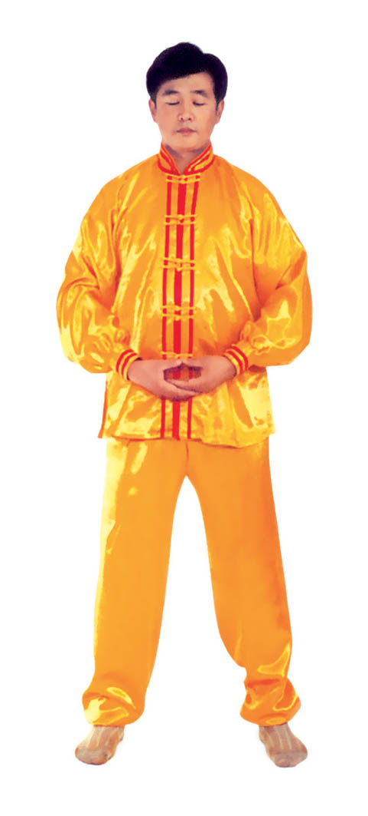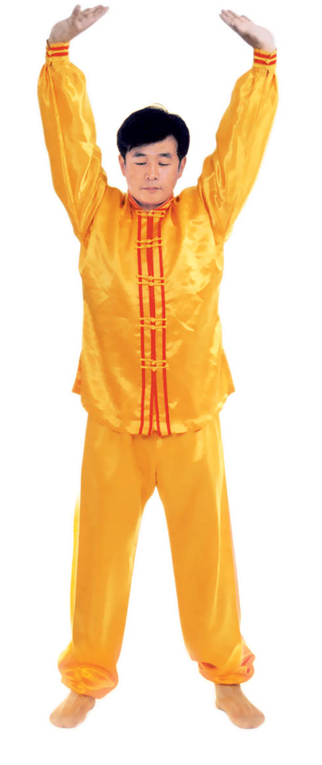
图1－1 图1－2

(Rulai Guanding) Tathagata déverse de l'énergie par le sommet de la tête.
Pour continuer la suite de la position précédente, tournez les deux mains en même temps vers l'extérieur dans un angle de 140 degrés et formez en entonnoir avec les mains, tendez les poignets et abaissez les paumes, (Fig.1-3). Les deux paumes s'abaissent en s'orientant vers la poitrine, la distance entre la main et la poitrine est presque de 10 cm, les mains continuent à s'abaisser vers le bas-ventre. (Fig. 1-4)
(Shuangshou Heshi) salutation avec les mains jointes.
Quand les mains arrivent au bas-ventre, ensuite relevez-les à la hauteur de la poitrine pour les joindre (Fig.1-5). Ce geste demande les doigts contre les doigts, le bas de la paume contre le bas de la paume, mais en laissant les paumes creusées, les deux coudes un peu avancés, les deux avant-bras forment une ligne droite. (Sauf la salutation et le Jieyin, gardez les deux mains en forme de paume de lotus, les gestes suivants sont pareils).

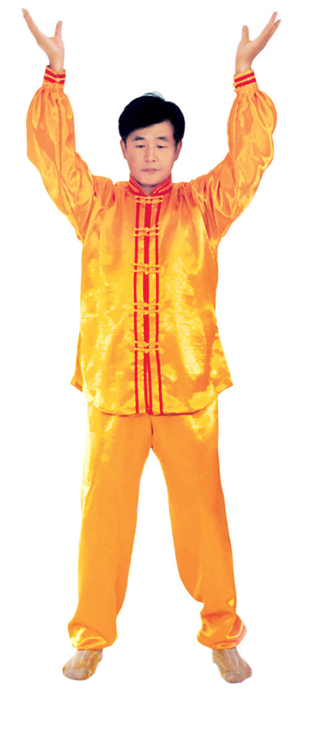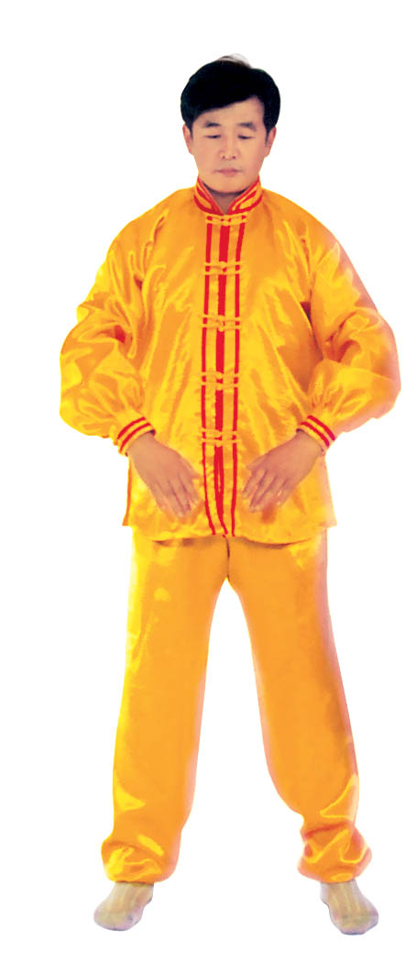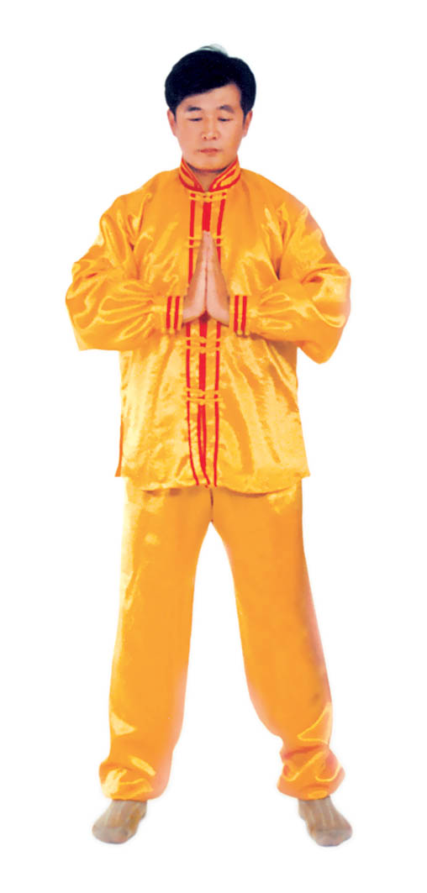
图1－3 图1－4 图1－5

(Zhangzhi Qiankun) La paume tend vers le ciel et la terre.
Les gestes commencent par la salutation. Lâchez les deux paumes d'une distance de 2-3 cm et commencez en même temps à tourner les paumes, la main gauche (la main droite pour la femme) tourne vers la poitrine pour l'homme, la main droite tourne vers l'extérieur de poitrine, la main gauche est en haut et la main droite est en bas, et les avant-bras sont au même niveau (Fig.1-6). Puis étendez l'avant-bras gauche vers le côté gauche en avant, la paume vers le sol, la main se lève à la hauteur de la tête ; la main droite est encore devant la poitrine, paume vers le ciel. Avec la main gauche qui arrive à sa place peu à peu, étirez tout le corps peu à peu, tendez la tête vers le ciel, foulez la terre avec les deux pieds. Etendez la main gauche vers le côté gauche en avant, la main droite est devant la poitrine, étendez-la vers l'extérieur avec un mouvement du haut du bras, (Fig. 1-7). Etirez-vous pendant 2-3 secondes, relâchez immédiatement tout le corps. Remettez la main gauche en état pour faire la salutation devant la poitrine avec la main droite. puis tournez de nouveau les paumes, la main droite (la main gauche pour la femme) est en haut, la main gauche est en bas (Fig. 1-8). Répétez les gestes de la main gauche avec la main droite, c'est-à-dire, étendez l' avant-bras droit vers le côté droit en avant, la paume vers le sol, la main se lève à la hauteur de la tête ; la main gauche est encore devant la poitrine, paume vers le ciel. Après étirement (Fig. 1- 9) relâchez immédiatement tout le corps. Retirez la main pour faire la salutation devant la poitrine (Fig. 1-5).
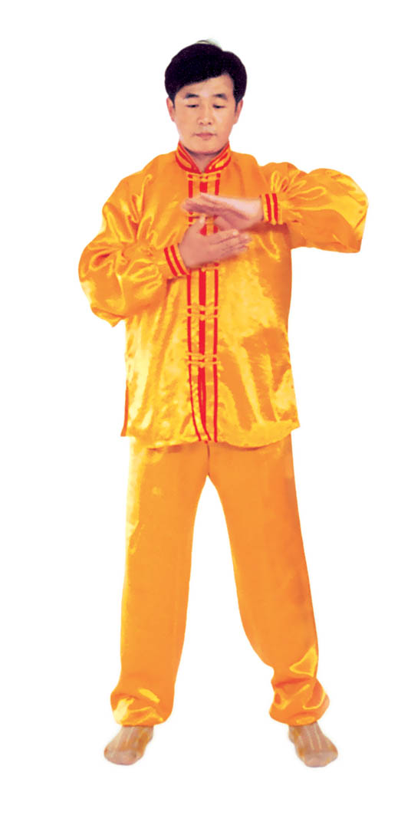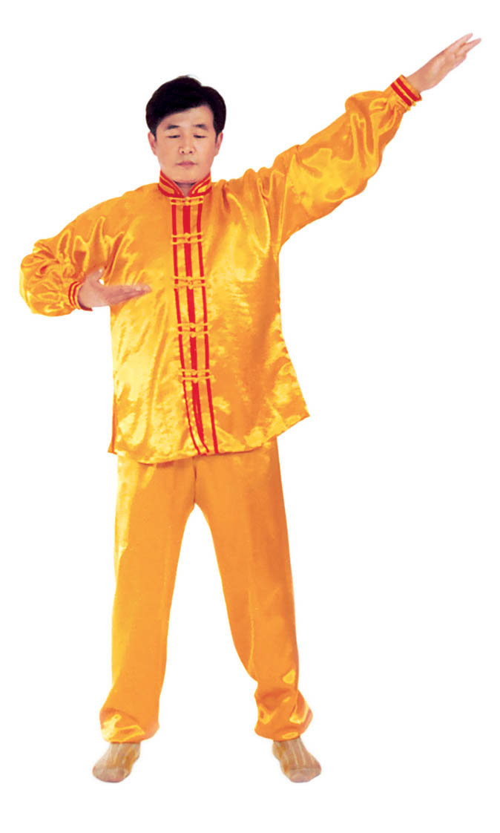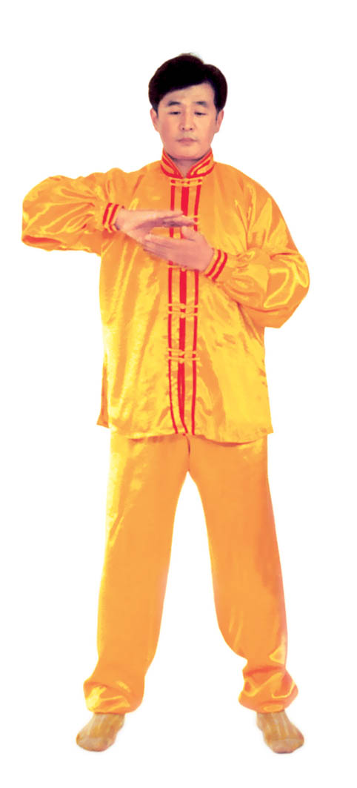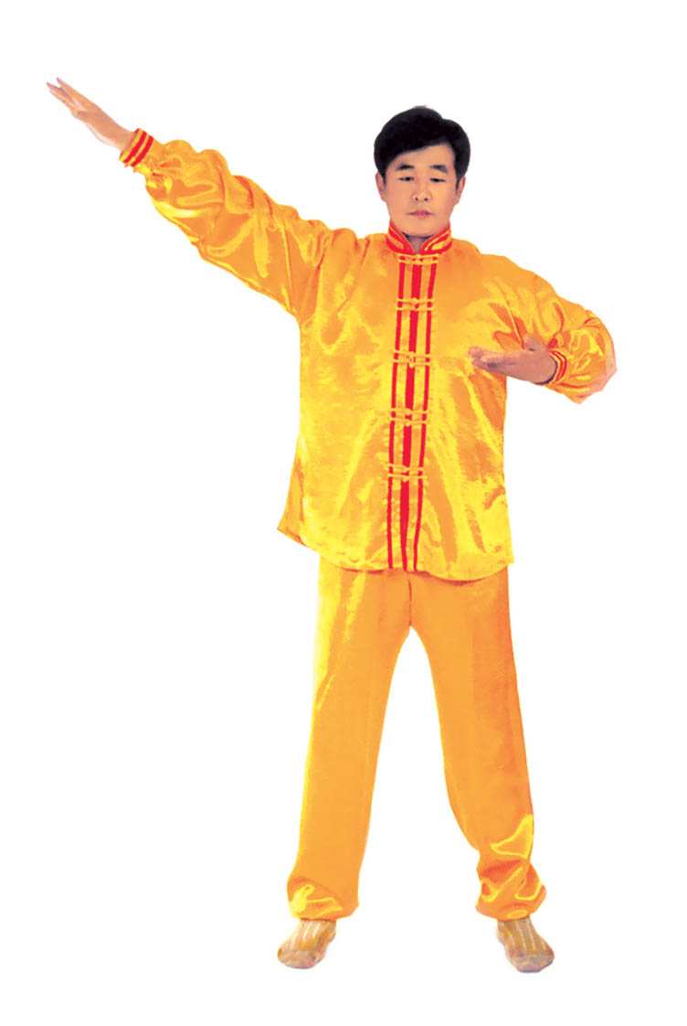
图1－6 图1－7 图1－8 图1－9

(Jinhou Fenshen) Le singe d'or sépare son corps.
Commencez par la salutation. Etendez les deux mains de chaque côté pour qu'elles forment une ligne avec les épaules, étirez tout le corps peu à peu, tendez la tête vers le ciel, foulez la terre avec les pieds, tendez les deux mains vers deux côtés avec force, de la force dans les quatre directions (Fig.1-10), étirez-vous pendant 2-3 secondes, puis relâchez immédiatement tout le corps, remettez les deux mains en état devant la poitrine pour faire la salutation.
(Shuanglong Xiahai) Deux dragons plongent dans la mer.
Commencez par la salutation, Séparez les deux mains et en même temps tendez-les vers le bas en avant. Au moment où les deux bras sont séparés, parallèles et tendus, ils forment avec le corps un angle de 30 degrés (Fig.1-11). Etirez tout le corps peu à peu, tendez la tête vers le ciel, foulez la terre avec les pieds, étirez-vous pendant 2-3 secondes, puis relâchez immédiatement tout le corps, retirez les mains pour faire la salutation devant la poitrine.
(Pusa Fulian) Bodhisattva soutient le lotus.
Commencez par la salutation. Séparez les deux mains et en même temps tendez-les vers le bas des deux côtés du corps. Quand les mains se trouvent de chaque côté du corps, les bras se tendent et forment avec le corps un angle de 30 degrés (Fig.1-12). Maintenant, tendez la tête vers le ciel, foulez la terre avec les pieds, étirez tout le corps peu à peu, étirez-vous pendant 2-3 secondes, relâchez immédiatement tout le corps, remettez les deux mains en état devant la poitrine pour faire la salutation.
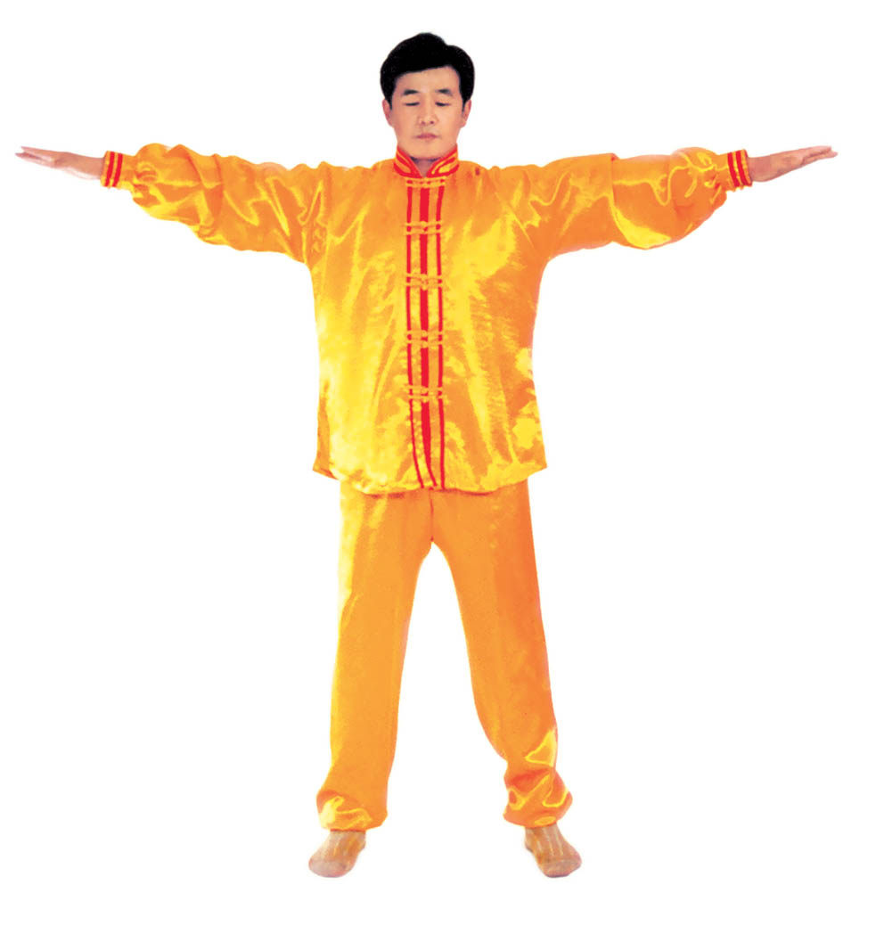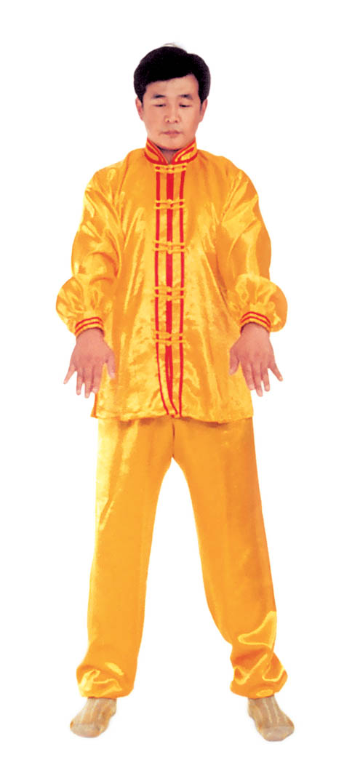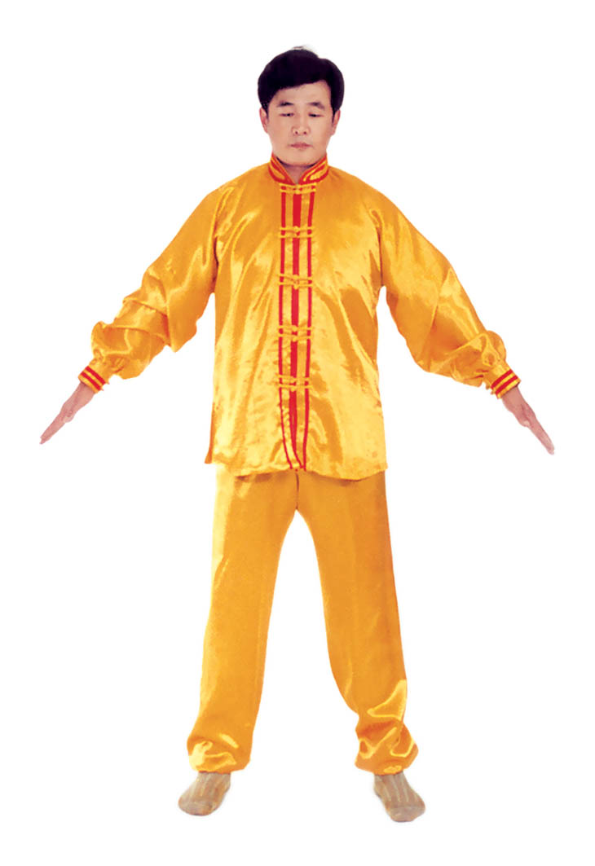
图1－10 图1－11 图1－12

(Luohan Beishan) Arhat porte la montagne sur le dos.
Commencez par la salutation. Séparez les deux mains et en même temps tendez-les en arrière du corps, tournez les paumes vers l'arrière. Quand les deux mains atteignent les côtés du corps, les deux poignets se plient peu à peu ; après avoir passé le corps, les poignets forment avec le bras en angle de 45 degrés (Fig.1-13). Etirez tout le corps peu à peu, quand les mains arrivent à leur place, tendez la tête vers le ciel, foulez la terre avec les pieds, tendez-vous tout droit, étirez-vous avec force pendant 2-3 secondes, puis relâchez immédiatement tout le corps. Retirez les deux mains pour faire la salutation devant la poitrine.
(Jingang Paishan) Vajra pousse la montagne.
Commencez par la salutation. Séparez les mains et en même temps poussez-les en avant avec les paumes dressées verticalement, les doigts pointés vers le haut, les bras levés au niveau des épaules. Quand les bras sont tendus, étirez le corps avec force, tendez la tête vers le ciel, foulez la terre avec les pieds, gardez le corps tout droit (Fig.1-14). Etirez-vous pendant 2-3 secondes, puis relâchez immédiatement tout le corps, remettez les deux mains en état pour faire la salutation devant la poitrine.
(Diekou Xiaofu) Les mains superposées devant le bas-ventre.
Commencez par la salutation. Les deux mains descendent lentement et les paumes se tournent vers le ventre, quand les mains arrivent au bas-ventre, elles se superposent, la main gauche est dedans pour l'homme et la main droite est dedans pour la femme, dirigez la paume [extérieure] sur le dos de la main [intérieure]. Il y a respectivement une distance de 3 cm entre les mains et entre la main [intérieure] et le ventre, gardez cette position pendant 40-100 secondes (Fig.1-15). La position de fin : faites le nœud du Jieyin avec les deux mains (Fig. 1-16).

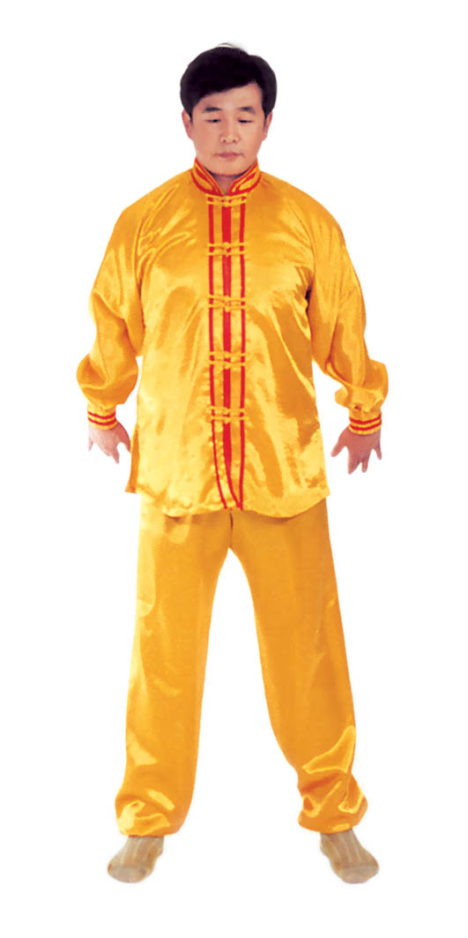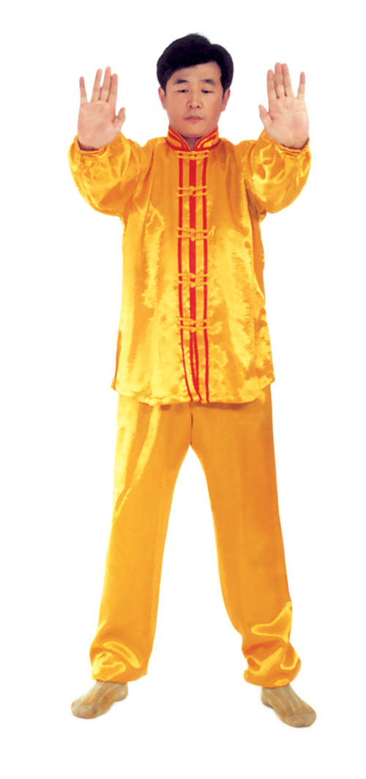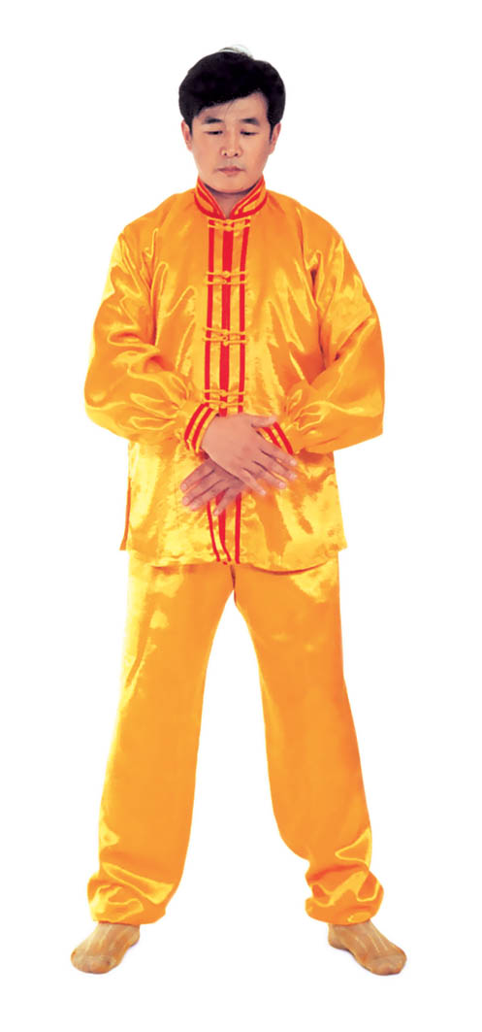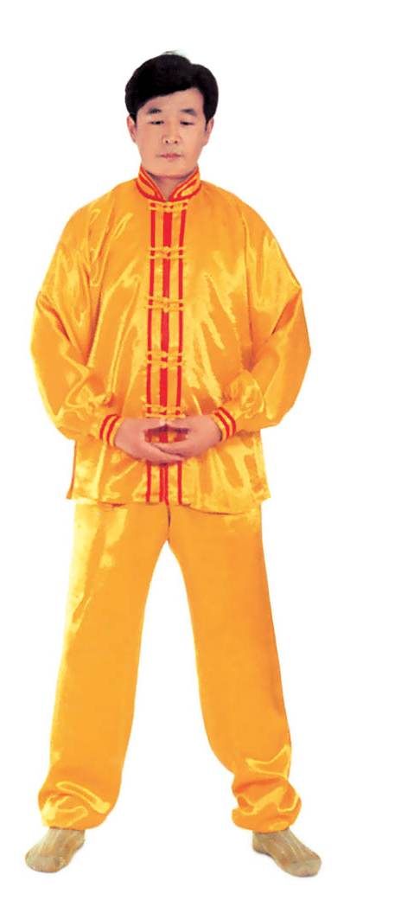
图1－13 图1－14 图1－15 图1－16

2. Falun Zhuangfa ( Exercices de position debout du Falun)
Principes : Cet exercice constitue la deuxième partie du Falun Gong, considérée comme appartenant aux exercices de position debout tranquilles, et composée de quatre postures de ‘porter le Falun’. Les gestes de cette partie d'exercice paraissent relativement monotones, d'ailleurs, chaque geste demande un bon moment de pratique. Les débutants qui commencent les exercices de position debout pourraient avoir les deux bras lourds et courbaturés, mais quand on a terminé sa pratique, on se sent léger et on n'a pas l'air fatigué comme après un travail manuel. A mesure que le temps de pratique se prolonge et que la fréquence augmente, on aura un Falun qui tourne entre les deux bras. La pratique constante des exercices de position debout du Falun peut dégager tous les passages d'énergie du corps et renforcer la force de gong. Il s'agit dans cette partie d'exercice d'une pratique totale visant à développer la sagesse, à relever le niveau dans l'ascension et à renforcer les pouvoirs supranaturels, la méthode paraît simple, mais elle fait travailler beaucoup de choses et intégralement. Au cours de la pratique de cette partie d'exercice, tous les gestes doivent paraître naturels, il faut faire la pratique avec l'esprit clair, on ne doit pas chanceler, il est normal de ressentir de petits balancements du corps. La pratique de cette partie d'exercices se fait comme dans les autres parties du Falun Gong, on ne met pas fin à la pratique après la pratique, comme le Falun ne cesse de tourner pour toujours. La durée de chaque geste dépend de la capacité de chacun, il est bon d'essayer de tenir le plus longtemps possible.
Formules :
Shenghui Zengli, Rongxin Qingti ; , ;
Simiao Siwu, Falun Chuqi. , .
Naître la sagesse et accroître la force,
Le cœur se fond au corps léger,
Pareil à un prodige pareil à un éveil,
Le Falun commence à s'élever

Préparation : tout le corps reste détendu mais pas relâché, les deux pieds écartés de la largeur des épaules, debout naturellement, les deux jambes un peu courbées, les genoux et les hanches se trouvent dans l'état lisse ; le menton un peu retiré, la langue touche doucement le palais, laissez une fente entre les dents, la bouche fermée, fermez doucement les yeux, le visage a l'air serein et aimable. Faites le nœud avec deux mains. (Fig.2-1)
(Touqian Baolun) Porter le Falun devant la tête.
Commencez par le Jieyin. Les deux mains se lèvent lentement à partir de l'avant du ventre, en même temps le Jieyin se défait. Quand les deux mains s'élèvent devant la tête, les paumes tournées vers le visage, elles sont à la hauteur des sourcils, les pointes de dix doigts opposées les uns aux autres, et elles sont distantes de 15 cm, les bras forment un cercle, et tout le corps se trouve détendu (Fig.2-2)
(Fuqian Baolun) Porter le falun devant le ventre.
Commencez par "Porter le Falun devant la tête", les deux mains descendent lentement jusqu'au bas-ventre, sans changer de posture, les mains se trouvent à 10 cm du ventre, les deux coudes un peu avancés, les aisselles creusées, paumes tournées vers le haut, les pointes de dix doigts des deux mains opposés de 10 cm, les bras forment un cercle. (Fig.2-3).
(Touding Baolun) Porter le Falun au-dessus de la tête.
Commencez par porter le Falun devant le ventre, sans changer de posture, les deux mains se lèvent lentement jusque au-dessus de la tête pour porter le Falun au-dessus de la tête. Les paumes tournées vers le bas, les pointes de dix doigts de deux mains opposés, elles sont distantes de 20-30 cm, les bras forment un cercle, détendez les deux bras, les épaules, les coudes et les poignets. (Fig.2-4)
(Liang ce Baolun) Porter le Falun de chaque côté de la tête.
Commencez par porter le Falun au-dessus de la tête, les deux mains s'abaissent lentement jusqu'aux deux côtés de la tête, les paumes tournées vers les oreilles, les deux épaules détendues, les avant-bras dressés verticalement, la distance entre les mains et les oreilles ne doit pas demeurer trop proche. (Fig.2-5).
(Diekou Xiaofu) Les mains superposées sur le bas-ventre.
Commencez par porter le Falun de chaque côté de la tête, les mains descendent jusqu'à l'endroit du bas-ventre et forment un état de superposition (Fig.2-6).
(Liangshou Jieyin) Le Jieyin avec les deux mains.
Les exercices finissent par le Jieyin. (Fig.2-7).
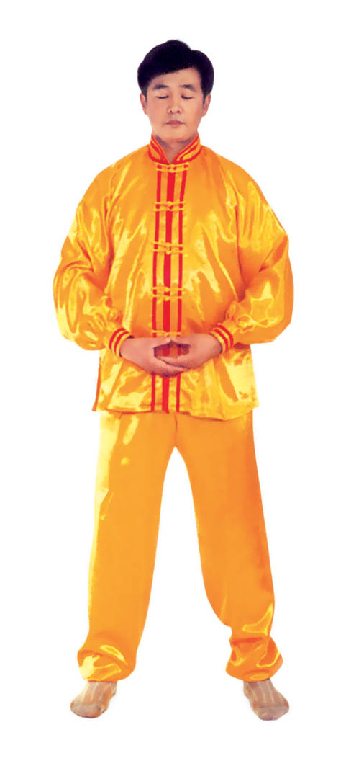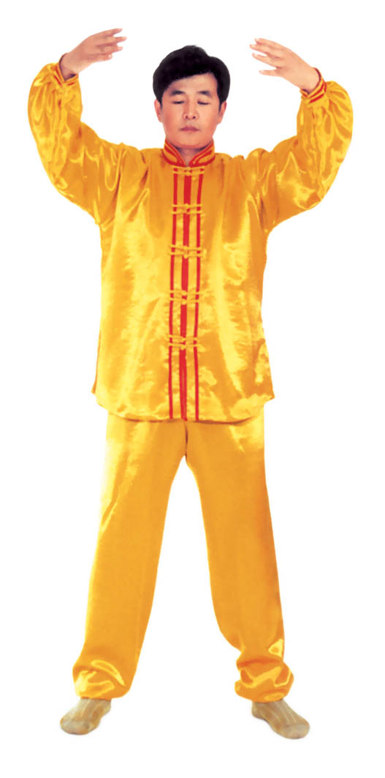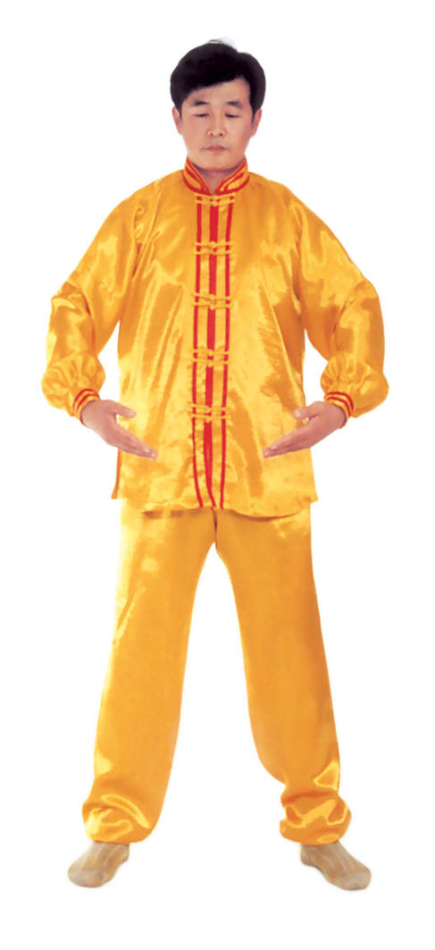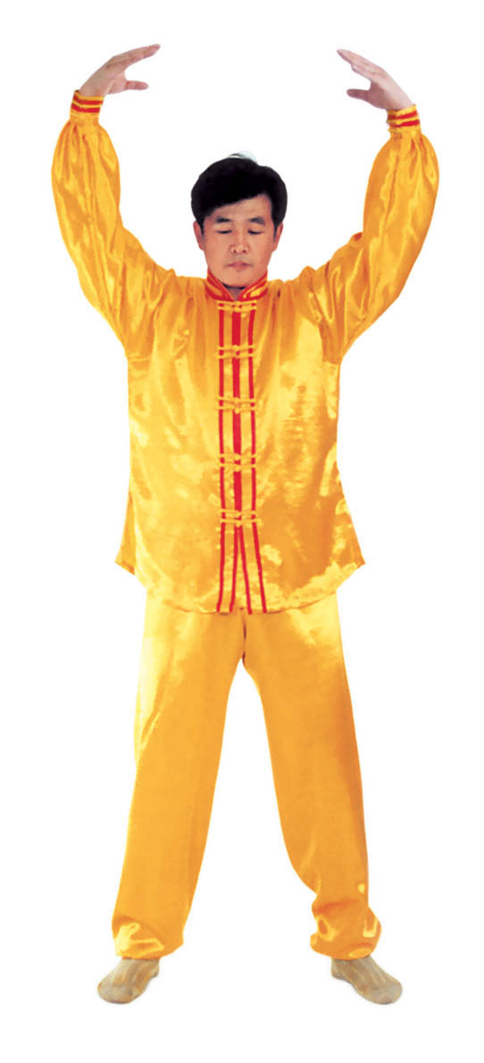
图2-1 图2-2 图2-3 图2-4
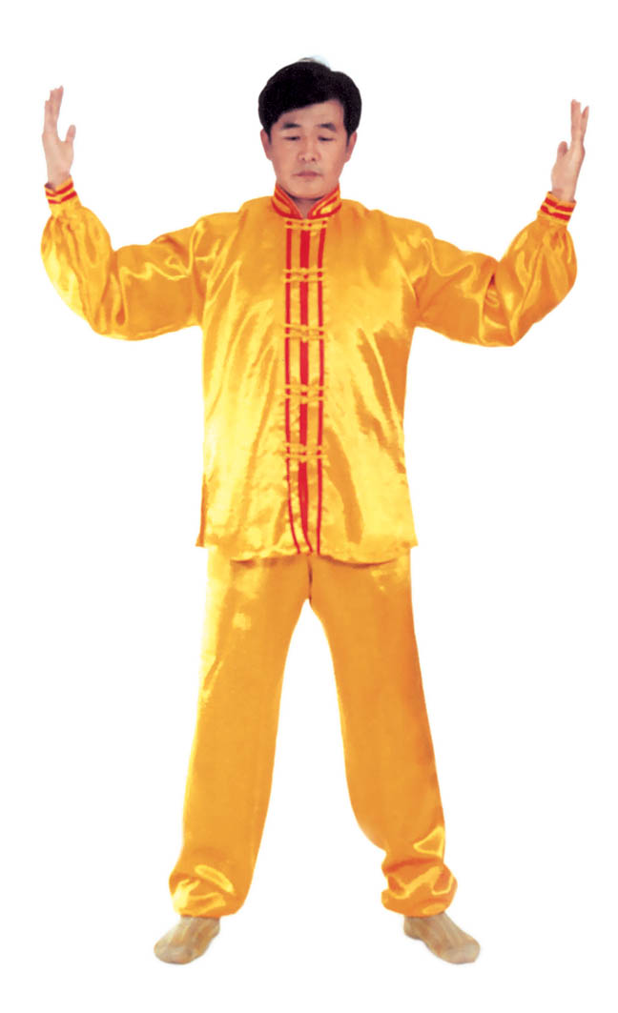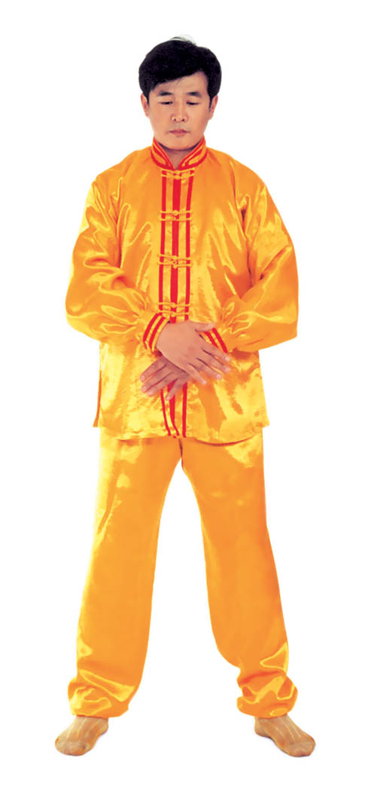
图2-5 图2-6

3. Guantong Liangji Fa ( Exercice de lier les deux pôles cosmiques)
Principes : Cet exercice consiste à faire fusionner l'énergie de l'Univers et celle du corps de l'homme ; elle se distingue par son grand volume d'absorption et d'évacuation pour que le pratiquant puisse rejeter en très peu de temps le qi noir et morbide du corps et absorber beaucoup d'énergie cosmique afin de purifier le corps et entrer plus tôt possible dans l'état du "corps de blancheur limpide". En plus, ces exercices contribuent également à ouvrir le crâne et les passages d'énergie situés sous les pieds à l'aide des gestes montants et descendants.
Avant la pratique, vous vous imaginez comme deux tuyaux vides, si colossaux qu'ils atteignent le ciel. L'énergie à l'intérieur du corps monte et descend en même temps avec le mouvement des mains, l'énergie sort du crâne pour atteindre le pôle le plus haut de l'Univers ; l'énergie descendante sort d'un pied pour atteindre le pôle le plus bas de l'Univers. L'énergie est mue toujours par les gestes de la main et retourne des deux extrémités au corps, puis elle est émise vers la direction inverse, un va-et-vient de la main est considéré comme une fois, et on doit le répéter neuf fois. Au moment de la neuvième fois, la main gauche (la main droite pour la femme) demeure à l'extrémité du haut pour attendre la montée de la main droite (la main gauche pour la femme). Puis on émet l'énergie avec deux mains vers le bas jusqu'au pôle le plus inférieur, ensuite on la récupère pour émettre vers le haut en passant le corps, on le répète encore neuf fois et on récupère l'énergie après. Après la récupération, on met en mouvement le Falun au bas-ventre, et on le tourne quatre tours pour récupérer l'énergie répartie autour du corps, puis on fait le Jieyin et on termine les exercices mais sans mettre fin à la pratique.
Formules :
Jinghua Benti, Fakai Dingdi ; , ;
Xinci Yimeng, Tongtian Chedi. , .
Purifier le corps originel,
La Loi ouvre le sommet et le fond,
Le cœur bienveillant (et) la volonté persévérante,
On atteint le Ciel et touche la Terre
Préparation : tout le corps reste détendu mais pas relâché, les deux pieds écartés de la largeur des épaules, debout naturellement, les deux jambes un peu courbées, les genoux et les hanches se trouvent dans l'état lisse ; le menton un peu retiré, la langue touche doucement le palais, laissez une fente entre les dents, la bouche fermée, fermez doucement les yeux, le visage a l'air serein et aimable. Faites le Jieyin, faites la salutation avec les mains jointes. (Fig.3-1), (Fig.3-2).
(Danshou Chongguan) Les montées et descentes avec les mains séparées.
Commencez par la salutation. Faites les gestes de montée et descente avec les mains séparées, les mains se meuvent lentement suivant le dynamisme du mécanisme du qi déposé à l'extérieur du corps, l'énergie à l'intérieur du corps circule avec le mouvement montant et descendant des mains. L'homme tend d'abord la main gauche pour la monter (Fig.3-3), la femme la main droite. La main monte lentement à côté un peu en avant de la tête et puis dépasse la tête. en même temps la main droite (gauche pour la femme) descend lentement. Puis, faites les gestes montants et descendants avec les deux mains tour à tour (Fig.3-4). Les deux paumes sont tournées vers le corps et éloignées du corps de 10 cm. Tout le corps doit se détendre au cours de la pratique, un va-et-vient de la main fait une fois, faites-le en tout neuf fois.
(Shuangshou Chongguan) Les montées et descentes avec les deux mains.
Quand les montées et descentes avec les mains séparées se terminent à la neuvième fois, c'est-à-dire que quand la main gauche (la main droite pour la femme) se trouve en haut, l'autre main se lève, ça veut dire que les deux mains se trouvent en haut (Fig.3-5), puis les deux mains descendent ensemble (Fig.3-6). Au cours des montées et descentes avec les deux mains, les paumes sont toujours tournées vers le corps et se trouvent à 10 cm du corps, un va-et-vient fait une fois, faites-le en tout neuf fois.
(Shuangshou Tuidong Falun) La poussée du Falun avec les deux mains.
Après la neuvième fois des montées et descentes avec les mains ensemble, les deux mains descendent de la tête jusqu'au bas-ventre en passant par la poitrine, et pousent le Falun (Fig.3-7,3-8 et 3-9). La main gauche de l'homme est à l'intérieur, la femme a la main droite à l'intérieur. Entre les mains, et entre elles et le ventre, existe respectivement une distance de 4 cm. Tournez le Falun quatre fois dans le sens des aiguilles d'une montre pour récupérer l'énergie répartie autour du corps. Lors de la poussée du Falun, les deux mains ne doivent pas dépasser la sphère du bas-ventre.
Liangshou Jieyin (Faire le Jieyin) (Fig.3-10).

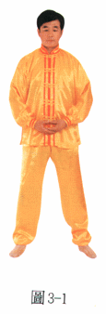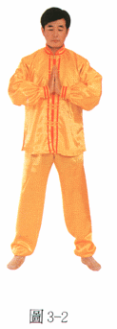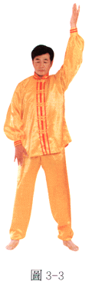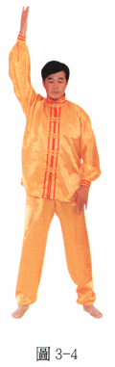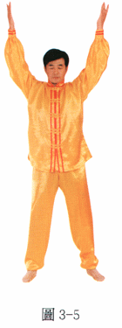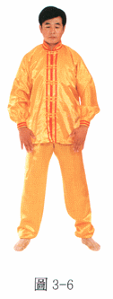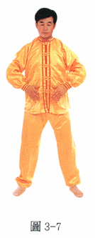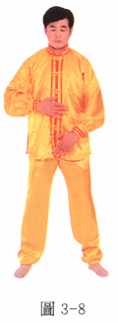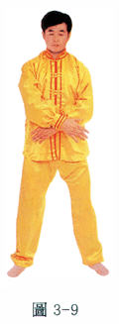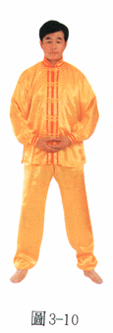

4. Falun Zhoutian Fa ( Méthode de Circuit Céleste de Falun)
Principes : La pratique de cette partie d'exercice fait que l'énergie du corps humain circule grandement, ce ne sont pas suivre un ou plusieurs méridiens, mais c'est tourner à partir de la face Yin du corps humain jusqu'à la face Yang, elle dépasse de loin les méthodes traditionnelles du dégagement des méridiens, y compris le Grand Tour du Ciel et le Petit Tour du Ciel traditionnel. Cette partie d'exercices est considérée comme appartenant à la méthode du niveau moyen du Falun Gong. Sur la base des trois premiers exercices, la pratique de cette partie peut dégager et ouvrir rapidement tous les passages d'énergie du corps (y compris les passages du Grand Tour du Ciel traditionnel), ce qui se fait d'une façon graduelle de haut en bas pour dégager tout le corps. La caractéristique la plus remarquable de cette partie d'exercice est de rectifier tous les états anormaux du corps humain sous l'effet de la rotation du "Falun", pour que le petit Univers du corps humain revienne à l'état primal et qu'il s'ouvre entièrement à la libre circulation de l'énergie de tout le corps. Quand on se trouve dans cet état, on est déjà parvenu à un niveau très élevé dans la pratique de la Loi du monde d'ici-bas, et le pratiquant doué de grande prédisposition peut dès lors s'engager dans la cultivation et la pratique de la Grande Loi. A cette étape-là, la force de Gong et les pouvoirs supranaturels vont se renforcer sensiblement. Au cours de la pratique, les gestes doivent être ralentis, lents et arrondis, les mains doivent se mouvoir en suivant le dynamisme du mécanisme du qi.
Formules :
Xuanfa Zhixu, Xinqing Siyu ; , ;
Fanben Guizhen, Youyou Siqi. , .

La Loi rotative atteint le vide,
Le cœur pur comme le jade,
Retourne à l'origine rentre dans l'authenticité,
Très loin semblable à l'élévation
Préparation : tout le corps reste détendu mais pas relâché, les deux pieds écartés de la largeur des épaules, debout naturellement, les deux jambes un peu courbées, les genoux et les hanches se trouvent dans l'état lisse ; le menton un peu retiré, la langue touche doucement le palais, laissez une fente entre les dents, la bouche fermée, fermez doucement les yeux, le visage a l'air serein et aimable. Faites le Jieyin, puis faites salutation avec les mains jointes. (Fig.4-1), (Fig.4-2).
Séparez les mains qui descendent vers le bas-ventre, en même temps, tournez les paumes vers le corps. Les mains éloignées du corps de 10 cm, après avoir passé le bas-ventre, les mains glissent à l'intérieur des deux jambes, le dos se plie en même temps qu'on s'accroupit (Fig.4-3). Quand les pointes de doigts des deux mains s'approchent de la terre, les mains tournent par la pointe et l'extérieur des pieds jusqu'à l'extérieur des talons (Fig.4-4).
Puis les poignets un peu courbés, les mains remontent le long de l'arrière des jambes à partir des talons (Fig.4-5), le corps se redressant peu à peu en même temps que les mains qui remontent par derrière du corps (Fig.4-6). Pendant toute la pratique de la circulation du Circuit Céleste du Falun, il faut éviter de toucher des mains n'importe quel endroit du corps, sinon, l'énergie de deux mains va se retirer dans le corps. Lorsque les deux mains atteignent le point le plus haut dans les dos, fermez-les avec les poings creux (Fig.4-7), elles passent devant par les aisselles, les deux bras se croisent devant la poitrine (il n'existe pas de différence requise pour l'homme et la femme quant au bras se trouvant dessus ou dessous, tout dépend de l'habitude personnelle.) (Fig. 4-8), les deux poings détendus, les deux paumes se trouvent sur les épaules (il existe un intervalle). Ensuite elles glissent le long de la face Yang (extérieure) des bras jusqu'aux poignets, les deux paumes s'opposent, c'est-à dire-que le pouce de la main à l'extérieur est tourné vers le haut, le pouce de la main à l'intérieur pointe vers le bas, les paumes se gardent à une distance de 3-4 cm, maintenant, les mains et les bras se trouvent sur une ligne(Fig. 4-9). Puis les deux mains tournent comme tenant un ballon, la main à l'intérieur tourne vers l'extérieur, et vice- versa. Puis les deux mains se portent en avant le long de la face Yin des avant-bras vers la face Yin des hauts bras, en même temps qu'elles se lèvent et passent par la tête (Fig. 4-10). Après avoir passé la tête, les deux mains se croisent et continuent à se mouvoir vers les vertèbres (Fig. 4-11), les deux mains se séparent et les doigts dirigés vers le bas pour ramener l'énergie du dos, puis elles se meuvent en passant par dessus la tête pour descendre jusque devant la poitrine (Fig. 4-12). C'est ainsi une circulation du Circuit Céleste, répétez neuf fois au total. Après la neuvième fois, les deux mains re par la poitrine jusqu'au bas-ventre.
Diekou Xiaofu (Les mains se superposent au bas-ventre) (Fig. 4-13), Liangshou Jieyin (Faire le Jieyin des deux mains). (Fig. 4-14).

图4-1 图4-2 图4-3 图4-4

图4-5 图4-6 图4-7 图4-8

图4-9 图4-10 图4-11 图4-12

图4-13 图4-14
5. Shen tong jia chi Fa ( Renfort des pouvoirs Supranaturels)
Principes : Cette posture relève de la méthode de cultivation et pratique tranquille du Falun Gong, c'est tourner le "Falun" avec la main de "Bouddha" pour renforcer les pouvoirs supranaturels (y compris les pouvoirs de Gong) et la force de Gong. Cette méthode appartient à la méthode au-delà du niveau moyen, elle était transmise autrefois comme méthode ésotérique. Pour satisfaire les demandes des pratiquants parvenus à un certain niveau, je transmets ouvertement cette méthode qui peut apporter le salut aux gens doués d'affinité prédestinée. Les exercices demandent la pratique dans la position assise, le mieux est d'adopter la position assise en lotus, mais il est également permis de s'asseoir les jambes repliées mais non croisées. Au cours de la pratique, il se produit chez le pratiquant une énergie très forte, et le champ d'énergie se trouvant autour du corps paraît bien puissant. Les gestes doivent se mouvoir suivant le mécanisme du qi déposé par le Maître. Pendant la pratique, l'esprit est vide, le subconscient s'attarde légèrement sur les deux paumes, qui peuvent devenir chaudes, lourdes, saisies de picotements électriques ou comme lestées d'un poids lourd. Mais il ne faut pas avoir l'intention de rechercher cela, laissez tout se faire naturellement. La durée du temps de pratique dépend de la capacité de chacun, le mieux est de s'asseoir le plus longtemps possible. Plus on prolonge le temps, plus les pouvoirs de Gong surgissent vite. Au cours de la pratique, on ne doit penser à rien ni laisser intervenir aucune idée, on entre progressivement dans le recueillement, et de l'état de quasi quiétude de la pratique en mouvement on passe peu à peu à la concentration. Mais votre Conscience principale doit savoir nettement que c'est vous qui êtes en pratique.
Formule:
Youyi Wuyi, Yinsui Jiqi ; , ;
Sikong Feikong, Dongjing Ruyi. , .

Avoir une pensée sans pensée,
Le geste suit le mécanisme d'élévation,
Comme un vide différent du vide,
Le mouvement calme suit la volonté.

Préparation: Prenez la position assise en lotus, tout le corps reste détendu mais pas relâché, le dos redressé et le cou droit, de menton un peu retiré, la langue touche légèrement le palais, les dents laissent une fente, la bouche fermée doucement, la compassion se répand du cœur, le visage est serein et aimable.
(Liangshou Jieyin) Les mains nouées en Jieyin au bas-ventre On entre progressivement dans le recueillement (Fig. 5-1).
(Shouyin Zhiyi) Le premier geste du mudra.
(Au moment de la levée des mains, le cœur bouge avec l'esprit, en suivant le mécanisme du souffle déposé par le Maître, les gestes doivent être ralentis, lents et arrondis). Les deux mains se lèvent lentement sans que le Jieyin se défasse, elles commencent à tourner graduellement devant la tête, quand les deux paumes sont vers le haut, les mains arrivent aussi au point culminant (Fig.5-2) ; puis les deux mains se séparent, tracent un arc de cercle au-dessus de la tête, les deux mains tournent respectivement vers chaque côté jusqu'aux côtés en avant de la tête (Fig.5-3). Ensuite les deux mains descendent lentement, les deux coudes s'approchent autant que possible l'un de l'autre, les deux paumes vers le haut, les doigts dirigés vers l'avant (Fig.5-4). Puis, les deux poignets se redressent et se croisent en même temps devant la poitrine.
La main gauche se meut à l'extérieur pour l'homme, la main droite se meut à l'extérieur pour la femme (Fig.5-5), Quand les deux mains sont devenues parallèles au moment du croisement, la main se trouvant à l'extérieur tourne vers l'extérieur et dessine une courbe, la paume face au ciel, les doigts dirigés vers l'arrière, tout le geste des mains doit se faire avec certaine force. Après le croisement, la main à l'intérieur glisse vers le bas avec la paume tournée vers le bas, puis la paume tourne graduellement vers le haut à mesure qu'on tend le bras, la main s'arrête en avant du genou, et le bras et la main forment avec le corps un angle de 30 degrés (Fig. 5- 6).
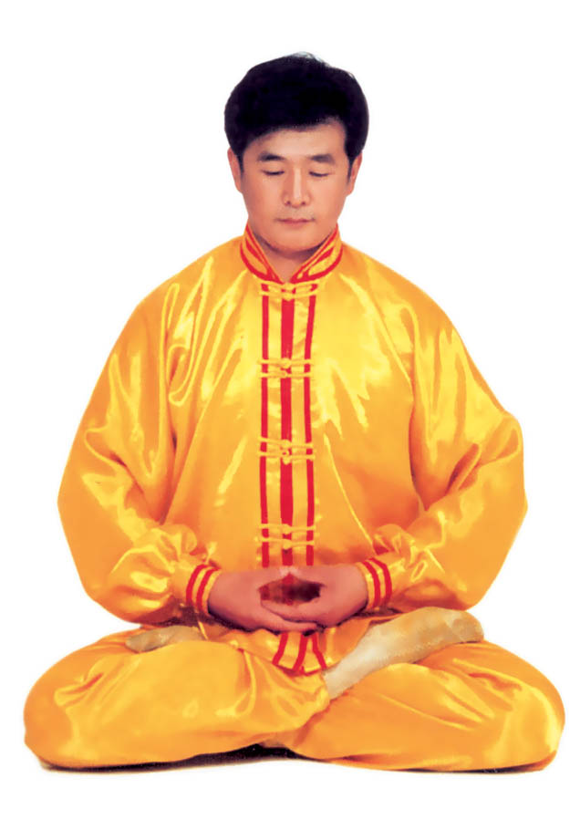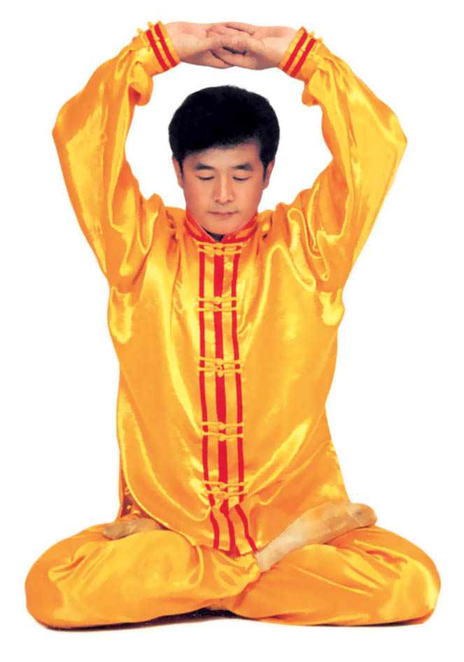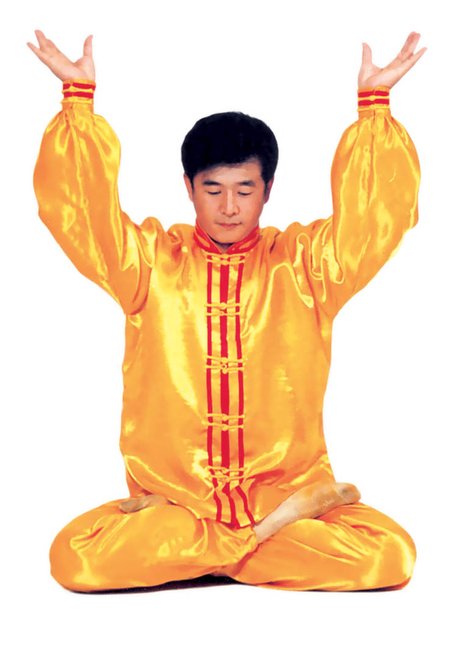
图5-1 图5-2 图5-3

(Shouyin Zhi er) Le deuxième geste du mudra.
On continue le geste précédent (Fig.5-6), la main gauche (la main en haut) descend à l'intérieur, la main droite remonte en tournant la paume vers le corps, on répète le même geste que précédemment, les deux mains ayant pris chacune la position de l'autre (Fig 5-7).
(Shouyin Zhi san) Le troisième geste du mudra.
La main droite de l'homme (la main gauche de la femme) descend, la paume tournée vers le corps, la main dans le prolongement du poignet ; après le croisement avec l'autre main devant la poitrine, cette main glisse en bas jusqu'à l'avant du genou en tournant la paume vers le bas, le bras tendu. La main gauche de l'homme (la main droite de la femme) tourne la paume vers l'intérieur et remonte, après le croisement elle tourne la paume vers le haut et se meut en même temps vers l'avant de l'épaule gauche (l'épaule droite pour la femme), quand la main arrive à sa place, la paume est vers le ciel, les doigts dirigés vers l'avant (Fig. 5-8)
(Shouyin Zhi si) Le quatrième geste du mudra.
La main en haut descend à l'intérieur, la main en bas remonte à l'extérieur, les mains répètent le geste du troisième mudra en changeant mutuellement de position (Fig. 5-9) Les quatre gestes du mudra doivent se faire l'un après l'autre et sans s'arrêter.
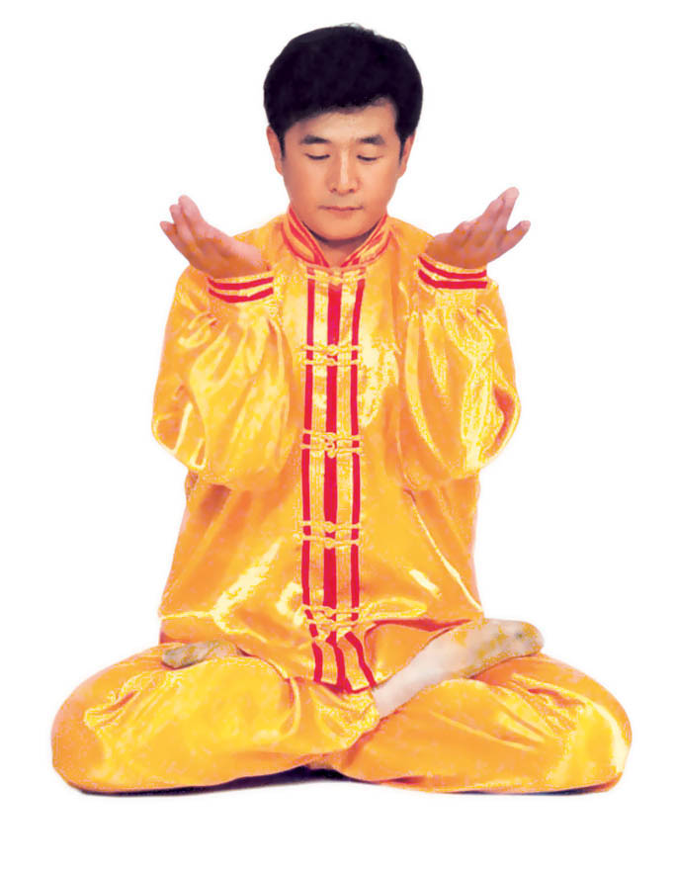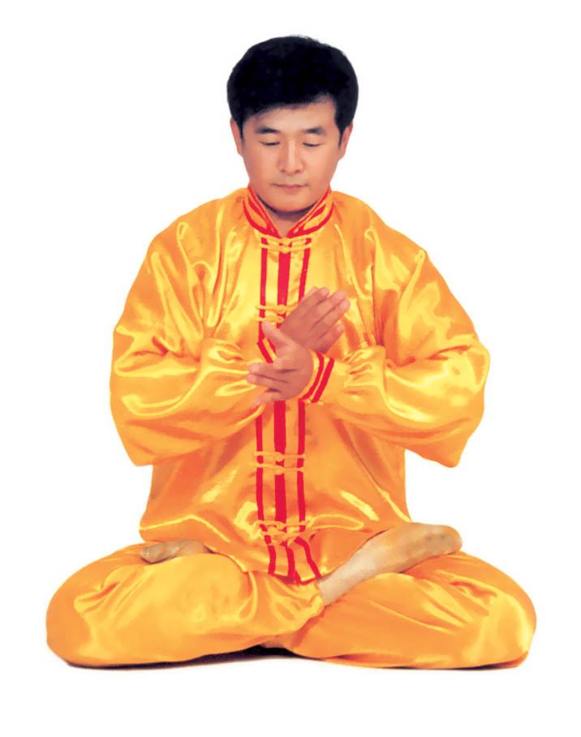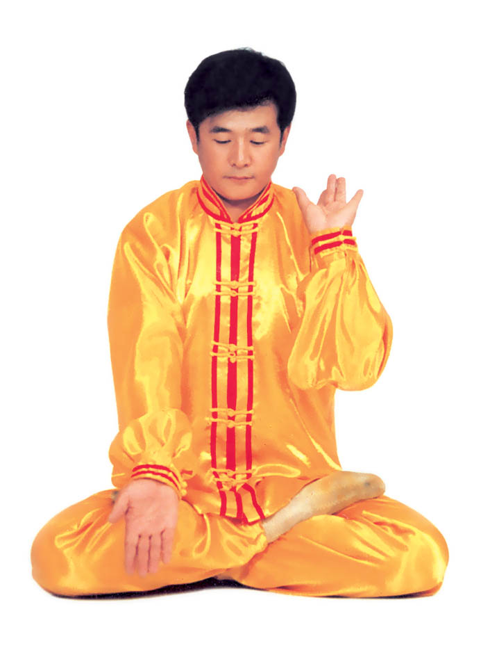
图5-4 图5-5 图5-6
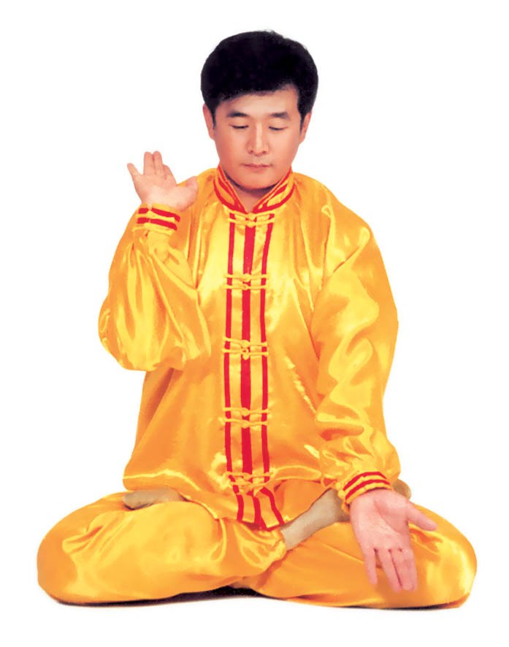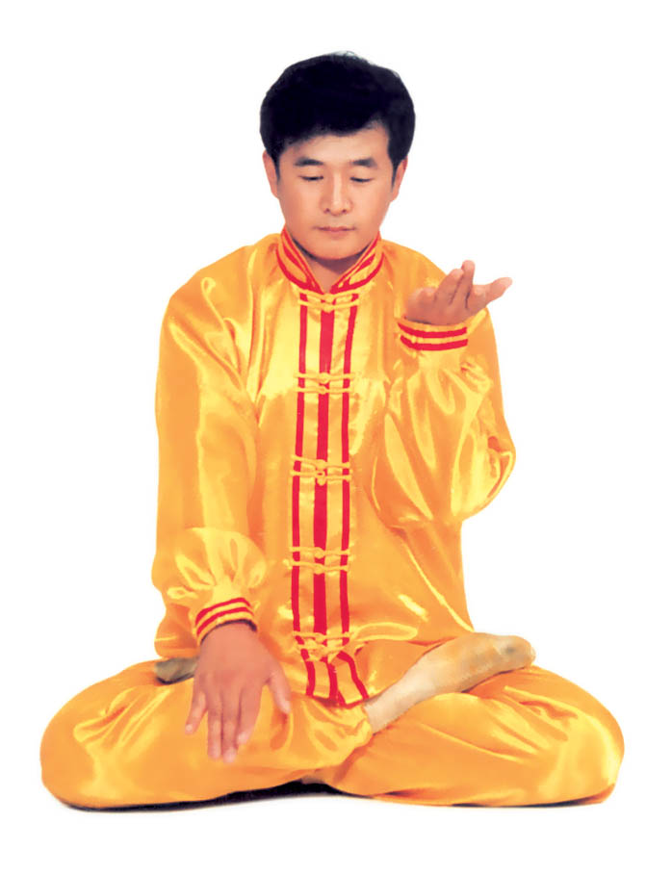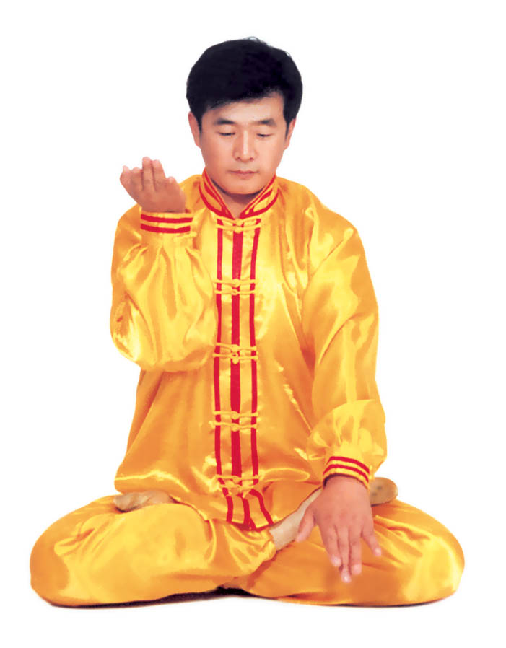
图5-7 图5-8 图5-9

(Jiachi Qiu zhuang Shentong) Le renfort des pouvoirs en forme de sphère.
On continue après le quatrième geste de mudra. La main en bas remonte à l'extérieur, la main en haut descend à l'intérieur en tournant la paume vers la poitrine. Quand les deux bras se rejoignent horizontalement devant la poitrine (Fig. 5- 10), tendez les deux mains vers les deux côtés (Fig.5-11), tournez les paumes en même temps vers le bas, quand les deux mains se trouvent au-dessus des côtés à l'extérieur des genoux, les mains demeurent au niveau de la taille, l'avant-bras et les poignets se trouvent sur une ligne horizontale, les deux bras sont détendus (Fig.5-12). Cette position sert à dégager l'énergie interne sur les mains pour renforcer les pouvoirs supranaturels qui se montrent sous forme de sphère. Au moment du renfort, on peut avoir dans les paumes une sensation de chaud, de pesanteur et de picotements électriques, mais il faut laisser faire naturellement sans essayer de les rechercher. Il vaut mieux garder cette position le plus longtemps possible jusqu'à ce qu'on ne puisse plus maintenir.
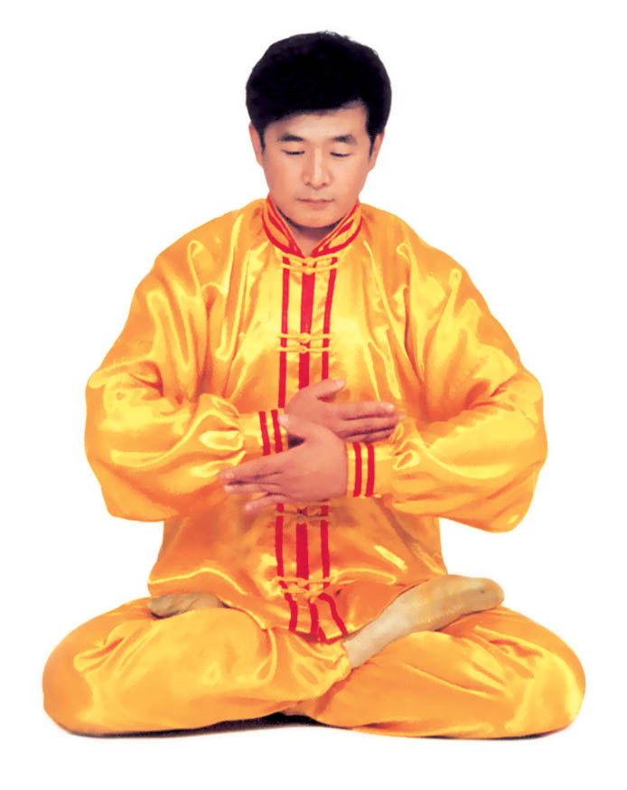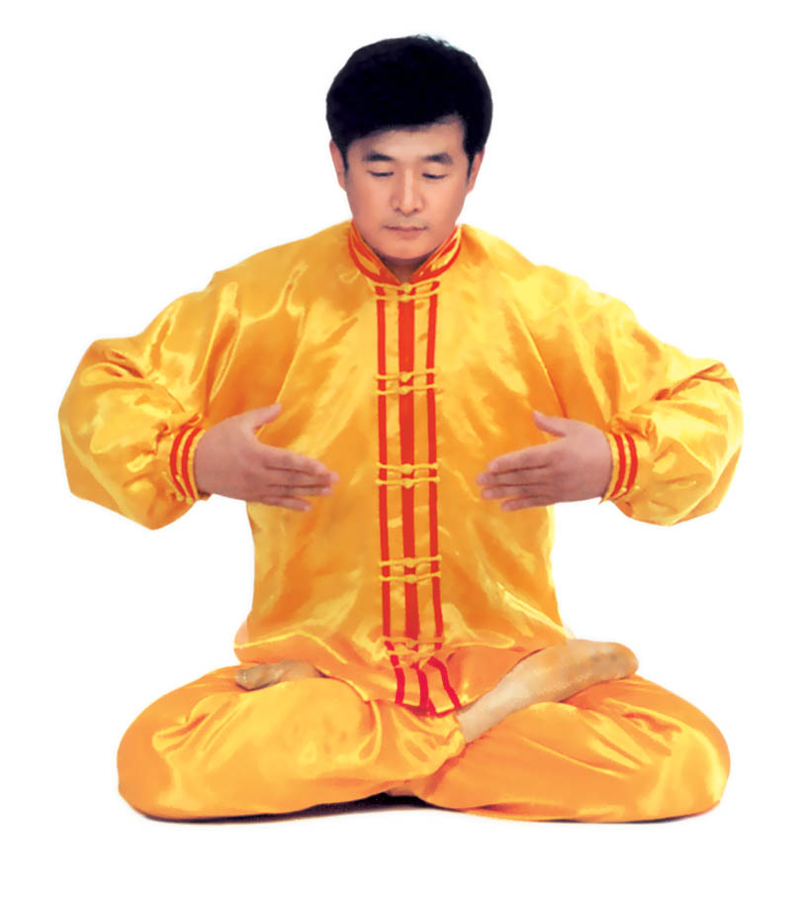
图5-10 图5-11
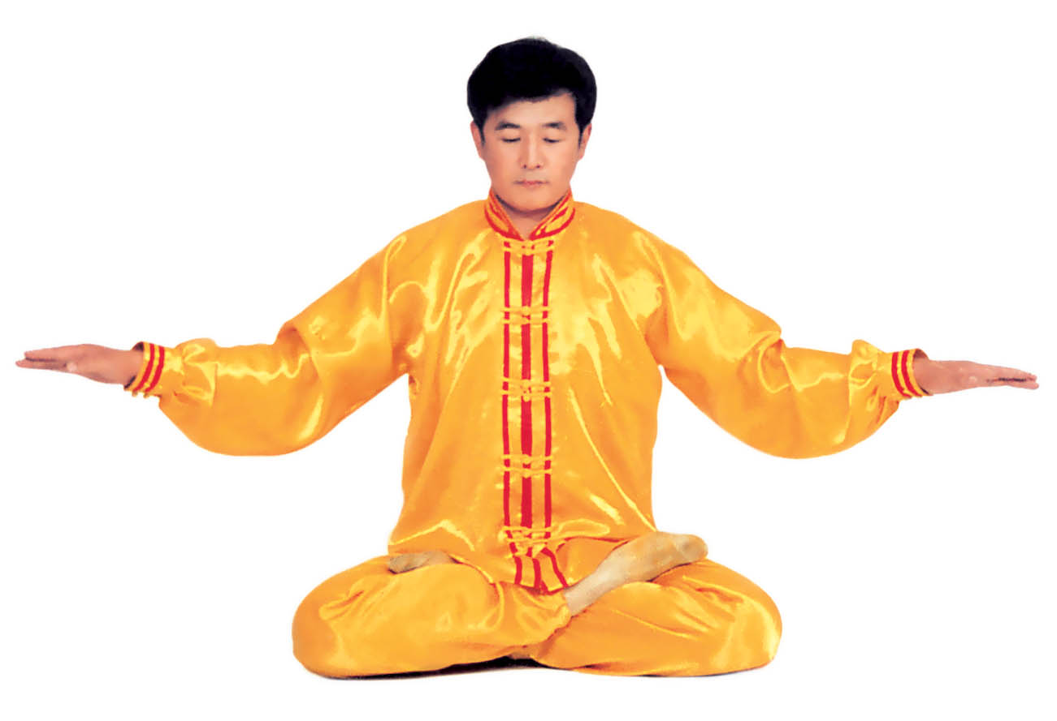
图5-12
(Jiachi Zhuzhuang Shentong) Le renfort des pouvoirs en forme de colonne.
Suite de la position précédente. La main droite (la main gauche pour la femme) tourne la paume vers le haut et en même temps se meut vers le bas-ventre, quand elle arrive à sa place, elle se trouve à l'endroit du bas-ventre et la paume tournée vers le haut ; au moment de ces gestes, la main gauche (la main droite pour la femme) se lève et se meut jusqu'au bas du menton, la paume tournée vers le bas et elle est au niveau du menton, l'avant-bras et la main sont en ligne. Et maintenant, les deux paumes se regardent, figez-vous dans cette position (Fig.5-13). C'est une autre position pour renforcer les pouvoirs supranaturels en forme de colonne, comme "le tonnerre de la paume" etc. Il vaut mieux le faire aussi longtemps que possible. Puis la main en haut dessine en avant un demi-cercle et s'arrête au bas-ventre ; en même temps, la main en bas remonte en tournant la paume vers le bas et se lève jusqu'au-dessous du menton, (Fig.5-14). Le bras est au niveau de l'épaule, les deux paumes se regardent. C'est aussi le renfort des pouvoirs supranaturels en forme de colonne, mais avec des gestes inversés. Il vaut mieux garder cette position le plus longtemps possible jusqu'à l'extrême fatigue.
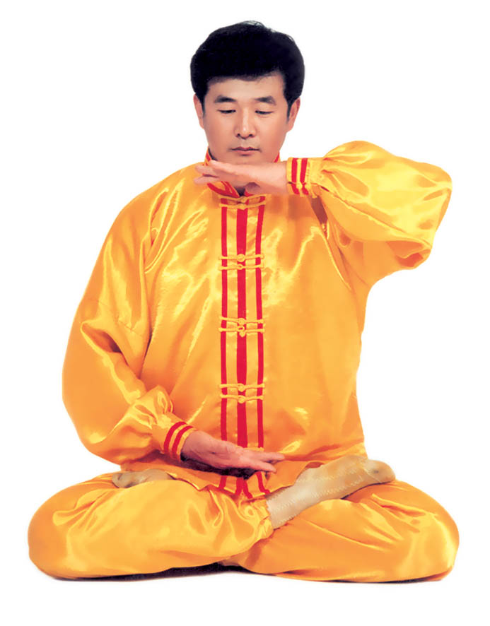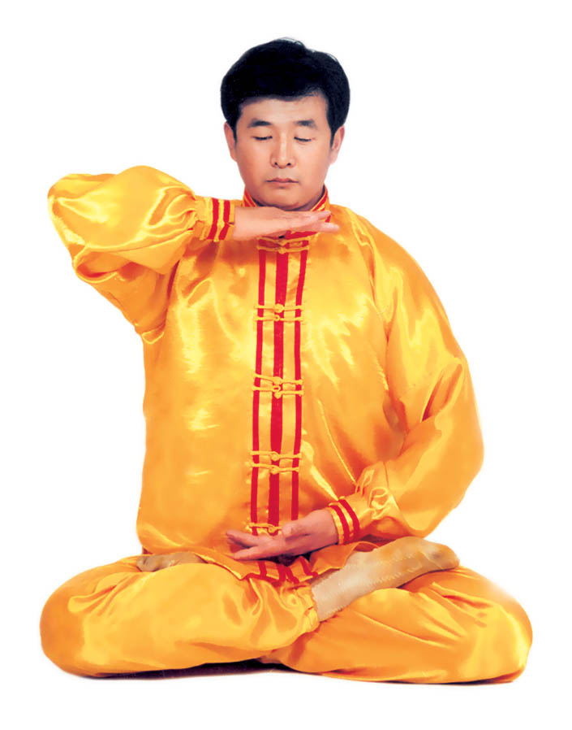
图5-13 图5-14

(Jinggong Xiulian) La cultivation et la pratique tranquilles.
Suite de la position précédente. La main en haut dessine en avant un demi-cercle et s'arrête au bas-ventre, les deux mains font le Jieyin (Fig.5-15), commencez la pratique des exercices tranquilles et entre dans l'état de concentration. Il vaut mieux que la pratique dure le plus longtemps possible.
(Shoushi, fin d'exercice), (Heshi, salutation). Faire la salutation pour sortir de l'état de concentration et défaire les pieds pour mettre fin à la position assise en lotus.
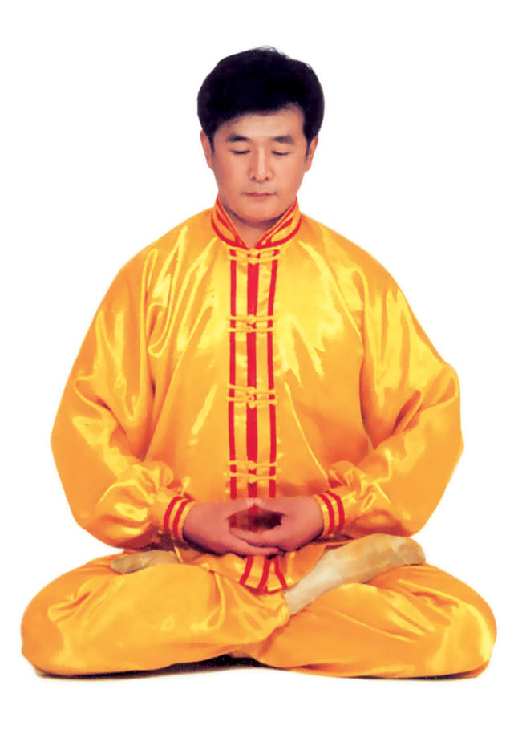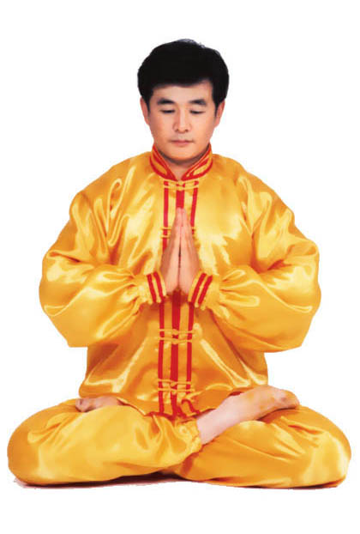
图5-15 图5-16
Quelques remarques et indications nécessaires à la pratique du Falun gong.
1. Les cinq exercices du Falun Gong peuvent se pratiquer dans l'ordre ou non, selon le choix de chacun. Pourtant, votre pratique devra commencer généralement par la première partie, qu'il est préférable de répéter trois fois. Bien sûr, si vous voulez sauter la première partie, vous êtes libre de choisir n'importe quelle autre pour commencer. Chaque exercice peut être pratiqué séparément.
2. Faîtes attention à l'exactitude des gestes et à la clarté du rythme, les mains et les bras doivent rester lisses et arrondis. Autour du corps, en haut comme en bas, à l'avant comme à l'arrière, à gauche comme à droite, les gestes suivent le mécanisme du qi d'une façon "ralentie, lente et arrondie", ni trop vite ni trop lentement.
3. Maîtriser le Conscience principale pour avoir l'esprit lucide dans la pratique, car le Falun gong vise à cultiver la Conscience principale. Ne pas chercher à se balancer intentionnellement, et tâcher de se retenir en cas de balancement. Le cas échéant, ouvrir les yeux pour le refouler. Naturellement, il est bien normal de ressentir des petits balancements.
4. Détendre tout le corps, surtout les genoux et les hanches. Si l'on se tient trop raide, les passages d'énergie ne s'ouvrent pas à une libre circulation.
5. Au cours des exercices, les gestes doivent paraître légers, naturels, déployés et harmonisés dans une continuité cohérente ; la force dans la souplesse, sans que les gestes deviennent rigides. De cette façon, l'efficacité n'en sera que plus remarquable.
6. Au bout des exercices, on va "mettre fin à des gestes mais non à l'état de pratique", seulement avec le nœud de "Jieyin", après lequel, on est sorti des exercices entièrement. Eviter d'imposer l'idée de fin à la pratique pour la terminer, car le Falun ne cesse de tourner pour toujours.
7. Les pratiquants affaiblis par de longues maladies peuvent raccourcir le temps de pratique ou choisir arbitrairement l'un des cinq exercices, selon les convenances personnelles. Si on est incapable de pratiquer les exercices en mouvement, on peut choisir les exercices de recueillement assis. Il vaut mieux éviter l'interruption des exercices au cours de la pratique.
8. Il n'existe pas d'exigences particulières pour le choix du terrain, du moment et de la direction de la pratique, mais il faut que le terrain soit propre, l'environnement tranquille.
9. Cette méthode s'effectuant sans aucune intervention d'idée ne provoque jamais de déviations dans la pratique. Mais il est défendu de mêler dans la pratique des exercices venus d'autres méthodes, sinon, le Falun risque de se déformer.
10. Au cours de la pratique, si l'on a trop de peine à garder l'esprit tranquille, on peut appeler le nom du Maître, et on peut naturellement se calmer peu à peu.
11. Au cours de la pratique, il est tout naturel au pratiquant de buter sur des épreuves, car leur apparition est aussi une façon de liquider le karma. Comme chacun a son karma, il ne faut pas se croire malade si l'on ressent un malaise. Afin de réduire le karma et dégager la voie de pratique, des épreuves surviendront plus rapidement et de façon anticipée.
12. Si l'on est incapable de s'asseoir en lotus, on peut s'installer au début sur le bord d'une chaise pour faire la pratique. Cette position apportera le même effet que la précédente. Mais le pratiquant doit être capable de s'asseoir en lotus ; et après un certain temps d'effort, vous réussirez graduellement la position assise en lotus.
13. Au moment de la concentration, si l'on voit des images, il faut passer outre et continuer la pratique. Quand on est saisi de phénomènes effroyables ou menacé de telle ou telle chose, penser tout de suite que l'on est sous la tutelle du Maître du Falun Gong et que l'on n'a peur de rien, ou appeler le nom du Maître Li, et continuer la pratique.
Chapitre V Questions et réponses
1. Falun et Falun Gong

Q : Quelle est l'essence du Falun ? Et de quoi est-il constitué ?
R : Le Falun est une entité spirituelle constituée de haute énergie, il peut transmuer automatiquement l'énergie en gong, mais il n'existe pas dans le même espace que nous.

Q : Quelle est la représentation du Falun ?
R : On compare sa couleur approximativement au doré, car on ne trouve pas l'équivalent dans notre espace. Le fond du noyau est vermeil très vif, et son cercle extérieur a un fond orangé. Les deux diagrammes de Taiji qui sont rouge et noir viennent du taoïsme, et les deux autres rouge et bleu viennent de l'école de la grande Voie innée, ces deux genres de diagrammes sont de deux espèces différentes. Le svastika est doré. Le pratiquant dont l'Œil céleste est ouvert à bas niveau peut voir que le Falun est tournant comme un ventilateur. Quand on peut le voir clair, c'est très beau et encourageant, ce qui incite le pratiquant à s'évertuer plus hardiment dans sa pratique.

Q : A quel endroit le Falun est-il déposé au début ? Et après, où se trouvera-t-il ?
R : C'est seulement un Falun que je vous ai réellement attribué à chacun, il se trouve dans le bas-ventre, autrement dit à l'endroit où l'on prépare et contemple la pilule de cinabre. Son siège demeure immuable. Quelqu'un peut voir beaucoup de Faluns tourner en soi, c'est pour conditionner son corps que mon Corps de Loi s'en sert provisoirement à l'extérieur.

Q : Est-ce qu'on peut former le Falun par soi-même dans sa pratique ? Combien peut-on en former ? Quelle est sa différence avec celui donné par le Maître ?
R : On peut également former des Falun dans sa pratique, et ils se multiplieront au fur et à mesure du renforcement de la force du gong, mais ils sont toujours de même nature. Pourtant, il est à remarquer que le Falun se trouvant dans le bas-ventre ne se déplace pas et qu'il est la racine de tous les autres.

Q : Comment peut-on ressentir l'existence et la rotation du Falun en soi ?
R : Pas la peine de le ressentir, mais celui qui est très sensible pourra éprouver sa rotation. Dans les premiers temps après avoir été doté du Falun, vous pouvez ressentir un malaise ou un mal au ventre, et éprouver en vous quelque chose qui remue ou une sensation de chaud, etc. Dès que vous vous verrez conditionné, toutes ces sensations disparaîtront. Et le Falun existera en vous imperceptiblement comme l'estomac dont vous ne pouvez éprouver le mouvement, mais le pratiquant doué de pouvoir peut constater son existence.

Q : Pourquoi le Falun conçu dans le tableau tourne-t'il dans un sens contraire à celui du diplôme du stage (délivré seulement au premier et au deuxième stage tenus à Pékin), tandis que celui-ci tourne dans le sens inverse des aiguilles d'une montre ?
R : C'est uniquement pour vous donner un avantage. Quand le Falun tourne dans le sens inverse des aiguilles d'une montre, il dégage de l'énergie pour conditionner votre corps. Et vous pouvez le voir tourner.

Q : Quand le Maître dépose-t-il en chacun d'entre nous le Falun ?
R : Je dois d'abord vous donner un peu d'explication : bien de nos stagiaires ont déjà pratiqué précédemment beaucoup d'autres méthodes, et il nous incombe la besogne très pénible de leur ôter un amas confus de messages en leur laissant les bons et supprimant les néfastes, c'est en fait une opération en plus. Après quoi, ces pratiquants peuvent être dotés du Falun. Mais la dimension du Falun déposé varie pour chacun selon son niveau atteint dans sa pratique. Pour ceux qui n'ont pas eu d'expériences de pratique, leurs prédispositions satisfaisantes les aidant, ils sont conditionnés et guéris de maladies au cours du stage, et ils parviennent à l'état du corps laiteux après être sortis de l'étape de travail sur le qi. ils peuvent aussi être dotés du Falun. Pourtant, pas mal de stagiaires en constitution très mauvaise s'attardent toujours à l'étape de conditionnement, et comment les doter du Falun avant de les ramener à un bon état ? Mais ce genre de personnes ne pouvant pas recevoir le Falun restent peu nombreuses, et elles ne devraient s'en inquiéter, car je leur ai déjà déposé le mécanisme du qi qui sert à former le Falun.

Q : Comment le Falun vient-il en la possession du pratiquant ?
R : Le Falun ne vient pas en votre possession de sa propre initiative, mais c'est moi qui vous l'envoie et le dépose en vous dans le bas-ventre. Pourtant, il existe dans un autre espace que le nôtre. S'il se trouvait dans le même espace que nous, vous pouvez envisager ce qui arriverait lors de sa rotation dans votre bas-ventre plein d'intentions. Son existence dans l'autre espace ne constitue donc aucun conflit avec le nôtre.

Q : Vous nous donnerez encore des Faluns au stage prochain ?
R : Vous pouvez en avoir seulement un pour chacun. Si quelqu'un sent en lui beaucoup de Faluns qui tournent, c'est que ceux-ci ne sont réservés qu'à l'usage externe pour régulariser votre santé. Et puis, une des caractéristiques les plus remarquables de notre méthode est que l'émission d'énergie s'accompagne toujours de l'envoi des Faluns en chapelets, c'est pourquoi apparaissent déjà en vous, avant même d'entamer la pratique, beaucoup de Faluns qui tournent pour conditionner votre corps. Mais seul le Falun situé dans le bas-ventre est celui que je vous ai réellement accordé.

Q : Quand on ne pratique plus les exercices, le Falun est-il sujet à disparaître ? Pendant combien de temps pourra-t-il exister en nous ?
R : A condition que vous vous considériez comme pratiquant et agissiez selon mes conseils sur le Xinxing, le Falun, non seulement ne disparaît pas par manque d'exercices, mais peut se renforcer ; en outre, vous verrez également votre force de gong s'accroître en même temps. Par contre si vous êtes plus assidu que personne dans la pratique d'exercices sans cependant agir conformément à mes instructions sur le Xinxing, vous aurez beau faire, vos efforts n'aboutiront à aucun résultat. Quelque méthode de pratique que vous choisissiez, si votre action est loin de ses exigences, votre pratique tendra à devenir perverse. Par exemple, au moment de la pratique, votre pensée est saisie de mauvaises idées : celui qui est si méchant ? Je le punirai sans merci quand je serai en possession de pouvoirs, etc. Il en est de même pour la pratique de notre Falun Gong : si vous ajoutez ces pensées mauvaises à votre pratique au lieu d'agir selon mes instructions sur le Xinxing, n'est-ce pas le fait que vous pratiquez une méthode perverse ?

Q : Vous avez dit maintes fois que le Falun ne s'achète pas même au prix d'or de cent millions de yuans, qu'est-ce que cela veut dire ?
R : Je veux dire qu'il est très précieux. Ce que je vous ai donné comprend non seulement le Falun, mais encore d'autres choses qui vous assurent la pratique ; tout cela est très précieux et inéchangeable à prix d'or.

Q : Est-ce également possible de recevoir un Falun quand on vient tard au stage ?
R : Pourvu que vous veniez au stage avant les trois derniers jours, vous pourrez être conditionné et doté à la fois du Falun et d'autres choses. Mais il en ira autrement pour ceux qui viennent en cours pendant les trois derniers jours, il paraît difficile de leur donner de ces choses mais quand même possible de leur régulariser le corps, et il peut arriver qu'on en soit également doté si c'est quelqu'un pourvu de bonnes conditions.

Q : Pour rectifier les états anormaux du corps, suffit-il de recourir au Falun ?
R : Pas totalement, le Maître peut aussi les rectifier de beaucoup d'autres manières.

Q : Sous quelles conditions est né le Falun Gong dans la préhistoire ?
R : Je pense que le sujet est trop vaste et si profond qu'il dépasse les connaissances qu'on doit connaître à notre niveau. Je ne donnerai pas d'explications là-dessus. Mais il faut remarquer que le Falun Gong n'est pas de Qigong de la religion bouddhiste. C'est le Qigong de l'école bouddhique, il n'appartient pas à la religion du bouddhisme. De toute façon, nous avons le même but de pratique que le bouddhisme, seulement le choix des écoles de la loi varient, les chemins poursuivis respectivement différent l'une de l'autre.

Q : Quelle est l'histoire du Falun Gong ?
R : La méthode que j'ai pratiquée moi-même diffère un peu de celle mise en propagation. Par rapport à ce que je vous transmets maintenant, le Falun dans la méthode que j'ai moi-même pratiquée s'avère plus puissant, et l'accroissement du gong y paraît plus rapide. Il n'empêche que la méthode livrée à la propagation peut aussi vous fournir un accroissement du gong très rapide, elle demande donc aux pratiquants d'être plus rigoureusement exigeants envers eux-mêmes sur leur Xinxing. Bien sûr, celle que je vous transmets a été soumise à quelques remaniements, elle paraît moins durement exigeante que la mienne mais plus que d'autres méthodes de pratique ; comme elle se différencie de la méthode originelle, j'en suis donc le fondateur. En ce qui concerne son histoire, si on exclut la durée antérieure à sa propagation, on peut dire que le Falun Gong date du mois de mai de l'année dernière, car j'ai commencé la transmission en mai de l'année dernière (1992) dans la région du Nord-Est.

Q : Qu'est-ce que le Maître nous donne en cours ?
R : Je vous ai donné des Faluns, y compris celui réservé à la pratique et ceux destinés à la régularisation du corps. Puis vous avez chacun mon Corps de Loi qui s'occupe de vous sans aucune exception, tant que vous êtes pratiquants du Falun Gong. Naturellement, mon Corps de Loi ne vous soigne pas si vous ne pratiquez pas notre méthode, même si je lui en donne l'ordre. Quoique vous pensiez, mon Corps de Loi sait clairement.

Q : Le Falun Gong peut-il ramener au Fruit juste ?
R : La grande Loi est sans limite. Même si vous êtes parvenu au rang de Tathâgâta, vous n'êtes pas au bout de la pratique. Notre méthode est la Loi juste, n'hésitez pas à la pratiquer. Et tout ce que vous obtiendrez sera le Fruit juste.
2. Méthode de pratique et sa théorie

Q : Après les exercices de la circulation du "Grand Circuit Céleste", quelqu'un s'est vu voler dans le ciel en rêve et très clairement, qu'est-ce qui lui est arrivé ?
R : Je dois vous dire que, quand cette scène vous apparaît dans le sommeil ou dans le recueillement assis, ce n'est plus le rêve, mais c'est votre esprit originel qui s'échappe du corps ; le cas est carrément différent du rêve. On ne peut voir si clairement et si concrètement dans le rêve. Quand il s'agit de la fugue de l'esprit originel, vous pouvez voir très clairement et vous rappeler très bien ce que vous avez vu et la scène du vol.

Q : Quelles sont les mauvaises conséquences en cas de déformation du Falun ?
R : Cela montre que le pratiquant tombe dans la déviation, le Falun perdra son efficacité, et il lui arrivera beaucoup de problèmes fâcheux dans sa pratique. C'est comme si vous renonciez à la voie royale pour vous engager dans une branche déviée, vous vous êtes égaré et vous rencontrerez des problèmes. Tous ces ennuis vont s'incarner sous l'apparence d'affaires fâcheuses dans la vie quotidienne.

Q : Pour un pratiquant, comment faire pour nettoyer son environnement à domicile ? Y a-t-il aussi des Falun dans sa maison ?
R : Bien des personnes ici présentes ont déjà vu des Falun chez elles, et leur entourage familial commence déjà à en bénéficier. Il existe en un même lieu beaucoup d'espaces, je l'ai déjà dit, il en est de même pour votre maison, il faut donc la nettoyer totalement. Quand au procédé, on élimine en général les choses mauvaises et on installe ensuite une cloche de protection qui enveloppe l'endroit pour empêcher toute chose néfaste d'y entrer.

Q : Quand le qi attaque le foyer morbide au cours de ma pratique, pourquoi j'éprouve à l'endroit une sensation douloureuse de gonflement ?
R : La maladie prend existence sous forme d'une sorte de flocons d'énergie noire. Dans les premiers jours du stage, une fois ces flocons détruits, et brouillés, vous aurez une sensation de gonflement au foyer morbide ; mais comme l'énergie noire a déjà perdu racine, elle commence à se dissiper vers l'extérieur, elle va s'évacuer très vite, et la maladie n'existera plus.

Q : Les maladies semblent avoir déjà disparu quelques jours après l'entrée dans le stage, mais pourquoi reviennent-elles quelques jours plus tard ?
R : C'est parce que le passage d'un niveau à l'autre est très rapide dans l'accroissement du gong, et en peu de temps un niveau est franchi sans vous laisser le temps de l'éprouver. En effet, les maladies sont guéries, les symptômes postérieurs signifient en réalité l'arrivée des épreuves dont j'ai parlé. Si vous êtes très attentifs à cette sensation, vous trouverez que le cas est différent des symptômes d'autrefois. Quand vous aurez recours à d'autres maîtres de Qigong pour vous soulager, ils ne pourront rien faire, car c'est la réaction sous l'effet du karma au moment de l'accroissement du gong.

Q : Faut-il encore prendre des médicaments dès qu'on est initié à la pratique ?
R : C'est tout à votre sens de l'éveil. Pour un pratiquant, s'il prend des médicaments, ça veut dire qu'il ne croit pas à l'effet thérapeutique de la pratique, sinon, pourquoi prendriez-vous encore des médicaments ? Pourtant, si vous n'êtes pas exigeant envers vous-même selon le critère du Xinxing, et en cas de problèmes, vous allez prétendre que Li Hongzhi vous empêche de prendre des médicaments. Or, Li Hongzhi vous a en plus dit d'être rigoureusement exigeant envers vous- même sur le Xinxing, l'avez-vous fait ainsi ? Un vrai pratiquant de la Grande Loi est déjà muni de choses que les gens ordinaires ne possèdent pas, il ne lui est plus permis d'attraper des maladies dont souffrent les gens ordinaires. Si vous revenez à la pensée juste sur ce problème et croyez à l'efficacité curative de la pratique, et que vous vous passiez de médicaments sans vous soucier de maladies ni de traitements, il y a certainement quelqu'un d'autre qui vous soignera. Ici on se sent mieux et soulagé de jour en jour ; mais pourquoi ? Chez beaucoup de personnes, mes Corps de Loi, affairés, se pressent d'entrer et de sortir pour conditionner leur corps. Si vous n'êtes pas rassuré et vous pratiquez dans le doute ou dans l'attitude d'essayer pour voir, vous ne recevrez rien de notre méthode. Croire à Bouddha ou non, cela dépend de votre sens de l'éveil et de votre prédisposition innée. Si maintenant on pouvait voir très clairement de ses yeux ordinaires l'incarnation de Bouddha, on se tournerait tous vers la pratique pour devenir Bouddha, et il n'existerait plus de problème sur le revirement de la pensée. La croyance d'abord, elle vous assure ensuite la vision.

Q : Peut-on demander un traitement au Maître ou à ses disciples ?
R : Le but de ma présence au public n'est pas de guérir. Il se trouve des gens qui sont voués à la maladie. Mais quelques-uns n'arrivent toujours pas à bien comprendre mes paroles, je ne peux donner davantage d'explication. Comme la méthode de pratique bouddhique a pour objet le salut universel, elle permet donc le traitement. Notre thérapie n'est qu'une activité tenue de façon organisée et dans un but de rayonnement. Comme je commence seulement à me montrer au public, je n'ai pas encore une large audience parmi les masses, sans cette façon, il se peut que personne ne vienne assister à mes enseignements et recevoir ma transmission. Nos consultations ne sont que pour faire voir au public l'efficacité de notre méthode, c'est en effet le traitement à titre de diffusion, ce n'est pas spécialement pour la guérison. En général, on n'est jamais autorisé en tant que maître de Qigong à se spécialiser dans la thérapie avec son gong du niveau élevé, il est interdit de remplacer les moyens du monde d'ici-bas par ceux supranormaux, car l'état de la société ne doit pas être ainsi, et il arrive souvent que l'effet thérapeutique soit médiocre. Mais quant à vous, nos stagiaires, pour vous préparer à la pratique orientée vers le niveau élevé, on doit vous amener par notre purification physique à l'état sans maladie. Si vous ne vous souciez que du traitement sans aucune intention de vous initier dans la pratique, vous n'obtiendrez rien enfin. Car mon Corps de Loi connaît votre pensée parfaitement malgré votre silence. J'ai déjà commencé à conditionner votre santé en cours, mais il faut que vous soyez d'abord pratiquant. Bien sûr, si je vous soigne à mi-stage jjamais on ne vous demandera de payer encore des frais. Si vous n'êtes pas guéri, c'est encore le problème du sens de l'éveil qui vous gêne. Mais le cas n'est pas tout à fait exclu où quelques particuliers ont une maladie très grave, quoique le symptôme se manifeste peu ; peut-être que vous n'êtes pas guéris en une seule fois ; on est déjà à bout de force, non pas parce qu'on ne vous soigne pas, mais votre maladie est vraiment très grave. Pendant la pratique chez vous, on continuera à vous traiter jusqu'à votre guérison, mais un tel cas est rare.

Q : Comment parvenir au recueillement dans la pratique ? Est- ce aussi l'esprit d'attachement si on réfléchit au cours de la pratique à des problèmes difficiles rencontrés dans le travail ?
R : Restez désintéressé en ce qui concerne les intérêts personnels, gardez d'ordinaire un sentiment de quiétude. Si l'on sait quand et sous quelle forme vont arriver les épreuves et que l'on s'y prépare, ce ne sont plus des épreuves. En général, leur arrivée est brusque et inattendue, et si vous êtes fermement résolu vous aurez toutes les raisons de les surmonter, et c'est justement là que peut se montrer le niveau de votre Xinxing. Quand votre attachement est banni et que toutes rivalités et rancunes s'apaisent en vous, le Xinxing se hausse, la pensée n'est plus embrouillée, et c'est alors seulement que vous pouvez parler de concentration. Pour le moment, si votre pensée n'arrive pas à se calmer, vous pouvez vous considérer comme quelqu'un d'autre et croire que la pensée n'est plus la vôtre, vous sortez ainsi de vous même en laissant aller la pensée au déferlement de l'imagination. Il y a des gens qui proposent encore des moyens, par exemple, on invoque le nom du Bouddha ou compte les chiffres, etc. Ce sont en effet diverses façons pour la pratique, notre pratique ne demande pas la contemplation de tel ou tel endroit avec l'idée, mais elle doit s'effectuer dans un état bien conscient de tout ce qui se déroule. Le problème épineux rencontré dans votre travail n'est pas d'ordre personnel, y réfléchir ne doit pas être considéré comme un esprit d'attachement, par contre c'est une bonne chose. J'ai fait la connaissance d'un bonze, qui connaît bien l'art de la pratique. En tant que maître supérieur d'un temple, il a beaucoup d'occupation ; mais une fois assis en pratique, il rompt aussitôt avec les affaires et n'y pense plus du tout, ce qui marque aussi le niveau atteint dans sa pratique. En effet, le véritable état de pratique demande une tête tout à fait vide de pensées sans la moindre intention personnelle. Et puis, si vos occupations de travail cessent complètement d'être liées aux intérêts personnels, vous pourrez quand même bien les accomplir.

Q : Au moment de la pratique, si une pensée mauvaise surgit dans la tête, comment faire ?
R : Au moment de la pratique, on a quelquefois bien des pensées mauvaises qui affluent. Comme on est débutant dans la pratique, il est impossible de parvenir d'un coup à un état d'esprit extrêmement sublimé ; par conséquent, on ne peut être trop exigeant envers vous au début, et ce serait manquer de réalisme si on vous demandait de n'avoir aucune pensée mauvaise. Mais on peut commencer petit à petit ; au début vous pouvez être moins intransigeant à condition de ne pas vous laisser aller à de mauvaises pensées. Au fur et à mesure, quand vous aurez l'esprit sublimé, vous devriez être plus exigeant envers vous-même. Comme vous êtes déjà initié dans la Grande Loi, vous ne serez plus un homme ordinaire après le stage, vous êtes pourvu de choses très singulières, c'est pourquoi vous devrez être rigoureusement exigeant envers vous-même sur le Xinxing.

Q : Au cours de la pratique, j'ai une sensation de rotation dans la tête et au bas-ventre, et je souffre à la poitrine, pourquoi ?
R : C'est la rotation de la pratique de la première étape de la pratique, et vous n'aurez peut-être plus cette sensation après.

Q : Quelle mesure peut-on prendre si on attire des petits animaux dans la pratique ?
R : La pratique de n'importe quelle méthode peut de même attirer les petits animaux, vous n'avez qu'à passer outre, car dans un bon champ d'énergie, notamment dans celui formé dans la pratique des méthodes bouddhiques, il existe des facteurs qui concourent au salut universel. Si le Falun apporte le salut au pratiquant lui-même lors de sa rotation dans le sens des aiguilles d'une montre, sa rotation dans le sens inverse contribue au salut universel. Comme cette alternance de sa rotation se répète toujours, toutes les choses qui se trouvent autour de nous peuvent donc en bénéficier.

Q : Dans les exercices de relier les deux pôles cosmiques, est-ce qu'un va-et-vient de la main dans les montées et descentes est considéré seulement comme une fois ? Quand on fait les exercices de "Bouddha étend ses mille bras" doit-on s'imaginer colossal avant de tendre les bras ?
R : Quand les deux mains accomplissent respectivement un va- et-vient, ça fait une fois. Au moment de faire les exercices de "Bouddha étend ses mille bras", vous pouvez vous sentir quand même très grand, même si vous ne l'imaginez pas sciemment. Vous n'avez qu'à vous planter là avec l'idée fugitive d'être là seul et grand au sein de l'Univers, sans la recherche constante de cette sensation. Car cette recherche obstinée tend à être un attachement.

Q : Qu'est-ce qu'on doit faire si on n'arrive pas à s'asseoir en lotus dans la pratique en position assise ?
R : En cas d'impossibilité, l'effet sera le même si on s'exerce assis sur le bord d'une chaise. Mais, en tant que pratiquant, il faut exercer vos deux jambes et vous asseoir en lotus. Vous vous asseyez sur le bord d'une chaise, cela permet de laisser vos jambes s'adapter petit à petit aux exercices, mais on doit aboutir à la fin, à la position assise en lotus.

Q : Si d'autres membres de ma famille ont agi à l'encontre de "Zhen-Shan-Ren", que faire ?
R : Si les autres personnes de votre famille ne pratiquent pas le Falun Gong, la question ne se pose pas, l'important est de vous cultiver vous-même. N'y pensez pas trop, restez d'une humeur accommodante, le mieux est d'en demander plus à vous-même.

Q : Quelquefois, je m'en veux beaucoup pour des fautes commises dans ma vie quotidienne mais sans pouvoir éviter la récidive, cela illustre-t-il l'infériorité de mon Xinxing ?
R : Pouvoir l'exprimer prouve déjà votre prise de conscience et justifie en même temps votre élévation du Xinxing. Comme les gens ordinaires font des fautes sans s'en rendre compte, vous vous distinguez d'eux sur ce point. La sublimation demande un certain processus, si la première fois que vous avez commis des fautes sans arriver à garder le Xinxing, vous ferez de votre mieux la fois suivante.

Q : Les gens de la quarantaine ou de la cinquantaine peuvent-ils également atteindre le niveau comme "les trois fleurs s'ouvrent au-dessus de la tête" ?
R : Comme notre méthode est une pratique conjointe sur la nature et la vie, elle ne fait pas grand cas de l'âge. Pourvu que vous persévériez dans la pratique et que vous soyez exigeant envers vous-même suivant mes instructions sur le Xinxing, arrive alors ce phénomène : votre vie se prolongera avec votre pratique, le temps de pratique vous suffira, n'est-ce pas ? Mais un point important est à souligner, en particulier pour les méthodes engagées dans la pratique conjointe sur la nature et la vie : quand votre vie se trouve déjà dans sa prolongation acquise, elle se verra en danger dès que vous aurez un problème de Xinxing, car votre vie n'est prolongée que pour la pratique. Par conséquent, en cas de problème de Xinxing, on risque aussitôt sa vie.

Q : Comment maintenir "la force dans la souplesse" et à quel degré ?
R : C'est une expérience qui s'acquiert à tâtons par vous-même. Par exemple, quand on fait les gestes de mudra, les mains semblent très souples mais sont en réalité pleine de force, il existe une tension très forte dans les avant-bras, les poignets et les doigts. La souplesse en apparence, la force bien puissante en profondeur, c'est là "la force dans la souplesse". Au moment de ma démonstration des gestes de mudra, je vous ai transmis cette subtilité, il vous suffit de l'éprouver peu à peu dans votre pratique.

Q : Est-ce qu'on doit éviter l'amour dans la vie conjugale ? Et les jeunes gens, leur faut-il divorcer ?
R : J'en ai déjà parlé à propos de la luxure, on ne vous demande pas d'être bonze ou bonzesse étant donné le niveau où vous êtes, c'est vous qui voulez le devenir. Ce qui importe, c'est de relâcher ce désir. Vous devez relâcher tout désir auquel vous êtes attaché particulièrement. C'est un désir inhérent aux gens ordinaires, mais nous les pratiquants, nous devons nous en détacher et le réduire à néant. Par contre, certains en sont farouchement passionnés, même pour des gens ordinaires. Et un pratiquant doit l'éviter à plus forte raison. Puisque vous pratiquez et votre femme ou votre mari ne pratique pas, il vous est permis de vivre une vie normale pour le moment et quand vous serez au niveau élevé dans la pratique, vous saurez alors que faire.

Q : Peut-on se laisser aller à dormir au moment de l'assise ? Sinon, comment faire ? Quelquefois je me trouve dans une sorte de coma pendant trois minutes, comment l'expliquer ?
R : Non, c'est interdit de dormir, car vous êtes en pratique. Etre gagné par le sommeil, c'est aussi une interférence du démon. Mais le phénomène du coma ne doit pas arriver au pratiquant, peut-être que la phrase est mal formulée. Peu importe que vous perdiez conscience pendant trois minutes, ceux qui atteignent un haut niveau de concentration se trouvent souvent dans un état de non pensée, mais notez bien que cet état ne doit pas durer trop longtemps.

Q : Ceux qui sont résolus à accéder au Fruit juste peuvent-ils tous l'atteindre ? Pour les pratiquants moins prédisposés, comment peuvent-ils y arriver ?
R : Tout dépend de votre détermination. Est-elle ferme ou pas, c'est le plus important. Quand à ceux qui sont moins prédisposés, cela dépend également de leur détermination ainsi que leur sens de l'éveil.

Q : Avec un rhume et de la fièvre, peut-on continuer la pratique ?
R : Je vous dis que vous ne serez plus malade au terme du stage, mais vous ne me croyez peut-être pas. Les disciples semblent quelquefois être enrhumés et avoir de la fièvre, mais c'est le moment pour eux de franchir des épreuves, ce sont les réactions qui accompagnent leur rehaussement du niveau. Ils comprennent cette raison et laissent tout se faire sans y prêter attention.

Q : Est-ce que les femmes enceintes peuvent aussi pratiquer le Falun Gong ?
R : Oui, il en est de même pour elles, car notre Falun est déposé en elles dans un autre espace, et puis notre méthode n'a pas d'exercices très violents. Au lieu de provoquer des résultats négatifs, notre méthode est bonne pour leur santé.

Q : Quand vous n'êtes pas avec nous, y a-t-il une distance qui nous sépare de vous ?
R : Un grand nombre d'entre vous ont cette idée : si le Maître n'est plus à Pékin, comment faire ? Il en est de même pour vous si vous êtes invités dans d'autres méthodes de pratique, le maître ne peut pas non plus vous contrôler tous les jours. La Loi, je vous l'ai transmise ; la raison, je vous en ai instruit ; cette méthode de pratique, je vous l'ai enseignée ; je vous ai déjà donné tout un ensemble de pratique, maintenant c'est à vous de le pratiquer. Vous ne devez pas dire que vous avez la garantie pour votre pratique auprès de moi et que votre pratique ne sera plus assurée en mon absence. Prenons l'exemple du bouddhisme, Sakyamuni n'est plus au monde depuis deux mille ans, les bouddhistes n'ont-ils pas conservé sa transmission pour persévérer exclusivement dans la pratique ? Par conséquent, pratiquer ou non, c'est l'affaire de chacun.

Q : La pratique du Falun Gong entraîne-t-elle le jeûne naturel ?
R : Non. L'abstinence de nourriture est en effet une méthode de pratique appartenant à l'école de la Grande Voie innée, qui existait déjà avant les écoles bouddhiques et taoïstes et aussi avant la création de la religion; elle demande généralement une pratique isolée et en ermitage. En ce temps-là, il n'existait pas encore de communauté ecclésiastique, on était obligé de se cacher dans la montagne, sans alimentation ; et la pratique demandait de se cloîtrer sans bouger pendant six mois ou un an. C'est la raison pour laquelle on avait adopté cette méthode. Mais ce n'était qu'une méthode adoptée dans des circonstances particulières sans être un pouvoir paranormal, la pratique de nos jours n'en a plus besoin. Mais maintenant quelqu'un l'enseigne largement aux gens. A mon avis, si les peuples du monde entier ne se nourrissaient plus, l'état de la société des gens ordinaires s'en trouverait perturbé, il y aurait sûrement des problèmes. Si personne ne mangeait, serait-ce encore la société humaine ? ça ne se fait pas évidemment, on ne doit pas faire comme ça.

Q : Par la pratique de ces cinq parties d'exercices à quel niveau peut-on parvenir ?
R : Ces cinq parties d'exercices peuvent arriver à un niveau extrême et inimaginable dans votre pratique. Bien sûr, à quel niveau vous voulez accéder, vous le saurez naturellement dans l'avenir. Puisque la pratique est sans limites, quand vous vous verrez parvenu au but prévu, cela voudra dire que vous êtes vraiment doué de cette affinité prédestinée et que vous pourrez encore recevoir la Grande Loi d'un niveau plus élevé.

Q : Comme la Loi agit sur l'homme et que le Falun tourne sans cesse, faut-il encore pratiquer ?
R : La pratique du Qigong est différente de celle du monastère. En fait, il en est de même pour les bonzes, il leur est insuffisant de caresser l'idée de la pratique, ils se doivent aussi de pratiquer la méditation assise. En tout cas, on doit pratiquer aussi des exercices. Si l'on se contente de faire croître seulement son Gong en prétendant qu'on a du Gong sur sa tête sans faire d'exercices, à mon avis, on ne doit pas être considéré comme pratiquant. Puisque chaque méthode de pratique possède toute une série de choses propres à sa transmission, le pratiquant doit les reproduire au moyen de sa pratique.

Q : Les pratiquants initiés dans d'autres méthodes nous disent que la méthode de pratique sans l'intervention d'idées n'est plus une méthode, est-ce correct ?
R : On peut entendre toutes sortes de propos, mais personne ne peut faire comme moi, qui vous transmets la Grande Loi. Dans l'école bouddhique, on dit qu'une méthode avec action ne peut pas être à un niveau très élevé, mais l'action ne signifie pas des gestes, car la méditation assise et les mudra demandent aussi des gestes, et l'action n'a rien à voir avec des gestes grands ou petits. Mais agir ou non-agir consiste à avoir des recherches ou non. Toute idée ou recherche qu'on impose à sa pratique n'est qu'un attachement. Voilà le vrai sens de l'action.

Q : Le Xinxing n'est pas la même chose que le "De". Vous avez dit que la quantité de De détermine le niveau atteint, mais vous avez dit en même temps que le niveau du Xinxing détermine celui de l'acquis en Gong, y a-t-il contradiction ?
R : Vous avez peut-être mal entendu. Le Xinxing inclut un contenu très riche, le De en fait partie. Mais outre le De, il comprend la patience, la capacité à l'endurance, le sens de l'éveil, l'attitude dans les contradictions, etc., tout cela relève du Xinxing. Dans un sens extensif, il comprend encore l'évolution du Gong et la transmutation du De. La quantité de De ne signifie pas le niveau du Gong où vous êtes, mais seulement le niveau susceptible d'être atteint à l'avenir. Et la transmutation du De en Gong ne se réalisera que par l'évolution du Xinxing dans les épreuves.

Q : Si dans une même famille on pratique des méthodes différentes, y a-t-il des interférences réciproques ?
R : Pour vous, non. Mais je ne sais pas s'il y a des influences mutuelles entre les autres. En tout cas, personne ne peut interférer sur la pratique de notre Falun Gong, et puis notre pratique peut leur apporter par contre des avantages, car nous pratiquons la loi juste, ce qui nous épargne en outre toute déviation éventuelle.

Q : Maintenant il y a beaucoup de propos étranges qui courent dans la société, comme dans le jeu de la chaîne d'or, comment doit-on le traiter ?
R : Je vous dis que ce jeu-là est complètement une duperie, un jeu drôlement ennuyeux. Vous pouvez passer outre sans répondre. Pour discerner très vite une chose, vous pourrez tout simplement en juger par sa rectitude. Notre Loi exige une cultivation du Xinxing. Quant à certains maîtres de Qigong, je les qualifie de marchands de Qigong, car ils prennent le Qigong pour une sorte de marchandise et le considèrent comme un capital pour gagner de l'argent. Les maîtres de ce genre ne peuvent pas vous enseigner grand-chose, et s'ils ont quelques chose qu'ils vous enseignent, elles sont pitoyables sur le plan du niveau, et en plus, certaines méthodes dans leur transmission sont perverses.

Q : Si des stagiaires ont déjà reçu l'initiation bouddhique au monastère, doivent-ils s'en retirer ?
R : ça n'a pas d'importance pour nous, car, bien que vous soyez déjà initié, cela reste encore une cérémonie formelle.

Q : Dès l'entrée dans le stage, pourquoi certains d'entre nous ont la tête qui tourne et gonfle ?
R : Vous êtes peut-être venu en retard au stage, votre corps n'est pas encore bien conditionné. L'énergie que j'ai envoyée est fort puissante. Elle chasse le qi morbide et vous fait gonfler la tête. La sensation de gonflement de la tête est le symptôme favorable lors de la dissipation des maladies cérébrales, mas il peut devenir violent quand la dissipation vous arrive trop brusquement. Certains ne pouvaient plus le supporter quand le stage était programmé en sept jours ; si le temps avait été plus court, il y aurait probablement eu des problèmes. Comme l'énergie émise est grande, les manifestations seraient particulièrement impressionnantes, le gonflement de la tête serait insupportable, un stage programmé en dix jours semble passer relativement en douceur. Sans doute, ceux qui sont entrés dans le stage à mi-parcours auront une réaction beaucoup plus violente.

Q : Peut-on encore fumer et boire ? Quelle mesure peut-on prendre quand on est obligé de boire dans certaines circonstances nécessaires au travail ?
R : Sur ce problème mon avis est bien net, notre pratique de la méthode bouddhique demande l'abstention d'alcool. Vous serez peut-être tenté par le désir de boire après un certain temps d'abstention, essayez de vous en passer petit à petit. Pourtant, cette étape-là ne devrait pas durer trop longtemps, si c'est trop long vous pourriez en subir la punition ! Quant au tabac, je pense que c'est un problème de volonté, vous pouvez vous passer de tabac quand vous voulez. Un homme ordinaire peut prendre souvent la résolution : "Je m'abstiens de tabac dès aujourd'hui". Mais quelques jours après, il ne peut plus tenir le coup et fume. Et peu après, sa décision lui revient à la pensée, son abstention de tabac recommence, ainsi il ne pourra toujours pas réussir à s'abstenir. Un homme ordinaire vit dans la société des hommes ordinaires, c'est impossible pour lui d'éviter des rites de politesse dans ses relations sociales avec les autres. Mais vous devez prendre conscience que vous n'êtes plus un homme ordinaire et que vous êtes déjà initié à la cultivation et la pratique. A force de volonté, vous pourrez y parvenir. Certainement, il y a des disciples qui fument encore et peuvent s'en passer aussi, mais, quand on leur offre une cigarette, ils hésitent à la refuser par politesse et aussi par désir de fumer ; car ils souffrent un peu sans avoir fumé pendant quelques jours, mais refuser les fait souffrir aussi. Toutefois, on doit se maîtriser ! Certains s'occupent de communications publiques dans leur travail, ils doivent accompagner les convives à boire, c'est un problème difficile à résoudre. Essayez de boire peu ou de vous débrouiller autrement.

Q : Quand on ne voit pas encore la rotation du Falun, si on s'impose l'idée de le faire tourner dans le sens des aiguilles d'une montre, cela a-t-il des inconvénients sur le Falun tournant peut-être dans le sens inverse ?
R : Le Falun tourne automatiquement sans demander l'intervention ni la conduite de votre idée. Je souligne encore une fois que c'est interdit d’y faire intervenir l'idée, et puis votre idée ne peut rien faire pour le contrôler. Ne croyez pas que votre idée peut le faire tourner dans un sens inverse, car le Falun se trouvant au bas-ventre ne se soumet pas au contrôle de l'idée. Mais d'autres Faluns destinés à la régularisation de votre corps par l'extérieur sont susceptibles d'accepter votre pensée et vous donnent la sensation de cet effet. Je dois vous dire une fois de plus de ne pas vous exercer à une pratique artificielle, ne faites pas comme ça. La pratique artificielle revient au fait que l'homme pratique la méthode, alors que ce doit être la Loi qui agit sur l'homme, c'est le Falun qui doit agir lui-même. Mais pourquoi vous ne voulez toujours pas lâcher prise à l'utilisation de l'idée ? Chaque méthode pratiquée au niveau élevée, même si c'est l'école taoïste, ne recourt jamais à la conduite de l'idée.

Q : Quand, où et dans quelle direction doit-on pratiquer le Falun Gong pour avoir le meilleur effet ? Combien de fois par jour vaut-il mieux pratiquer ? Y a-t-il des conséquences dans une pratique avant ou après le repas ?
R : Parce que le Falun est rond, qu'il est la réplique de notre Univers, ce qu'on pratique est le principe de l'Univers, de plus l'Univers est en mouvement, par contre c'est donc la Loi agit sur l'homme. Différemment de toutes les autres théories et méthodes en propagation, notre Falun Gong est la seule méthode qui atteigne le but que la Loi agit sur l'homme : bien que vous ne soyez pas en pratique, le Falun agit sur vous quand même. Par contre, toutes les autres méthodes sont engagées en réalité dans la Voie de l'alchimie de cinabre, elles demandent une pratique intentionnelle et une préparation artificielle de la pilule de cinabre. Quant à notre méthode, vous pouvez vous exercer n'importe quand, la fréquence et la durée de la pratique dépendent de vos loisirs, et puis la pratique n'impose pas le choix du moment, car la méthode agit sur vous à tout moment, y compris les moments de non-pratique. Notre méthode ne vous demande pas trop dans ces domaines mais exige beaucoup de votre Xinxing. Ensuite, nous n'attachons pas d'importance à l'orientation, vous pouvez vous placer dans n'importe quelle direction. Puisque l'Univers est en rotation et en mouvement, la direction de l'Ouest que vous choisissez pour rester debout ne serait peut-être pas l'Ouest, et l'Est pas nécessairement l'Est. Si je demande aux disciples de s'exercer face à l'Ouest, ce n'est que pour exprimer un sentiment respectueux, mais ça ne produira en réalité aucun effet. La pratique peut s'effectuer n'importe où, à domicile comme dehors. Pourtant, je pense qu'il vaut mieux chercher un endroit plus ou moins agréable avec un bon environnement à l'air frais, notamment s'éloigner des lieux sordides, des poubelles ou des toilettes, n'importe quel autre lieu est possible. La pratique de la Grande Loi n'exige pas un choix du moment, du lieu et de l'orientation. La pratique peut s'effectuer avant le repas comme après, mais si vous avez mangé à satiété, la pratique immédiate vous fait souffrir sans doute, il vaut mieux attendre un peu. D'autre part, quand vous avez une faim de loup, vous avez aussi de la peine à vous recueillir. Agissez selon votre cas personnel.

Q : Y a-t-il des recommandations à suivre après avoir terminé la pratique ? Faut-il que la pratique finisse par le lavage à sec du visage ?
R : Comme nous n'avons pas peur de toucher l'eau froide après la pratique, il est inutile de nous laver à sec le visage et les mains, ce sont tous des moyens adoptés pour la première phase où l'on essaie de dégager les méridiens du corps. Maintenant, on est initié dans la pratique de la Grande Loi, toutes ces choses-là nous paraissent futiles, car on n'est plus aux premiers moments où l'on entame le changement du corps. Par contre, dans d'autres méthodes de pratique, un homme ordinaire doit se donner beaucoup de peine pour devenir un pratiquant du Gong ; et puis certaines méthodes ne peuvent agir directement sur la transformation du corps humain, et certaines de leurs instructions s'avèrent donc très complexes, mais tout cela n'existe pas chez nous ni non plus la théorie correspondante. Vous n'avez qu'à vous plonger dans la pratique sans vous soucier de ce que je ne vous ai pas mentionné. Puisque nous pratiquons la Grande Loi, c'est seulement en quelques jours que se termine tout le processus de l'étape primaire où votre corps paraît facilement vulnérable et doit se soumettre à telle ou telle condition requise. Je ne prétends pas que ce pas franchi équivaut à plusieurs années de pratique dans d'autres méthodes, mais on n’en est pas très loin. Quand à ce qui reste au niveau inférieur comme à l'orientation, les méridiens, etc., je ne m'y attarde pas et les saute, j'aborde directement ce qui relève du niveau élevé. La pratique de la Grande Loi et la pratique du Gong dans son sens véritable consistent en effet moins en exercices qu'en travail d'évolution.

Q : La pratique sitôt finie, peut-on aller aux toilettes ? Quand on voit des mousses dans l'urine, y a-t-il du qi qui s'échappe ?
R : Pas de problème. Comme nous, les pratiquants, nous nous trouvons au niveau élevé, l'évacuation de selles et d'urine charrie inévitablement de l'énergie, mais peu importe ce peu d'énergie qui nous affecte nullement. Ne faites pas grand cas d'un tout petit peu d'énergie, ce que vous aurez obtenu est d'une quantité énorme, et puis, la pratique de la Grande Loi doit profiter également au salut universel des êtres humains. Au cours des conférences, je fais émaner de moi une énergie si formidablement puissante qu'elle laisse même beaucoup de messages sur le mur.

Q : Peut-on faire de la diffusion pour le Falun Gong ? Peut-on enseigner le Falun Gong à ceux qui n'ont pas encore suivi les cours ? Est-il permis aux non-stagiaires de participer à la pratique collective organisée par la section d'entraînement ? Peut-on envoyer des cassettes et des livres aux parents et amis provinciaux ?
R : Ce ne sera jamais erroné de propager le Falun Gong afin d'en faire bénéficier davantage de gens. Je vous ai transmis beaucoup sur la Loi, justement pour que vous sachiez la Loi et compreniez ce qui relève du niveau élevé, et que vous puissiez percevoir des choses du niveau élevé. Je vous en informe à l'avance, c'est pour vous faire éviter toute incompréhension quand vous verrez. Vous pouvez enseigner aux autres la méthode, mais vous êtes incapable de les doter du Falun. Que faire ? Si, comme je l'ai déjà expliqué, vous êtes incertain et inconscient dans la pratique, mon Corps de Loi vous quittera, car il ne s'occupe de vous que lorsque vous vous exercez réellement. Par conséquent, lorsque vous initiez les autres à notre méthode, ce que vous enseignez est naturellement empreint de mes messages et muni du mécanisme du qi qui sert à former le Falun. Si l'homme initié par vous peut persévérer dans la pratique, il formera quand même le Falun. Et celui qui sera prédisposé et prédestiné aura le Falun sur-le-champ. Comme notre livre est écrit de façon bien détaillée, celui qui manque l'initiation par autrui peut aussi bien effectuer sa pratique selon le livre.

Q : Le Falun Gong parle-t-il dans sa pratique de l'art de la respiration ? Comment harmoniser la respiration ?
R: Notre méthode ne parle pas de l'harmonisation du qi ni de l'art de la respiration, qui appartiennent à des méthodes rudimentaires. Nous n'en avons pas besoin dans notre pratique. Puisque l'art de la respiration et le qi harmonisé servent à œuvrer sur la pilule de cinabre et à contrôler le régime du feu en insufflant de l'air. La respiration rétrograde, la respiration normale et l'avalement de la salive, ce sont tous des exercices pour préparer la pilule. Mais nous ne préparons pas la pilule, le Falun accomplira tout ce qu'il vous faut pour la pratique. Quant aux choses plus subtiles et difficiles à accomplir, c'est le Corps de Loi du Maître qui s'en occupe. Toutes les autres écoles notamment les écoles taoïstes les décrivent dans le détail, mais ces choses-là ne s'accomplissent pas de manière artificielle, c'est en réalité le maître supérieur de son école qui aide le pratiquant à évoluer et à effectuer la transmutation sans que ce dernier en connaisse la raison. Le pratiquant lui-même ne peut achever ses travaux par ses propres moyens, seulement ceux qui ont reçu l'Illumination et la plénitude du Gong en sont capables.

Q : La pratique demande-t-elle la contemplation interne de l'idée ? Sur quoi doit-on fixer l'idée ?
R : La fixation de l'idée n'existe pas dans notre méthode, on ne demande pas l'idée fixée, mais on vous demande plutôt de renoncer à cet attachement, car on n'en a pas besoin dans notre pratique. Dans la troisième partie d'exercices, quand vous passez les mains conduisant le qi à relier les deux pôles, il vous suffit de faire venir l'idée un instant pour aussitôt l'abandonner, sans penser à rien d'autre.

Q : L'absorption de l'énergie veut-elle dire aussi la cueillette du qi ?
R : A quoi bon la cueillette du qi pour nous ? Comme vous êtes déjà engagé dans la pratique de la Grande Loi, ce n'est plus le qi que vous ferez émaner de vous désormais. Nous ne travaillons plus sur le qi relevant du bas niveau, l'émanation que nous dégageons est un rayon lumineux. La cueillette de l'énergie se fait par le Falun sans qu'on l'accomplisse soi-même. Dans "les exercices de relier les deux pôles", au lieu d'être pour la cueillette du qi, les gestes servent plutôt à dégager le corps tout en concourant à la fois à l'absorption de l'énergie, mais cela n'est pas essentiel. Quant à la manière de cueillir du qi, pour un pratiquant initié dans la Grande Loi, un seul coup de main peut en faire venir une grande quantité, et vous faire sentir une grande pression sur la tête. Mais le qi ne sert à rien chez nous. Ensuite, ça ne vaut pas la peine pour nous de cueillir de l'énergie spécialement.

Q : Le Falun Gong demande-t-il aussi la pratique de la respiration embryonnaire et de la consolidation d'une base physique en cent jours ?
R : C'est la pratique à bas niveau, nous devons l'abandonner puisque c'est très tôt que cette période primaire et instable a été franchie dans notre méthode.

Q : Le Falun Gong parle aussi de l'équilibre Yin Yang ?
R : Tout cela est du travail sur le qi, chose du bas niveau. Quand vous êtes sorti du niveau du qi, la question de l'équilibre Ying Yang ne se pose plus pour notre corps. A quelque méthode que vous soyez initié, à condition que vous ayez reçu la transmission véritable du Maître, il est sûr que vous abandonnerez tout l'acquis de la pratique sans rien garder quand vous aurez franchi ce bas niveau. A un niveau nouvellement atteint, vous formez tout un ensemble de nouvelles choses, et vous recommencez ces travaux une fois entrée dans un autre niveau, et ainsi de suite.

Q : Peut-on faire de la pratique quand il tonne ? Craint-on des bruits au moment de la pratique du Falun Gong ?
R : Je vous cite un exemple : une fois, quand j'enseignais à mes disciples dans une grande cour d'habitation à Pékin, il allait pleuvoir, le tonnerre grondait terriblement. La méthode que je leur transmettais alors demande de marcher sur le Falun. J'ai aperçu l'imminence de la pluie, mais ils n'avaient pas encore terminé leur pratique, or, cette averse tardait à s'abattre. Les nuages s'amoncelaient tout bas et roulaient à la hauteur des immeubles, il tonnait avec fracas, le ciel était sombre, le tonnerre a frappé à l'intérieur du Falun, mais on n'a pas du tout été blessé. On a vu très clairement la foudre toucher le sol, mais elle ne nous a pas blessé. D'ordinaire, je fais la pratique par tous les temps, je la fais quand je veux et quand j'ai des moments libres, sans craindre le bruit. Dans les autres méthodes on craint le bruit, car lorsque vous êtes dans un profond calme et que vous entendez soudainement un bruit éclatant, vous êtes saisi d'une sensation d'explosion au sein du corps, comme le qi de toutes les parties du corps éclate et fuie avec des rayons lumineux vers l'extérieur du corps. Mais ne vous en inquiétez pas, il n'arrive pas de déviation dans notre méthode. Pourtant il est mieux de chercher quand même autant possible un lieu tranquille pour faire la pratique.

Q : Est-il nécessaire de contempler l'image du Maître ?
R : Pas la peine d'en avoir une contemplation. Parce que quand vous avez l'Œil céleste ouvert, vous pouvez voir que mon Corps de Loi est toujours à côté de vous.

Q : Y a-t-il des remarques nécessaires à la pratique de ces cinq parties d'exercices ? Doit-on les pratiquer toutes à la fois ? Peut-on compter mentalement quand il s'agit des exercices à pratiquer neuf fois ? Y a-t-il des inconvénients s'il nous arrive de dépasser les neuf fois ou de nous tromper de gestes ?
R : Chacune de ces cinq parties d'exercices peut être pratiquée indépendamment, mais je pense qu'il convient de pratiquer d'abord la première partie pour que tout votre corps soit animé et bien préparé. Car l'animation de tout le corps contribue à produire un meilleur effet dans la pratique des autres exercices. Vous êtes libre de prolonger ou raccourcir la pratique selon le temps de loisir, ou simplement de choisir une des parties d'exercices. La pratique des troisième et quatrième parties demande à être répétée neuf fois, vous pouvez essayer de les compter mentalement d'après le conseil du livre, ou vous invitez votre enfant à les compter. Quand vous avez fait les neuf fois, vous ne retrouvez plus le dynamisme de mon Mécanisme du qi, parce que le mécanisme de ma méthode est ainsi élaboré. Vous pouvez recourir d'abord à un calcul de tête, puis l'habitude vous fera s'arrêter automatiquement. Si vous vous trompez de gestes ou de compte, vous n'avez qu'à les rectifier la fois suivante.

Q : Pourquoi pour terminer les exercices doit-on mettre fin seulement aux gestes et postures mais non à la pratique ?
R : Le Falun tourne automatiquement et peut savoir instantanément votre intention de mettre fin aux exercices. Il est tellement puissant qu'il peut récupérer en un clin d'œil tout ce qui émane du pratiquant et beaucoup mieux que par des efforts artificiels. Mais cela ne signifie pas la fin de la pratique, c'est seulement pour la récupération de l'énergie. Inversement d'autres méthodes mettent fin à la pratique dans le vrai sens du terme, la nôtre vous fait se trouver toujours en état de pratique même si vous êtes sorti d'exercices, c'est pourquoi l'action de notre méthode ne peut arrêter artificiellement. Même si vous vouliez arrêter le Falun, vous en seriez incapable, car ce que je vous dis en profondeur est au-delà de votre compréhension, si vous pouviez arrêter le Falun, le mien s'arrêterait aussi, êtes-vous capable d'arrêter le mien ?

Q : Est-il possible de garder la posture de Jieyin (Nœud de mudra) ou celle de Heshi (Salutation avec les mains jointes) pour les prendre pour exercices tranquilles de position debout ?
R : La première partie d'exercices "Bouddha étend ses mille bras" ne peut être pratiquée comme exercices de position debout, car la tension trop forte de vos membres vous blesserait sans doute au moment de vous étendre.

Q : On doit avoir les aisselles creusées dans la pratique ? Pourquoi je sens mes aisselles contractées lors de la pratique de la première partie d'exercices ?
R : Est-ce que vous êtes encore malade ? Au début du changement corporel, à la première étape, on peut éprouver tel ou tel symptôme, mais ce ne sont pas des indices qui accompagnent la réaction du Gong.

Q : Ceux qui n'ont pas suivi les leçons du Maître peuvent-ils s'exercer avec les élèves dans le parc ?
R : Oui, Les élèves peuvent enseigner la méthode aux autres, mais ce qu'ils font n'est pas comme la transmission faite par moi qui dois en même temps conditionner directement le corps du pratiquant. Certains peuvent être en possession du Falun dès qu'ils ont appris la méthode, parce que derrière chaque stagiaire se trouve mon Corps de Loi qui peut s'occuper directement de donner le Falun. Mais cette possession dépend de l'affinité prédestinée du nouveau pratiquant, le débutant mieux prédestiné peut le posséder sur-le-champ, celui moins prédestiné doit former progressivement par lui-même le mécanisme rotatif pendant une longue pratique pour le transformer finalement en Falun.

Q : Que signifie les gestes de mudra dans les exercices du Renfort de pouvoirs divins ?
R : Cela ne peut s'expliquer avec nos mots, chaque geste a beaucoup de sens, pour l'essentiel les gestes signifient : je vais faire la pratique, je vais m'exercer à la Loi de Bouddha, aidez-moi à conditionner mon corps pour que je puisse entrer dans l'état de pratique.

Q : Quand on atteint l'état du corps laiteux, est-ce que tous les pores se sont ouverts et alors prend forme la respiration corporelle ?
R : Vous devez avoir eu l'expérience de cet état, car vous êtes déjà passé par ce niveau là : pour vous amener à l'état du corps laiteux, j'ai dû vous donner dix heures d'enseignement, et il est impossible de les raccourcir. Si pour atteindre ce niveau dans d'autres méthodes, il faut plus d'une dizaine d'années ou quelques décennies ou une période encore plus longue, nous pouvons vous y amener tout de suite. Puisque ce pas franchi ne demande rien encore du Xinxing et dépend seulement de la compétence du Maître, vous avez déjà connu cette étape sans encore l'éprouver, car il se peut aussi que cette étape ne dure que quelques heures. Peut-être qu'un jour vous vous êtes senti très sensible, mais cette sensibilité n'était qu'éphémère, cela veut dire qu'une grande étape a été franchie. Mais dans d'autres méthodes, vous auriez à vous attarder dans cet état pendant une ou plusieurs années. En fait, tout cela relève du niveau inférieur.

Q : Quand on est en autobus ou en faisant une queue, peut-on s'imaginer être en pratique du Falun Gong ?
R : Notre méthode n'utilise pas l'idée et ne vous oblige pas une durée de pratique obligatoire journalière, bien sûr il vaut mieux la pratiquer le plus longtemps possible. Pendant tout le temps hors pratique, la méthode agit en retour sur vous. Pourtant le débutant doit pratiquer le plus possible pour renforcer sa fonction. Certains stagiaires ont connu ce genre d'expériences : partis en mission pendant plus d'un mois et, très occupés, ils n'avaient pas le temps de s'exercer ; de retour, ils trouvaient que leur pratique n'était nullement affectée et que le Falun tournait de même, car le Falun ne cesse pas sa rotation. Quand vous gardez toujours à l'esprit le Xinxing et l'idée que vous êtes pratiquant, le Falun fonctionne même malgré le manque de pratique. Mais, il faut signaler que si vous cessez de vous exercer et vous vous laissez confondre avec les gens ordinaires, le Falun risquera de se dissoudre.

Q : Le Falun Gong et le tantrisme peuvent-ils se pratiquer ensemble ?
R : Le tantrisme possède également sa propre roue de la Loi, mais sa méthode et la nôtre ne peuvent pas se pratiquer ensemble. Si vous avez déjà formé dans le tantrisme votre propre roue de la Loi, vous pouvez continuer à cultiver et pratiquer dans sa méthode appartenant aussi à la Loi juste, mais il faut éviter de la pratiquer avec la nôtre. La roue de la Loi du tantrisme sert à cultiver le méridien axial, elle tourne posée à plat et a des incantations inscrites sur son cercle, elle diffère de notre Falun qui se pose verticalement au bas-ventre avec sa surface exposée vers l'extérieur. En outre, le bas-ventre n'a la place que pour être rempli par mon Falun, une autre roue ajoutée pourra certainement en troubler l'ordre.

Q : Est-il permis au pratiquant du Falun Gong de pratiquer en même temps d'autres méthodes bouddhiques ? Peut-on écouter l'enregistrement de Bodhisattva Guanyin ? Les bouddhistes laïcs qui se sont convertis au Falun Gong peuvent-ils lire encore les soutras ? Peut-on pratiquer en même temps d'autres méthodes ?
R : Sur ce problème, je crois que non. Chaque école de la Loi possède sa propre méthode de cultivation et pratique, et il faut persister dans une pratique exclusive lorsqu'on conçoit honnêtement le souhait de cultivation et pratique au lieu de se contenter d'avoir les maladies dissipées et le corps fortifié, c'est un problème sérieux. Si on veut orienter sa pratique vers le niveau élevé, il est absolument nécessaire de s'en tenir à la pratique d'une seule méthode, c'est la vérité absolue. Et même les quelques écoles de la Loi appartenant toutes au bouddhisme ne peuvent pas non plus se pratiquer ensemble. La méthode que je vous transmets est celle du niveau élevé, elle est parvenue jusqu'à nos jours après une très longue période, c'est vraiment faux d'en juger par vos sensations personnelles. A l'observer dans l'autre espace, tout le processus de son évolution est très subtil et très complexe. Le cas est comparable à celui d'un instrument de précision : quand on détache une pièce de cet instrument et la remplace par une autre, il est fichu sur-le-champ. Il en est de même pour une méthode de pratique, où l'on ne peut rien ajouter en plus ; tout mélange suscite inévitablement des déviations dans votre pratique. Quelle que soit la méthode à laquelle vous vouliez vous initier, il faut absolument persister dans une pratique exclusive, sinon vous serez incapable de vous perfectionner. La pensée d'absorber les mérites de toutes les méthodes n'est acceptable qu'au niveau borné à la dissipation des maladies et à la fortification de la santé, mais cette sorte de pratique n'a aucune possibilité de vous faire accéder au niveau élevé.

Q : Quand on pratique le Falun Gong parmi des pratiquants s'exerçant à d'autres méthodes, cela provoque-t-il des interférences mutuelles ?
R : Quelle que soit la méthode qu'ils pratiquent, qu'elle soit du taoïsme, du bouddhisme ou des divinité, si elle est de la Loi juste, elle ne dérange pas la nôtre, vous ne les dérangez pas non plus. Mais en effet, votre pratique est profitable à votre entourage ; car le Falun, au lieu d'être comme la pilule de cinabre, est une entité spirituelle qui peut seconder autrui automatiquement.

Q : Peut-on demander des soins aux autres maîtres de Qigong ? Nous est-il permis d'assister aux conférences données par d'autres maîtres de Qigong ?
R : Je pense que chacun pourra se sentir en bon état de santé après le stage, et après un certain temps il ne vous sera plus permis d'être malade. Quand le malaise vous reviendra, vous semblerez souffrir d'un rhume ou de mal au ventre, mais ce ne sera plus la maladie. Ce sont des épreuves que vous devrez endurer. Votre recours aux soins des autres maîtres de Qigong témoigne en fait de votre absence de sens de l'éveil et de votre méfiance envers mes paroles, et cette intention de recours risque de faire venir des messages néfastes pour perturber votre pratique. Si le maître de Qigong qui vous soigne est possédé d'un esprit, vous aussi êtes susceptible d'être habité par cet esprit-là. Il est de même pour assister à des conférences, vouloir écouter n'est-ce pas le désir de demander ? Réfléchissez-y avec votre sens de l'éveil, car c'est un problème du Xinxing, ce dont je ne dois pas me mêler. Si ce qu'il enseigne est une loi très haute, qu'il parle du problème du Xinxing alors cela ira quand même. Les exercices d'autrefois vous avaient déjà abîmé en vous laissant un amas de messages confus, votre corps se trouvait dans un désordre terrible ; comme vous êtes mon stagiaire, j'ai dû me donner beaucoup de peine pour conditionner votre corps en vous laissant les bons messages et supprimant les mauvais, maintenant tout est revenu dans l'ordre. Toutefois, je ne suis pas contre la pratique d'autres méthodes, vous pourrez quand même vous convertir à d'autres si vous trouvez que la pratique du Falun Gong n'est pas le meilleur choix. Mais, je pense que les choses qu'on apprend ne doivent pas être trop diverses. Vous êtes déjà initié dans la pratique de la Grande Loi, et mon Corps de Loi demeure à côté de vous, et vous voulez encore revenir sur vos pas après avoir reçu ce qui est du niveau élevé !

Q : Peut-on apprendre d'autres méthodes en même temps que la pratique du Falun Gong ; comme le massage, l'art de défense personnelle, le Dhyâna à un doigt, le Taijiquan, etc. ? Ou bien, peut-on lire seulement les livres du même genre sans s'exercer à leurs méthodes ?
R: Il est admis d'apprendre en même temps le massage et des moyens de défense personnelle, mais vous serez mal à l'aise en voulant donner un coup fatal à l'adversaire. Pourtant, comme le Dhyâna à un doigt et la boxe Taijiquan appartiennent aussi au Qigong, leur pratique est sujette à ajouter autre chose à celles de notre méthode, et l'acquis de ma méthode ne sera plus chez vous. Les lectures concernant le Xinxing sont acceptables. Mais il faut faire attention à certains auteurs qui tirent inconsidérément une conclusion avant d'avoir eux-mêmes une compréhension correcte, leurs livres risquent de troubler votre pensée.

Q : Il arrive que les mains se touchent quand on fait les exercices de "porter le Falun devant la tête", est-ce grave ?
R: Gardez-les séparées, les deux mains doivent être séparées d'une fente, sinon, leur contact fera se retirer l'énergie insufflée dans les mains.

Q : Si l'on ne peut plus tenir le coup les bras levés pendant la pratique de la deuxième partie d'exercices, peut-on les laisser tomber pour recommencer ?
R : La pratique est très dure, mais ça n'a aucun effet si on abaisse les bras quand on se sent courbatu. Cette partie d'exercices doit être pratiquée le plus longtemps possible, mais on doit quand même le faire selon ses forces.

Q : Dans la méditation assise en lotus, pourquoi la pratiquante doit poser sa jambe droite sur sa jambe gauche ?
R : Parce que notre méthode tient compte du point fondamental physique. Le corps de la femme est différent de celui de l'homme, l'évolution de son Corps originel dans sa pratique doit se conformer au caractère physiologique. Et l'homme fait le contraire à cause de son point fondamental différent.

Q : Peut-on pratiquer en écoutant notre enregistrement ou de la musique, ou en récitant nos formules de pratique ?
R : On peut écouter quelque bonne musique bouddhique, mais une pratique véritable n'a besoin d'aucune musique puisqu'elle demande la concentration. Ecouter un enregistrement a pour objet qu'une idée à l'esprit chasse mille autres.

Q : Dans les exercices de relier les deux pôles cosmiques doit-on tendre les mains avec force ou en détente ?
R: Les exercices de relier les deux pôles cosmiques ne se font pas comme la première partie d'exercices, leur pratique demande une position debout naturelle et détendue. La première exemptée, toutes les autres parties d'exercices demandent la détente.
3. Cultivation et pratique du Xingxing

Q : J'essaie de me comporter selon "Zhen-Shan-Ren", mais hier soir en rêve, je me querellais furieusement avec autrui, j'essayais de me maîtriser avec patience mais n'y arrivais pas, est-ce aussi une épreuve pour m'aider à élever mon Xinxing ?
R : Bien sûr que oui. J'ai déjà parlé de ce qu'est le rêve, vous y réfléchirez avec le sens de l'éveil. Pour l'épreuve aidant à élever le Xinxing, son avènement arrive habituellement de façon inattendue et n'attend pas que vous y soyez préparé psychologiquement. Pour voir si un homme est bon ou mauvais, le test ne s'avère efficace que quand il n'a pas de préparation psychologique.

Q : Le Ren qui figure dans "Zhen-Shan-Ren" du Falun Gong demande-t-il qu'on endure tout avec patience sans tenir compte si c'est juste ou non?
R : Le "Ren" dont je parle, consiste à rehausser le Xinxing face aux intérêts personnels et à l'attachement. En réalité, le Ren n'est pas une chose négative et même par rapport aux gens ordinaires. Racontons ici un épisode de Han Xin, général des dynasties Han. Il se passionnait pour les arts martiaux depuis son enfance, et aimait être équipé d'une épée comme les pratiquants des arts martiaux de son temps. Un jour, quand Han Xin se promenait dans la rue, vint un voyou qui lui dit : "C'est drôle de t'armer d'une épée ! Tu as le courage de tuer quelqu'un ? Si tu oses tuer, coupe ma tête." A ces mots, le voyou tendit le cou vers lui et fit : "Si tu n'oses pas, passe sous mes jambes" Et Han Xin passa vraiment dessous, car sa faculté de Ren était formidable. Certains considèrent le Ren comme faiblesse et lâcheté, pourtant, celui qui peut se contenir avec le Ren est pourvu d'une volonté très ferme. Quant à juger d'une chose correcte ou non, on doit voir si elle correspond vraiment aux principes cosmiques. Dans une affaire fâcheuse, vous croyez que ce n'est pas de votre faute et que c'est l'autre qui vous exaspère, mais vous ignorez la raison profonde. Et vous expliquerez peut-être : "Mais si, je sais, c'est à cause d'un rien". Mais je parle d'une autre raison, qui est insaisissable dans notre espace matériel. Cela dit en plaisantant, peut-être que dans votre vie précédente vous lui étiez redevable, alors comment pouvez-vous le juger correct ou non ? C'est pourquoi nous devons endurer avec patience. Où y a-t-il de mettre d'abord quelqu'un en colère pour se montrer patient après ? Envers celui qui vous irrite vraiment, non seulement vous devez faire montre de patience mais aussi le remercier. Quand quelqu'un vous a injurié ou s'est plaint de vous devant le professeur, vous devriez l'en remercier après dans votre cœur. Mais vous pourriez dire : "Ne suis-je pas un Ah Q ?" Mais, c'est votre point de vue. Dans cette affaire, si vous prenez une attitude différente de la sienne, vous avez progressé dans la cultivation du Xinxing. S'il est gagnant dans cet espace matériel, ne doit-il pas vous donner quelque chose dans l'autre espace ? En outre, par là votre Xinxing se voit élevé, et votre substance noire est transformée à la fois en Gong, vous faites ainsi d'une pierre trois coups, pourquoi ne le remerciez-vous pas ? Si cela paraît incompréhensible aux gens ordinaires, c'est que mon enseignement s'adresse aux pratiquants plutôt qu'à eux.

Q : Le pratiquant non-possédé peut élever le Xinxing pour éviter la possession par des esprits, mais que faire pour un possédé ? Comment peut-il s'en débarrasser ?
R : La droiture l'emporte sur cent maléfices. Aujourd’hui vous avez reçu la transmission de cette Loi, et vous devrez désormais rester inébranlable jusqu'à refuser tout avantage qu'il vous apporte. Quand cet esprit-là vous soûlait de célébrité, de gain d'argent, vous en étiez content et vous vous complaisiez à montrer votre prouesse devant les autres : "Voyez, comme je suis capable !". Mais vous vous en voulez quand vous souffrez maintenant, et vous demandez au maître d'y remédier, mais pourquoi avez-vous accepté ces avantages quand il vous les a donnés ? Personne ne peut se mêler de votre exorcisation, car il est peu raisonnable de n'avoir qu'à tirer profit de la possession sans payer pour ses inconvénients. Le seul moyen est que vous refusiez cet esprit-là par vous-même, ainsi que tout ce qu'il vous donne d'avantages pour persister inébranlablement dans la pratique selon les instructions du maître. Une fois que vous serez revenu à la droiture de l'esprit et que vous serez vraiment ferme, cet être subtil s'effarouchera ; et il devra vous quitter quand vous refuserez son profit. Sinon, sa présence en vous équivaudrait à commettre un méfait, c'est alors que je pourrai intervenir, et d'un geste de la main le faire disparaître sans aucune trace. Pourtant, je n'y peux rien si vous êtes encore désireux de ses avantages.

Q : Risque-t-on d'être possédé par un esprit quand on fait la pratique dans le parc ?
R : Je vous ai déjà expliqué à maintes reprises ce problème, nous nous exerçons à la Loi juste, une droiture de l'esprit chasse cent maléfices. Quand vous pratiquez la Loi juste et avez l'esprit juste et honnête, nul être ne peut vous posséder. Le Falun est d'une puissance formidable, les mauvais êtres non seulement n'ont pas la moindre possibilité de vous habiter, mais aussi ils ont peur de s'approcher du Falun. Si vous voulez, vous pouvez vous exercer ailleurs pour le vérifier, ils ont peur de vous assurément. Quant au nombre de possédés, les chiffres que je vais vous donner vous feront peur sans doute, beaucoup de personnes sont déjà possédés par des esprits. Quand on continue sa pratique après être parvenu à la guérison et à la bonne santé, que veut-on encore ? C'est ce qui importe, car le manque de droiture de l'esprit pourra entraîner la possession. Pourtant, on ne doit pas leur faire trop de reproches, car ils ne connaissent pas cette raison, et puis, le fait de vous aider à rectifier ces erreurs est aussi une des raisons pour lesquelles je me montre en public.

Q : Quels pouvoirs le pratiquant pourra-t-il avoir ?
R : Je ne veux pas en parler, car le cas varie pour chacun, il est difficile de le dire précisément. Avoir tels ou tels pouvoirs à tel niveau, c'est votre Xinxing se manifestant à ce niveau-là qui joue un rôle décisif. Si votre esprit d'attachement est supprimé dans ce domaine, le pouvoir de Gong apparaîtra dans ce domaine, qui ne saurait être pourtant très puissant à l'étape primaire de votre pratique. Si votre Xinxing n'atteint pas la stature requise, le pouvoir ne vous sera assurément pas donné. Mais parmi nos stagiaires ici présents, il y a quelqu'un de bien prédisposé, qui est déjà en possession du "pouvoir aux pieds prodigieux", et peut donc s'abriter de la pluie ; et il y a quelqu'un d'autre qui est déjà en possession du pouvoir de télékinésie.

Q : La cultivation du Xinxing et la suppression de tout attachement consistent-elles à parvenir au "vide" du bouddhisme et au "néant" du taoïsme ?
R : Le vide du bouddhisme ou le néant du taoïsme sont incapable d'englober le Xinxing ou le De propres à notre expression, par contre, notre terme du Xinxing les embrasse totalement.

Q : Une fois que l’on devient bouddha, le sera-t-on à jamais ?
R : Un pratiquant parvenu à la Voie, ayant reçu l'Illumination, se placera au rang de bouddha, autant dire l'être supérieur, mais on ne peut pas assurer qu'il ne commettra jamais de méfaits. Bien sûr, en général, il est certain que vous pourrez les éviter au niveau où vous serez alors, du fait que vous aurez déjà vu la vérité ; mais vous retomberez quand même en régression si vous commettez des méfaits. Et si vous faites toujours de bonnes actions, vous demeurez là à jamais.

Q : Qu'est-ce qu'un homme éminemment prédisposé ?
R : Plusieurs facteurs le déterminent : la prédisposition par excellence, le sens de l'éveil sans pareil, le Ren incroyable et un attachement moindre qui le rend fort indifférent aux intérêts de ce monde d'ici-bas. Ce sont là des critères pour juger l'homme éminemment prédisposé, qui est difficile à trouver.

Q : Le pratiquant moins prédisposé pourra-t-il être en possession du Gong dans la pratique du Falun Gong ?
R : Le pratiquant moins prédisposé pourra être aussi pourvu du Gong, car chaque personne possède sa part de De. Il est impossible que quelqu'un soit privé du moindre De, il n'existe pas d'homme sans le moindre De. Si vous n'avez plus de substance blanche à travailler, il vous reste encore de la substance noire qui peut se transmuer en blanche par la pratique, seulement il vous faut ajouter une opération de surcroît. Comme vous avez souffert dans la pratique et que par là même vous avez élevé le Xinxing, votre perte sera compensée certainement par l'acquisition du Gong, réalisée par le Corps de Loi du Maître ; mais la pratique est la condition préalable.

Q : Comme la destinée d'une personne est déjà déterminée, peut-on parvenir à la modifier à force d'efforts ?
R : Bien sûr, le remaniement est possible. Même vos efforts figurent aussi dans le programme de votre destinée, et vos efforts paraissent également si irrésistibles que vous ne pourrez même pas vous abstenir, car vous êtes un homme ordinaire. Mais une grande modification est impossible.

Q : Quand on n'a pas l'Œil céleste ouvert, comment discerner parmi les messages captés les propices des néfastes ?
R : Vous avez de la peine à les discerner par vous-même, car il existe dans votre pratique beaucoup d'épreuves pour tester votre Xinxing. Mon Corps de Loi ne fait que vous protéger contre le péril de mort sans se mêler trop de vos affaires, car il y a encore des problèmes pour vous en tant qu'épreuves et par conséquent hors de son occupation, et il faut les résoudre par vous-même et comprendre avec votre sens de l'éveil. Quelquefois, des messages néfastes vous arrivent pour vous révéler le numéro gagnant de la loterie du jour, qu'il soit correct ou faux, ou pour vous prédire autres choses, l'important est de voir comment vous agirez. La droiture de l'esprit pare à toute pénétration de choses maléfique. Et si vous gardez votre Xinxing, il n'y aura plus de problème.

Q : Peut-on continuer à faire la pratique quand on est troublé ou de mauvaise humeur ?
R : Quand vous êtes de mauvaise humeur, vous n'arrivez pas à vous calmer même lors du recueillement assis, et vous avez la tête assaillie de pensées mauvaises. La pratique peut produire des messages. Si vous pensez à des choses mauvaises à ce moment-là vous fusionnerez ces mauvais messages dans votre pratique, et vos exercices tendront à dévier artificiellement vers la loi perverse. Votre méthode peut être enseignée par un maître de Qigong de la Loi juste, ou transmise par tel ou tel maître céleste, ou par un bouddha vivant du tantrisme ; mais quand vous n'êtes pas rigoureusement exigeant envers vous-même sur le Xinxing selon leur demande, ce que vous pratiquez ne sera plus de leur méthode, même si vous l'avez apprise d'eux. Prenons un exemple : vous êtes très fatigué lors des exercices de position debout ; cependant votre pensée demeure très vive : pourquoi un tel de mon travail est si méchant ? Pourquoi a-t-il voulu médire de moi auprès du supérieur ? Par quel moyen puis-je faire figurer mon nom sur la liste de l'augmentation de salaire ? Je devrais faire plus d'achats avant l'augmentation des prix, etc. Et voilà que vous exercerez artificiellement et inconsciemment la méthode perverse, n'est-ce pas ? Par conséquent, lorsque vous êtes de mauvaise humeur il vaut mieux interrompre la pratique.

Q : Sur quel critère peut-on justifier d'un "Xinxing très élevé" ?
R : Le Xinxing vient de la pratique, il n'existe pas de critère précis pour le juger, son élévation dépend complètement de votre sens de l'éveil. Si on est obligé de parler de critères, alors vous pouvez vous demander face à des épreuves : que ferait un Eveillé ? Un élément avancé est bien sûr très marquant, mais il n'est qu'un modèle pour les gens ordinaires.

Q : En général, on ne doit pas mettre en doute les paroles des maîtres de Qigong et leur conférences, mais que faire si l'un d'entre eux est trompeur et escroc ?
R : Ce n'est pas certain, vous devez d'abord écouter ce qu'ils disent. En tout cas, vous devez juger par vous-même s'ils sont escrocs ou non. La qualité d'un maître de Qigong peut se trahir par son Xinxing, car le gong s'accroît toujours à la même hauteur que le Xinxing.

Q : Comment éliminer le karma, à savoir ce que le bouddhisme appelle les obstacles karmiques ?
R : La pratique elle-même a pour fonction la réduction du karma. Le mieux est que vous éleviez votre Xinxing, qui contribue aussi à transformer la substance noire en substance blanche, autrement dit le De, pour enfin le transmuer en gong.

Q : Quelles sont les observances pour la pratique du Falun Gong ?
R : La pratique des observances que réclame le bouddhisme nous conviennent également. Mais comme nous devons mener notre vie parmi les gens ordinaires au lieu de vivre dans un monastère, nous les voyons différemment du bouddhisme. Il nous suffit d'adopter une attitude désintéressée envers certaines choses. Naturellement, au fur et à mesure de l'accroissement du gong, quand vous vous trouvez au niveau extrêmement élevé, les exigences vis-à-vis de votre Xinxing seront aussi extrêmement élevées.
4. L'œil céleste

Q : Au moment de l'enseignement du Maître, je vois apparaître autour de sa tête une auréole dorée qui a un mètre de haut, et bien des auras dorées grandes comme la tête, derrière lui.
R : Ce stagiaire a son Œil céleste à un niveau déjà très élevé.

Q : Quand les disciples du maître pulvérisent l'alcool pour traiter les malades, je vois dans la vapeur alcoolique une lueur dorée.
R : Cet homme-là fait la pratique pas mal, il peut voir aussi le pouvoir de Gong qu'on envoie.

Q : Pour un enfant, est-ce que l'ouverture de l'Œil céleste peut l'affecter ? Et cette ouverture laisse-t-elle s'échapper l'énergie ?
R : Pour un enfant qui a moins de six ans, l'ouverture de l'Œil céleste lui paraît facile. Comme l'enfant ne sait pas faire la pratique, son ouverture signifie déperdition de l'énergie, c'est pourquoi il faut avoir un pratiquant dans sa famille. Pour l'alimenter en énergie il vaut mieux le laisser voir une fois par jour pour que son Œil céleste ne soit pas refermé et que celui-ci ne laisse pas s'échapper trop d'énergie. Le mieux est que l'enfant fasse de la pratique lui aussi. Plus il y a utilisation plus il y a dégagement de l'énergie, son physique n'est pas affecté, mais c'est au détriment de l'essentiel chez l'enfant. Mais si on contrôle bien l'utilisation, il n'y aura aucun résultat défavorable. Je parle ici de l'enfant, et non de l'adulte. L'Œil céleste de certaines personnes ne craint pas que l'énergie s'échappe, car il se trouve toujours ouvert et n'a pas peur du dégagement d'énergie, mais sa vue est incapable d'accéder à des choses situées au niveau très élevé. Et si quelques-uns d'entre eux peuvent aussi avoir une vue du niveau élevé, c'est mon Corps de Loi ou d'autres maîtres célestes qui les alimentent en énergie quand ils veulent voir, il ne leur arrive aucun problème dans ce cas-là.

Q : J'ai vu une ombre du maître et un halo jaune et lumineux émanant de lui, et tout a disparu en un clin d'œil, pourquoi ?
R : L'ombre que vous avez vue est mon Corps de Loi, et il apparaît aussi une colonne de Gong sur ma tête lors de ma prédication, c'est la manifestation qui est propre au niveau où j'en suis. Si la scène a disparu en un clin d'œil, c'est que vous ne savez pas encore utiliser l'Œil céleste et que vous passez à l'usage des yeux ordinaires.

Q : Comment utiliser les pouvoirs paranormaux ?
R : Si l'on veut utiliser les pouvoirs paranormaux dans la science militaire ou dans la haute technologie ou bien pour faire du renseignement, je pense qu'il existe là un problème. C'est que notre Univers possède ses propres caractéristiques, les pouvoirs ne sont efficaces que s'ils se conforment à ces caractéristiques ; sinon ils deviennent inefficaces. Bien qu'utilisés quelquefois à accomplir des bienfaits, ils sont néanmoins inaptes à des actions du niveau élevé, leur rôle est permis pour accomplir de toutes petites choses qui ne gênent pas l'évolution normale de la société. Si le pratiquant veut s'en servir pour produire quelques changements, cela lui demande d'accomplir des actes extraordinaires ; mais le pratiquant lui-même ne peut décider s'il lui est permis de le faire, car l'évolution de la société ne se soumet pas à la volonté de l'homme. Il a beau le concevoir selon sa volonté, personne ne peut en être maître.

Q : Par où sort et entre la conscience de l'homme ?
R : Généralement, la conscience sort du corps par le sommet du crâne. Bien sûr cela ne se limite pas à cela, elle peut sortir par n'importe quel endroit. Différemment des autres méthodes de pratique qui fixent sa sortie au sommet du crâne, notre méthode lui permet de sortir dans n'importe quelle partie du corps. Et il en est de même pour son entrée.

Q : A l'endroit de l'Œil céleste, j'ai vu une lueur rouge, au milieu de laquelle est apparu un trou noir s'épanouissant hâtivement pétale après pétale comme une fleur ; cela s’accompagne de temps en temps d'éclairs et d'étincelles comme des étoiles, est-ce l'ouverture de l'Œil céleste ?
R : Quand vous avez vu des scintillements d'étoiles, votre Œil céleste est proche de l'ouverture, et l'apparition des éclairs signifie l'imminence de l'ouverture complète.

Q : J'ai vu autour de la tête du Maître et partout sur son corps des cercles lumineux rouges et verts, mais je ne vois plus rien une fois les yeux fermés, est-ce d'un regard distrait que j'ai pu les voir ?
R : Ce n'est pas d'un regard distrait que vous l'avez vu. Seulement ne sachant pas le voir avec les yeux fermés, vous le voyez avec les yeux ouverts. Il arrive souvent que le pratiquant ayant l'Œil céleste ouvert ne sache pas l'utiliser, on voit quelquefois par hasard les yeux ouverts ; quand vous voulez voir dans les détails, vous recourez en réalité à vos yeux et ne voyez plus rien, mais vous reverrez après dans un moment d'inattention.

Q : Ma fille a vu des cercles dans l'air, mais elle n'arrive pas à les décrire ; quand je lui ai fait voir notre insigne de Falun, elle les reconnaît. Est-ce qu'elle a vraiment l'Œil céleste ouvert ?
R : Pour notre insigne du Falun, les enfants de moins de six ans pourront avoir l'Œil céleste ouvert après avoir jeté un regard dessus, mais il ne convient pas de faire comme ça pour vous, cette possibilité est seulement réservée aux enfants.

Q : Je ne sais pas comment utiliser l'Œil céleste après son ouverture, je prie le Maître de donner des indications nécessaires.
R : Quand l'Œil céleste atteint l'ouverture complète et paraît bien lumineux et efficace, même un novice sait bien comment l'utiliser. Avec l'Œil céleste, c'est dans un état de distraction qu'on voit des choses : quand on veut voir plus clair, on a recours inconsciemment aux yeux et on se sert du nerf optique, dans ce cas-là on ne voit plus rien.

Q : Aura-t-on une vision de tout l'univers après l'ouverture de l'Œil céleste ?
R : Comme l'Œil céleste se divise en différents niveaux, ce que vous avez vu de la vérité est relatif au niveau que votre Œil céleste a atteint. L'ouverture de l'Œil céleste ne vous assure pas une vision omnisciente de toutes choses dans l'Univers, vous devrez vous perfectionner d'un niveau à l'autre dans la pratique pour parvenir enfin à l'Eveil vous permettant de voir davantage de niveaux, mais cela également ne vous assure pas une perspicacité de la vérité de tout l'Univers. Du vivant de Sakyamûni, ce processus d'ascension incessante s'est prolongé tout au long de sa vie de prédication ; chaque fois qu'il était parvenu à un niveau plus élevé, il trouvait alors que ce qu'il avait enseigné devait être rectifié, et cette retouche se renouvelait toujours au fur et à mesure de son ascension aux niveaux plus élevés ; ainsi il en a conclu que "Il n'y a pas de Loi immuable", car à chaque niveau correspond sa propre Loi. Même Sakyamuni n'a pu voir la vérité de tout l'Univers. Aux yeux des gens ordinaires, c'est déjà impensable qu'un pratiquant ait pu atteindre pendant sa pratique d'ici-bas le niveau de Tathagata, car leur connaissance se borne à ce niveau-là, et la vérité du niveau plus élevé leur reste ignorée et inacceptable. En réalité, le niveau de Tathagata n'est qu'un niveau bien insignifiant de la Loi bouddhique, et c'est là que réside le vrai sens de la phrase : la Grande Loi est sans limite.

Q : Les choses que nous avons vues sur votre corps existent-elles vraiment ?
R : Bien sûr que oui. Car tous les espaces sont matériels, seulement leur structure est différente de la nôtre.

Q : Je prévois souvent ce qui va se passer, pourquoi ?
R : C'est là le pouvoir de prémonition dont on parle, et qui est en réalité l'étape primaire de la "voyance des vies antérieures". Comme notre acquis en Gong existe dans l'autre espace, où il n'y a pas de notion espace-temps, toutes distances et toutes durées y semblent pareilles et homogènes.

Q : Dans la pratique il m'est apparu des hommes, des images et le ciel, tout en couleurs.
R : Vous avez l'Œil céleste ouvert, ce que vous avez vu est de l'autre espace. Et ce dernier se divise en niveaux hiérarchisés, ce que vous avez vu appartient peut-être à un de ces niveaux, c'est vraiment très beau comme vous voyez.

Q : Dans la pratique s'est produit en moi un bruit d'éclat, je sentais mon corps soudainement désobstrué, et beaucoup de choses se sont éclaircies dans mon esprit. Comment l'expliquer ?
R : Certains pratiquants connaissent facilement dans leur pratique ce genre de phénomène qui, par un coup d'éclatement dans une partie du corps, les fait entrer dans l'Eveil sous quelques aspects, c'est le cas de l'Eveil graduel. Il est tout à fait normal qu'une partie du corps se libère dans un éclatement quand le pratiquant a franchi un niveau.

Q : Pourquoi je me sens quelquefois incapable de bouger dans la pratique ?
R : A l'étape primaire de la pratique, vous pourrez avoir la sensation que les mains ou certaines parties du corps soudainement ne peuvent plus remuer, pourquoi ? Car vous êtes en possession d'un pouvoir de Gong, dit pouvoir de fixation. C'est pourtant un pouvoir inhérent à tout le monde, mais potentiel. Et ce pouvoir paraît formidable à l'usage : quand vous voyez un malfaiteur se sauver, un cri "Halte!" peut le fixer sur place.

Q : Quand peut-on faire de la thérapie ? Autrefois ma cure avait de l'efficacité chez les malades, puis-je encore la faire après m'être initié au Falun Gong, si quelqu'un me demande de le traiter ?
R : A mon avis, quelque méthode que vous ayez apprise, depuis combien de temps, que vous soyez pourvu de la faculté du traitement ou non, personne de notre stage ne peut faire de thérapie, étant donné le niveau inférieur où vous en êtes, car vous ne vous rendez même pas compte de votre état. Certes, vous avez traité des malades ; mais si le traitement a été efficace, c'est peut-être que vous gardiez la droiture à l'esprit ou qu'un maître céleste au passage vous a donné un coup de main, puisque vous accomplissez des bienfaits. Pourtant, même si votre acquis en énergie produit quelque effet de cure, ce peu d'énergie reste encore incapable de vous protéger. Lors de votre traitement, vous partagez le même champ de qi que les malades, et à la longue, votre qi noir contracté risque de dépasser en grande quantité celui des malades. Vous demandez au malade : "ça va mieux ?" "Oui, je me sens un peu soulagé", répond-il. Est-ce la thérapie du Qigong ? Certains maîtres de Qigong disent à leurs malades : "Revenez encore demain et après-demain pour continuer la cure". Ils soignent eux aussi par cure, n'est-ce pas une duperie ? Faites de la thérapie après être au niveau élevé ! Et alors quel plaisir de voir chacun guéri sans exception ! Quand vous serez déjà pourvu du Gong qui paraîtra en outre assez fort, en cas de nécessité absolue de traitement, je vais doter vos mains de la faculté de cure et mettre à votre disposition vos pouvoirs thérapeutiques bloqués. Mais je pense qu'il vaut mieux éviter de le faire puisque vous voulez vous acheminer vers un niveau plus élevé. Pour propager la Grande Loi et participer à des activités sociales, je permets à une partie de mes disciples de traiter les malades ; il ne leur arrive rien.

Q : Après avoir été en possession de pouvoirs, puis-je en parler aux autres ?
R : Il n'y a pas de problème si vous en parlez avec modestie aux condisciples du Falun Gong. De vous réunir pour faire la pratique collective n'est que pour faciliter la discussion. Sans doute, peu importe aussi que vous en discutiez avec d'autres pratiquants doués de pouvoirs, que vous rencontrerez ailleurs, à condition que vous ne soyez pas enclin à en faire parade. Quand vous dites cela pour faire montre de votre prouesse, vos pouvoirs disparaîtront avec votre étalage fréquent. Si vous vous contentez d'en parler sous l'angle du phénomène de Qigong et de faire quelque discussion sans y mêler de motif personnel, je pense qu'il n'y a pas de problème.

Q : L'école bouddhique insiste sur le "vide", le taoïsme prétend au "néant", mais sur quoi insiste notre méthode ?
R : Le "vide" du bouddhisme et le "néant" du taoïsme sont les caractères propres à leurs méthodes, il en est de même pour nous, il nous faut atteindre nous aussi cet état d'esprit. Notre méthode insiste sur une pratique sans souci de l'acquis en Gong, la cultivation du Xinxing, et la suppression de l'esprit d'attachement, c'est aussi le vide et le néant, mais nous ne mettons pas l'accent particulièrement dessus. Vivant dans le monde matériel, vous avez du travail et des occupations, s'ensuit inévitablement la question d'agir mal ou bien dans vos affaires, comment la résoudre ? Notre pratique consiste à la cultivation du Xinxing, c'est la chose la plus remarquable de notre méthode ; pourvu que vous gardiez la droiture de l'esprit et que vos actes soient conformes à notre demande, votre Xinxing ne tombera pas dans l'erreur.

Q : D'ordinaire, comment peut-on éprouver l'accroissement du Gong ?
R : Aux premières étapes de votre pratique, si vous êtes déjà pourvu du pouvoir du Gong, vous pouvez l'éprouver à l'aide de votre pouvoir ; sans quoi, vous pouvez l'éprouver dans le cas où votre corps reste sensible. Si ces deux conditions vous font défaut, l'accroissement du Gong ne vous est plus perceptible, il ne vous reste plus qu'à vous exercer sans chercher à savoir. 60-70 % de nos stagiaires ont l'Œil céleste ouvert ; ils peuvent voir, je le sais parfaitement, bien qu'ils le fassent en silence. Pourquoi je vous demande de vous grouper pour faire la pratique ensemble ? C'est pour vous fournir des occasions de discuter et d'échanger des expériences entre vous. Mais pour être responsable de notre méthode, tout échange d'expériences favorisant l'amélioration mutuelle est limité au sein de nos pratiquants, il ne faut pas en parler ailleurs à votre guise.

Q : Quelle est la forme du Corps de Loi ? Moi, ai-je des Corps de Loi ?
R : Le Corps de Loi est semblable au pratiquant lui-même. Pour le moment, vous n'avez pas de Corps de Loi, vous ne pourrez former vos Corps de Loi que lorsque votre pratique aura atteint un niveau assez élevé pour sortir de la pratique de la Loi du Monde d'ici-bas et accéder enfin à un suprême niveau.

Q : Pendant combien de temps le Corps de Loi du Maître pourra-t-il nous suivre après le stage ?
R : Pour un élève, son entrée subite dans la pratique du niveau élevé signifie un grand changement, qui est plus un tournant dans sa vie qu'un revirement idéologique. Quand un homme ordinaire a reçu à l'improviste ce à quoi il n'a pas droit en tant qu'homme ordinaire, le risque lui incombera, sa vie sera en danger, alors mon Corps de Loi est tenu de le mettre à l'abri. Si j'étais incapable d'y parvenir, mon enseignement tenu ici ne vous serait que nuisible. Bien des maîtres de Qigong n'osent faire la transmission, puisqu'ils sont inaptes à assumer cette responsabilité. Mon Corps de Loi vous protègera toujours jusqu'à la fin de votre réussite de cultivation. Mais si vous renoncez à la pratique à mi-chemin, mon Corps de Loi s'en ira sans doute.

Q : Le Maître nous a dit que la cultivation et la pratique ne dépend pas de la pratique des exercices mais de la cultivation du Xinxing, autrement dit, est-ce également possible d'accéder au Fruit juste en élevant seulement le Xinxing sans faire les exercices ?
R : Théoriquement oui. Le De peut se transmuer en Gong tant que vous cultivez le Xinxing. Mais il faut que vous vous considériez comme pratiquant, sinon, votre cultivation ne fait que vous apporter l'accumulation de vertu, et vous pouvez accumuler beaucoup de De dans la persistance d'agir en homme bon. Mais remarquez que c'est encore insuffisant de se considérer comme pratiquant, et puis sans la protection du Maître, il est très difficile de cultiver jusqu'au bout, et vous ne pourrez même pas avoir un seul jour de pratique au niveau élevé. Par conséquent, atteindre le Fruit juste n'est pas une chose facile. Cependant l'élévation du Xinxing peut vous identifier aux caractéristiques cosmiques.

Q : Quelle est le mécanisme de la cure à longue distance ?
R : La raison paraît très simple : pareil au Cosmos qui peut devenir grand ou petit, le pouvoir de Gong dans sa fonction est aussi susceptible de s'agrandir et de s'amoindrir. Bien que je demeure immobile sur place, mon pouvoir envoyé peut atteindre le malade qui se trouve aux Etats-Unis. Et le traitement s'accomplit soit en envoyant le pouvoir en mission soit en ramenant l'Esprit originel du malade pour le traiter directement. C'est là le principe de la cure à grande distance.

Q : Peut-on savoir combien de pouvoirs de Gong on pourra posséder ?
R : Cette potentialité du nombre de pouvoirs peut dépasser plus de dix mille, mais peu vous importe de savoir le chiffre précis, l'essentiel est de connaître ce principe et cette Loi, et ensuite il ne vous reste plus qu'à faire la pratique. Et puis, ça ne vaut pas la peine de savoir trop, cela vous est nuisible. Le maître va en quête du disciple et l'adopte, mais le disciple ne sait rien, et il ne vous dit rien, tout dépend du fait que vous compreniez vous-même.

Q : Au cours de la conférence, les yeux fermés, j'ai pu vous voir enseigner sur la tribune. Mais je voyais votre buste et le bureau en noir, la toile derrière vous rougeâtre, et une lueur verte se répandait de temps à autre autour de vous. Comment expliquer ce phénomène ?
R : C'est le problème du niveau où vous êtes. Au début de la possession de l'Œil céleste, vous pouvez voir le blanc en noir et le noir en blanc ; à un niveau un peu élevé, les couleurs différeront les unes des autres sensiblement.
5. Les épreuves

Q : Les épreuves sont-elles le test donné par le Maître à ses disciples ?
R : Oui, on peut le dire ainsi. Les épreuves sont prévues pour l'élévation de votre Xinxing. Figurez-vous que vous ayez accédé à la perfection sans encore avoir un Xinxing très élevé, est-ce possible ? Ce serait aussi drôle que d'envoyer un écolier à l'université pour étudier. Je crois que c'est absolument impossible ! Si on vous laisse atteindre la plénitude sans que vous ayez réellement élevé votre Xinxing, sans le détachement ni l'indifférence envers tout, vous allez vous disputer avec des éveillés à propos d'un rien, ça n'ira pas sans doute ! C'est pour cette raison qu'il faut faire grand cas du Xinxing.

Q : Quelle est la différence entre les épreuves d'un pratiquant et celles d'un homme ordinaire ?
R : Les épreuves du pratiquant et celles d'un homme ordinaire sont pareilles. Vos épreuves sont programmées selon la Voie d'un pratiquant, tandis qu'un homme ordinaire, c'est pour liquider son karma, vous avez vos épreuves comme lui. Il ne faut pas dire que votre pratique vous accable d'épreuves et qu'un homme ordinaire en est exempt, le cas est le même pour vous aussi bien que pour lui. Seulement vos épreuves sont prévues pour élever le Xinxing, et celles d'un homme ordinaire sont programmées dans le simple dessein de liquider son karma. En réalité, les épreuves relèvent toutes du karma de la personne, je ne fais que m'en servir à élever le Xinxing de mes disciples.

Q : Est-ce qu'on peut faire un parallèle entre les épreuves du pratiquant et les 81 épreuves du « Pèlerinage vers l'Ouest » ?
R : Oui, c'est un peu pareil. Toute la vie du pratiquant est déjà retouchée pour y répartir des épreuves d'une quantité ni plus ni moins déterminée, mais pas obligatoirement 81 épreuves. Cet arrangement est fait selon votre prédisposition vous permettant tel ou tel aboutissement et selon le niveau que vous serez capable d'atteindre. Vous devez passer par le creuset de l'élimination de tout ce qui est cher et inhérent à l'homme ordinaire mais qui doit être extirpé chez le pratiquant, et ce processus doit être une besogne pénible et douloureuse. On essaie par tous les moyens de vous faire renoncer à tout ce à quoi vous êtes attaché, en profitant de vos épreuves pour élever votre Xinxing.

Q : Quelle mesure doit-on prendre pour éviter la perturbation d'autrui lors de notre pratique ?
R : La pratique du Falun Gong peut résister à la perturbation. Au début, vous avez mon Corps de Loi qui vous protège, mais cela ne veut pas dire que vous serez exempté de toute éventualité embêtante. Jamais vous ne verrez votre accroissement du Gong, confortablement installé dans un fauteuil toute la journée et en buvant du thé ! Il arrive que, lorsque vous vous trouvez dans une épreuve et que vous m'invoquez par mon nom, vous me voyez apparaître devant vous mais quelquefois sans vous aider, c'est que vous devrez passer par vous-même cette épreuve. Pourtant, je m'occuperai de vous quand vous serez vraiment en danger. Or, il n'y aura plus de vrai danger qui vous menace, car la voie de votre vie est déjà retracée et elle ne permet plus à des incidents inattendus d'y intervenir.

Q : Comment faire face aux épreuves ?
R : J'ai souligné à maintes reprises que vous avez à garder votre Xinxing ! C'est pas mal si vous trouvez que ce que vous avez fait n'est pas erroné. Notamment si quelqu'un nuit à vos intérêts personnels dans telle ou telle affaire et que vous vous mettiez donc aux prises avec lui à l'instar d'un homme ordinaire, vous ne serez alors qu'un homme ordinaire. Comme vous êtes pratiquant, vous devez considérer le problème autrement. Toute chose rencontrée et sujette à déséquilibrer votre Xinxing est aussi une occasion offerte pour l'élever à travers cette affaire.
6. Les espaces et les êtres humains

Q : Combien d'espaces y a-t-il dans l'Univers ?
R : A ma connaissance, l'Univers est composé d'une diversité d'espaces innombrables ; pourtant, le sondage de l'existence de cette diversité d'espaces, la découverte de ce qu'il y a dedans et de leurs habitants, restent hors de la portée des méthodes scientifiques actuelles ; et les sciences modernes sont incapables d'offrir des explications. Mais certains de nos maîtres de Qigong et des personnes douées de pouvoirs paranormaux ont pu percevoir les autres espaces, car leur existence n'est jamais perceptible aux yeux ordinaires, qu'à l'Œil céleste.

Q : Est-ce que chaque espace se caractérise par Zhen-Shan-Ren ?
R : Oui, Chaque espace revêt les caractéristiques de Zhen-Shan-Ren, celui qui répond à ces caractéristiques est l'homme bon, celui qui agit à leur encontre est l'homme mauvais, celui qui s'y identifie est l'homme parvenu à la Voie.

Q : D'où vient la genèse de l'homme ?
R : Le Cosmos primitif paraît très simple sur le plan structural, alors qu'il a tant d'espaces aux niveaux aussi bien verticaux qu'horizontaux. Au cours de son évolution et de son mouvement se produisit la vie, dite la vie primitive, qui était identifiée au Cosmos où rien de mauvais n'existait encore. L'identification au Cosmos veut dire qu'on lui est semblable et pourvu de tous les pouvoirs existant dans l'Univers. Au fur et à mesure de l'évolution cosmique, sont apparus des royaumes célestes ; et plus tard, la fécondité de l'Univers aidant, se formèrent enfin, selon l'expression de notre niveau inférieur, des groupes sociaux, qui se mirent en contact. Durant cette évolution, quelques changements eurent lieu parmi ces créatures, certaines s'écartèrent de plus en plus de l'essence de l'Univers et devinrent spirituellement dégénérées, leurs pouvoirs paraissaient en conséquence moins puissants. C'est pourquoi le pratiquant a pour objet de "revenir à l'authenticité", à savoir de retourner à l'état primitif ; et plus il se trouve au niveau élevé, plus il s'identifie à l'Univers, plus ses pouvoirs se renforcent. Pour les vies devenues moins bonnes, comme on ne peut pas les anéantir, on essaie donc de les faire s'identifier de nouveau à l'Univers, dans leur sublimation, on les laisse tomber à un niveau inférieur pour les sublimer à travers des souffrances. Quand ce niveau inférieur est peu à peu peuplé de vies dégradées, ces dernières connaissent une nouvelle séparation ; celles dont le Xinxing dégénéra, comme il ne leur est plus permis de rester à ce niveau-là, retombent à un autre niveau plus inférieur créé spécialement pour elles. Ainsi de suite, cette succession de séparations et de chutes a mené à créer des niveaux, jusqu'à l'apparition du niveau où les êtres humains vivent aujourd'hui. C'est là l'origine de l'humanité.

